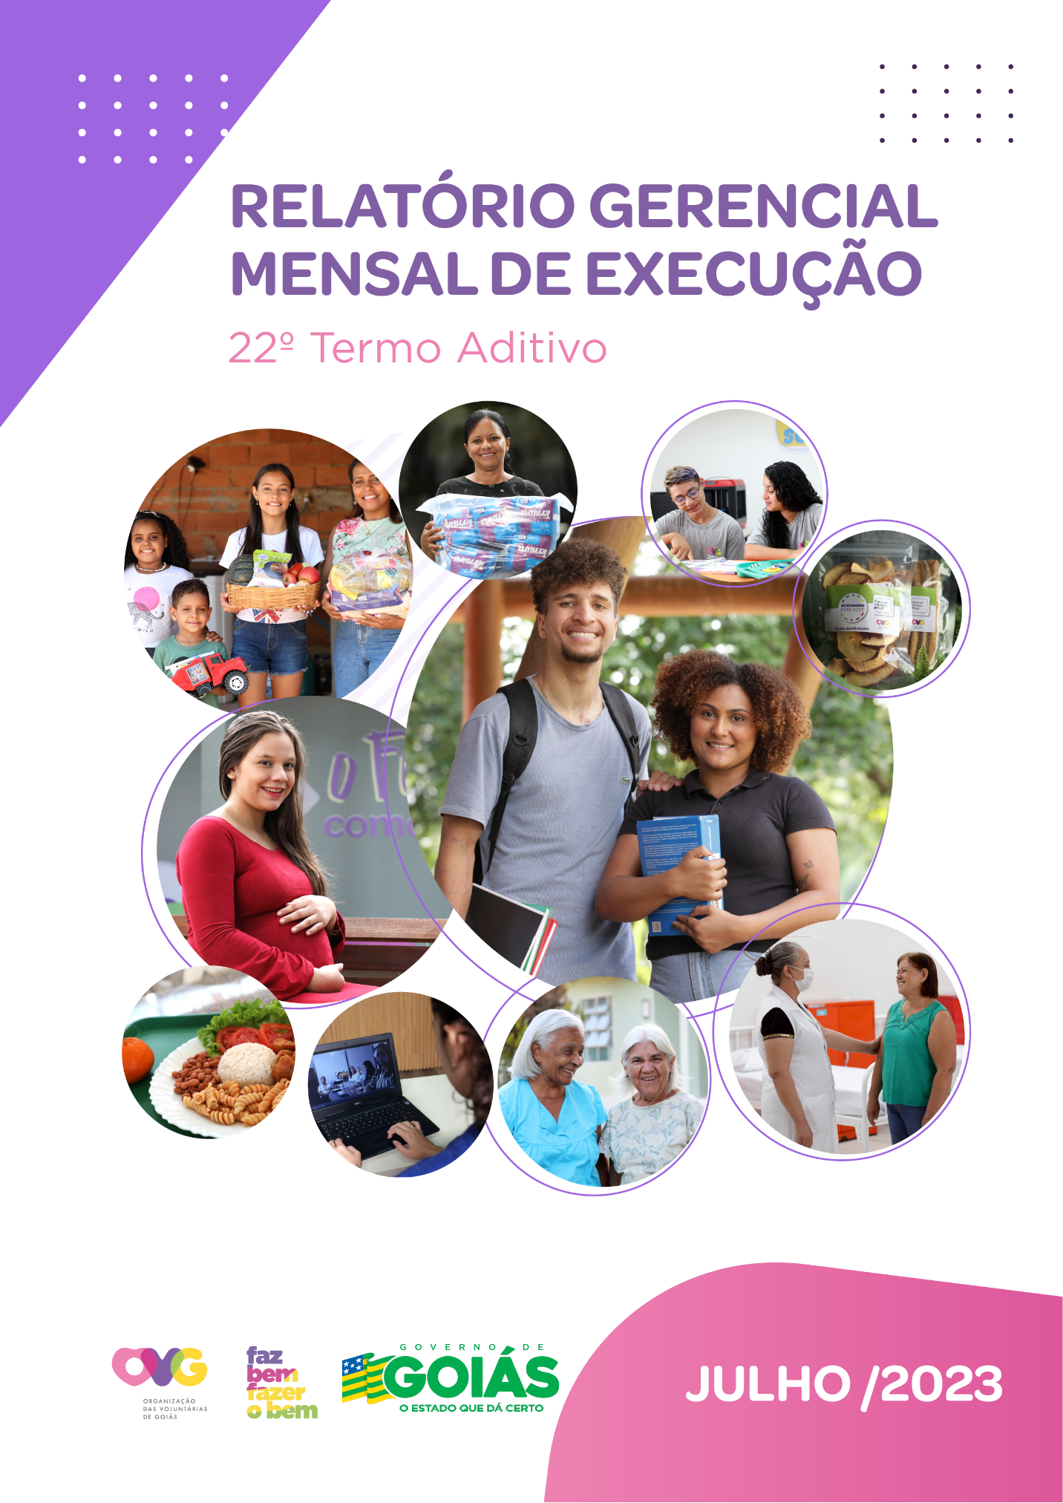

REFERENCIAIS ESTRATÉGICOS

NEGÓCIO
Atuar como agente de transformação social nas vulnerabilidades e desproteções sociais das pessoas.

MISSÃO
Promover com excelência a assistência social e a cultura do voluntariado e das parcerias sociais.

VISÃO
Ser, até 2025, uma Organização Social reconhecida nacionalmente pelo fortalecimento do voluntariado e pela excelência na prestação de serviços de assistência social.

VALORES
Ética;
Respeito;
Justiça Social;
Transparência;
Responsabilidade Social;
Solidariedade;
Cidadania;
Sustentabilidade;
Diversidade.
RELATÓRIO GERENCIAL MENSAL DE EXECUÇÃO - 22º Termo Aditivo
MÊS DE REFERÊNCIA: JULHO / 2023
OPERACIONALIZAÇÃO DAS AÇÕES DE PROTEÇÃO SOCIAL

ÍNDICE

PLANO DE TRABALHO - EIXO 1: PROGRAMA DE PROTEÇÃO SOCIAL AO IDOSO 8
1. INDICADORES ESTATÍSTICOS QUE PERMITAM AVALIAÇÃO QUANTITATIVA E QUALITATIVA DO DESEMPENHO E DO CUMPRIMENTO DAS METAS PACTUADAS (P.1 RN nº 013/2017 - TCE-GO) 8
2. MEDIDAS IMPLEMENTADAS COM VISTAS AO SANEAMENTO DE EVENTUAIS DISFUNÇÕES ESTRUTURAIS QUE PREJUDICARAM OU INVIABILIZARAM O ALCANCE DAS METAS FIXADAS (P.4 RN nº 013/2017 - TCE-GO) 9
3. EXECUÇÃO DOS PROGRAMAS DE TRABALHO PROPOSTOS, COM ESCLARECIMENTOS, SE FOR O CASO, SOBRE AS CAUSAS QUE INVIABILIZARAM O PLENO CUMPRIMENTO DAS METAS ESTABELECIDAS (P.2 RN nº 013/2017 - TCE-GO) 10
4. INDICADORES DE GESTÃO QUE PERMITAM AFERIR A EFICIÊNCIA, EFICÁCIA, ECONOMICIDADE, QUALIDADE E PRODUTIVIDADE DA ATUAÇÃO DA ENTIDADE, LEVANDO-SE EM CONTA OS RESULTADOS QUANTITATIVOS E QUALITATIVOS ALCANÇADOS PELA INSTITUIÇÃO (p.3 RN nº 013/2017 - TCE-GO) 25
ANEXO - FOTOS E LEGENDAS DE AÇÕES REALIZADAS NO MÊS DE REFERÊNCIA 26
PLANO DE TRABALHO - EIXO 2: PROGRAMA PROTEÇÃO SOCIAL AO ADOLESCENTE E JOVEM E INTEGRAÇÃO AO MUNDO DO TRABALHO - CENTRO DA JUVENTUDE TECENDO O FUTURO (CJTF): PROGRAMA JUVENTUDE TECENDO O FUTURO (PJTF) 29
1. INDICADORES ESTATÍSTICOS QUE PERMITAM AVALIAÇÃO QUANTITATIVA E QUALITATIVA DO DESEMPENHO E DO CUMPRIMENTO DAS METAS PACTUADAS (P.1 RN nº 013/2017 - TCE-GO) 29
2. MEDIDAS IMPLEMENTADAS COM VISTAS AO SANEAMENTO DE EVENTUAIS DISFUNÇÕES ESTRUTURAIS QUE PREJUDICARAM OU INVIABILIZARAM O ALCANCE DAS METAS FIXADAS (P.4 RN nº 013/2017 - TCE-GO) 29
3. EXECUÇÃO DOS PROGRAMAS DE TRABALHO PROPOSTOS, COM ESCLARECIMENTOS, SE FOR O CASO, SOBRE AS CAUSAS QUE INVIABILIZARAM O PLENO CUMPRIMENTO DAS METAS ESTABELECIDAS (P.2 RN nº 013/2017 - TCE-GO) 29
4. INDICADORES DE GESTÃO QUE PERMITAM AFERIR A EFICIÊNCIA, EFICÁCIA, ECONOMICIDADE, QUALIDADE E PRODUTIVIDADE DA ATUAÇÃO DA ENTIDADE, LEVANDO-SE EM CONTA OS RESULTADOS QUANTITATIVOS E QUALITATIVOS ALCANÇADOS PELA INSTITUIÇÃO (p.3 RN nº 013/2017 - TCE-GO) 34
ANEXO - FOTOS E LEGENDAS DE AÇÕES REALIZADAS NO MÊS DE REFERÊNCIA 35
PLANO DE TRABALHO - EIXO 2: PROGRAMA PROTEÇÃO SOCIAL AO ADOLESCENTE E JOVEM e INTEGRAÇÃO AO MUNDO DO TRABALHO - CENTRO DA JUVENTUDE TECENDO O FUTURO (CFJT): PROGRAMA MENINAS DE LUZ (PML) 37
1. INDICADORES ESTATÍSTICOS QUE PERMITAM AVALIAÇÃO QUANTITATIVA E QUALITATIVA DO DESEMPENHO E DO CUMPRIMENTO DAS METAS PACTUADAS (P.1 RN nº 013/2017 - TCE-GO) 37
2. MEDIDAS IMPLEMENTADAS COM VISTAS AO SANEAMENTO DE EVENTUAIS DISFUNÇÕES ESTRUTURAIS QUE PREJUDICARAM OU INVIABILIZARAM O ALCANCE DAS METAS FIXADAS (P.4 RN nº 013/2017 - TCE-GO) 37
3. EXECUÇÃO DOS PROGRAMAS DE TRABALHO PROPOSTOS, COM ESCLARECIMENTOS, SE FOR O CASO, SOBRE AS CAUSAS QUE INVIABILIZARAM O PLENO CUMPRIMENTO DAS METAS ESTABELECIDAS (P.2 RN nº 013/2017 - TCE-GO) 37
4. INDICADORES DE GESTÃO QUE PERMITAM AFERIR A EFICIÊNCIA, EFICÁCIA, ECONOMICIDADE, QUALIDADE E PRODUTIVIDADE DA ATUAÇÃO DA ENTIDADE, LEVANDO-SE EM CONTA OS RESULTADOS QUANTITATIVOS E QUALITATIVOS ALCANÇADOS PELA INSTITUIÇÃO (p.3 RN nº 013/2017 - TCE-GO) 42
ANEXO - FOTOS E LEGENDAS DE AÇÕES REALIZADAS NO MÊS DE REFERÊNCIA 43
PLANO DE TRABALHO - EIXO 2: PROGRAMA PROTEÇÃO SOCIAL AO ADOLESCENTE E JOVEM e INTEGRAÇÃO AO MUNDO DO TRABALHO - PROGRAMA UNIVERSITÁRIO DO BEM (PROBEM) 45
1. INDICADORES ESTATÍSTICOS QUE PERMITAM AVALIAÇÃO QUANTITATIVA E QUALITATIVA DO DESEMPENHO E DO CUMPRIMENTO DAS METAS PACTUADAS (P.1 RN nº 013/2017 - TCE-GO) 45
2. MEDIDAS IMPLEMENTADAS COM VISTAS AO SANEAMENTO DE EVENTUAIS DISFUNÇÕES ESTRUTURAIS QUE PREJUDICARAM OU INVIABILIZARAM O ALCANCE DAS METAS FIXADAS (P.4 RN nº 013/2017 - TCE-GO) 45
3. EXECUÇÃO DOS PROGRAMAS DE TRABALHO PROPOSTOS, COM ESCLARECIMENTOS, SE FOR O CASO, SOBRE AS CAUSAS QUE INVIABILIZARAM O PLENO CUMPRIMENTO DAS METAS ESTABELECIDAS (P.2 RN nº 013/2017 - TCE-GO) 45
4. INDICADORES DE GESTÃO QUE PERMITAM AFERIR A EFICIÊNCIA, EFICÁCIA, ECONOMICIDADE, QUALIDADE E PRODUTIVIDADE DA ATUAÇÃO DA ENTIDADE, LEVANDO-SE EM CONTA OS RESULTADOS QUANTITATIVOS E QUALITATIVOS ALCANÇADOS PELA INSTITUIÇÃO (p.3 RN nº 013/2017 - TCE-GO) 48
ANEXO - FOTOS E LEGENDAS DE AÇÕES REALIZADAS NO MÊS DE REFERÊNCIA 49
PLANO DE TRABALHO - EIXO 2: PROGRAMA PROTEÇÃO SOCIAL AO ADOLESCENTE E JOVEM E INTEGRAÇÃO AO MUNDO DO TRABALHO – PROGRAMA JOVENS TALENTOS (PJT) 51
1. INDICADORES ESTATÍSTICOS QUE PERMITAM AVALIAÇÃO QUANTITATIVA E QUALITATIVA DO DESEMPENHO E DO CUMPRIMENTO DAS METAS PACTUADAS (P.1 RN nº 013/2017 - TCE-GO) 51
2. MEDIDAS IMPLEMENTADAS COM VISTAS AO SANEAMENTO DE EVENTUAIS DISFUNÇÕES ESTRUTURAIS QUE PREJUDICARAM OU INVIABILIZARAM O ALCANCE DAS METAS FIXADAS (P.4 RN nº 013/2017 - TCE-GO) 51
3. EXECUÇÃO DOS PROGRAMAS DE TRABALHO PROPOSTOS, COM ESCLARECIMENTOS, SE FOR O CASO, SOBRE AS CAUSAS QUE INVIABILIZARAM O PLENO CUMPRIMENTO DAS METAS ESTABELECIDAS (P.2 RN nº 013/2017 - TCE-GO) 51
4. INDICADORES DE GESTÃO QUE PERMITAM AFERIR A EFICIÊNCIA, EFICÁCIA, ECONOMICIDADE, QUALIDADE E PRODUTIVIDADE DA ATUAÇÃO DA ENTIDADE, LEVANDO-SE EM CONTA OS RESULTADOS QUANTITATIVOS E QUALITATIVOS ALCANÇADOS PELA INSTITUIÇÃO (p.3 RN nº 013/2017 - TCE-GO) 52
ANEXO - FOTOS E LEGENDAS DE AÇÕES REALIZADAS NO MÊS DE REFERÊNCIA 52
PLANO DE TRABALHO - EIXO 3: PROTEÇÃO SOCIAL ÀS FAMÍLIAS E INDIVÍDUOS EM SITUAÇÃO DE VULNERABILIDADE SOCIAL - GERÊNCIA DE ENFRENTAMENTO ÀS DESPROTEÇÕES SOCIAIS (GEDS) 54
1. INDICADORES ESTATÍSTICOS QUE PERMITAM AVALIAÇÃO QUANTITATIVA E QUALITATIVA DO DESEMPENHO E DO CUMPRIMENTO DAS METAS PACTUADAS (P.1 RN nº 013/2017 - TCE-GO) 54
2. MEDIDAS IMPLEMENTADAS COM VISTAS AO SANEAMENTO DE EVENTUAIS DISFUNÇÕES ESTRUTURAIS QUE PREJUDICARAM OU INVIABILIZARAM O ALCANCE DAS METAS FIXADAS (P.4 RN nº 013/2017 - TCE-GO) 54
3. EXECUÇÃO DOS PROGRAMAS DE TRABALHO PROPOSTOS, COM ESCLARECIMENTOS, SE FOR O CASO, SOBRE AS CAUSAS QUE INVIABILIZARAM O PLENO CUMPRIMENTO DAS METAS ESTABELECIDAS (P.2 RN nº 013/2017 - TCE-GO) 54
4. INDICADORES DE GESTÃO QUE PERMITAM AFERIR A EFICIÊNCIA, EFICÁCIA, ECONOMICIDADE, QUALIDADE E PRODUTIVIDADE DA ATUAÇÃO DA ENTIDADE, LEVANDO-SE EM CONTA OS RESULTADOS QUANTITATIVOS E QUALITATIVOS ALCANÇADOS PELA INSTITUIÇÃO (p.3 RN nº 013/2017 - TCE-GO) 55
ANEXO - FOTOS E LEGENDAS DE AÇÕES REALIZADAS NO MÊS DE REFERÊNCIA 56
PLANO DE TRABALHO - EIXO 3: PROTEÇÃO SOCIAL ÀS FAMÍLIAS E INDIVÍDUOS EM SITUAÇÃO DE VULNERABILIDADE SOCIAL - GERÊNCIA DE BENEFÍCIOS SOCIAIS (GBS) 57
1. INDICADORES ESTATÍSTICOS QUE PERMITAM AVALIAÇÃO QUANTITATIVA E QUALITATIVA DO DESEMPENHO E DO CUMPRIMENTO DAS METAS PACTUADAS (P.1 RN nº 013/2017 - TCE-GO) 57
2. MEDIDAS IMPLEMENTADAS COM VISTAS AO SANEAMENTO DE EVENTUAIS DISFUNÇÕES ESTRUTURAIS QUE PREJUDICARAM OU INVIABILIZARAM O ALCANCE DAS METAS FIXADAS (P.4 RN nº 013/2017 - TCE-GO) 57
3. EXECUÇÃO DOS PROGRAMAS DE TRABALHO PROPOSTOS, COM ESCLARECIMENTOS, SE FOR O CASO, SOBRE AS CAUSAS QUE INVIABILIZARAM O PLENO CUMPRIMENTO DAS METAS ESTABELECIDAS (P.2 RN nº 013/2017 - TCE-GO) 57
4. INDICADORES DE GESTÃO QUE PERMITAM AFERIR A EFICIÊNCIA, EFICÁCIA, ECONOMICIDADE, QUALIDADE E PRODUTIVIDADE DA ATUAÇÃO DA ENTIDADE, LEVANDO-SE EM CONTA OS RESULTADOS QUANTITATIVOS E QUALITATIVOS ALCANÇADOS PELA INSTITUIÇÃO (p.3 RN nº 013/2017 - TCE-GO) 58
ANEXO - FOTOS E LEGENDAS DE AÇÕES REALIZADAS NO MÊS DE REFERÊNCIA 59
PLANO DE TRABALHO - EIXO 3: PROTEÇÃO SOCIAL ÀS FAMÍLIAS E INDIVÍDUOS EM SITUAÇÃO DE VULNERABILIDADE SOCIAL - CASA DO INTERIOR DE GOIÁS (CIGO) 60
1. INDICADORES ESTATÍSTICOS QUE PERMITAM AVALIAÇÃO QUANTITATIVA E QUALITATIVA DO DESEMPENHO E DO CUMPRIMENTO DAS METAS PACTUADAS (P.1 RN nº 013/2017 - TCE-GO) 60
2. MEDIDAS IMPLEMENTADAS COM VISTAS AO SANEAMENTO DE EVENTUAIS DISFUNÇÕES ESTRUTURAIS QUE PREJUDICARAM OU INVIABILIZARAM O ALCANCE DAS METAS FIXADAS (P.4 RN nº 013/2017 - TCE-GO) 60
3. EXECUÇÃO DOS PROGRAMAS DE TRABALHO PROPOSTOS, COM ESCLARECIMENTOS, SE FOR O CASO, SOBRE AS CAUSAS QUE INVIABILIZARAM O PLENO CUMPRIMENTO DAS METAS ESTABELECIDAS (P.2 RN nº 013/2017 - TCE-GO) 60
4. INDICADORES DE GESTÃO QUE PERMITAM AFERIR A EFICIÊNCIA, EFICÁCIA, ECONOMICIDADE, QUALIDADE E PRODUTIVIDADE DA ATUAÇÃO DA ENTIDADE, LEVANDO-SE EM CONTA OS RESULTADOS QUANTITATIVOS E QUALITATIVOS ALCANÇADOS PELA INSTITUIÇÃO (p.3 RN nº 013/2017 - TCE-GO) 63
ANEXO - FOTOS E LEGENDAS DE AÇÕES REALIZADAS NO MÊS DE REFERÊNCIA 64
PLANO DE TRABALHO - EIXO 3: PROTEÇÃO SOCIAL ÀS FAMÍLIAS E INDIVÍDUOS EM SITUAÇÃO DE VULNERABILIDADE SOCIAL - PROGRAMA RESTAURANTE DO BEM (RB) 65
1. INDICADORES ESTATÍSTICOS QUE PERMITAM AVALIAÇÃO QUANTITATIVA E QUALITATIVA DO DESEMPENHO E DO CUMPRIMENTO DAS METAS PACTUADAS (P.1 RN nº 013/2017 - TCE-GO) 65
2. MEDIDAS IMPLEMENTADAS COM VISTAS AO SANEAMENTO DE EVENTUAIS DISFUNÇÕES ESTRUTURAIS QUE PREJUDICARAM OU INVIABILIZARAM O ALCANCE DAS METAS FIXADAS (P.4 RN nº 013/2017 - TCE-GO) 65
3. EXECUÇÃO DOS PROGRAMAS DE TRABALHO PROPOSTOS, COM ESCLARECIMENTOS, SE FOR O CASO, SOBRE AS CAUSAS QUE INVIABILIZARAM O PLENO CUMPRIMENTO DAS METAS ESTABELECIDAS (P.2 RN nº 013/2017 - TCE-GO) 65
4. INDICADORES DE GESTÃO QUE PERMITAM AFERIR A EFICIÊNCIA, EFICÁCIA, ECONOMICIDADE, QUALIDADE E PRODUTIVIDADE DA ATUAÇÃO DA ENTIDADE, LEVANDO-SE EM CONTA OS RESULTADOS QUANTITATIVOS E QUALITATIVOS ALCANÇADOS PELA INSTITUIÇÃO (p.3 RN nº 013/2017 - TCE-GO) 66
ANEXO - FOTOS E LEGENDAS DE AÇÕES REALIZADAS NO MÊS DE REFERÊNCIA 67
PLANO DE TRABALHO - EIXO 3: PROTEÇÃO SOCIAL ÀS FAMÍLIAS E INDIVÍDUOS EM SITUAÇÃO DE VULNERABILIDADE SOCIAL - PROGRAMA BANCO DE ALIMENTOS (BA) 69
1. INDICADORES ESTATÍSTICOS QUE PERMITAM AVALIAÇÃO QUANTITATIVA E QUALITATIVA DO DESEMPENHO E DO CUMPRIMENTO DAS METAS PACTUADAS (P.1 RN nº 013/2017 - TCE-GO) 69
2. MEDIDAS IMPLEMENTADAS COM VISTAS AO SANEAMENTO DE EVENTUAIS DISFUNÇÕES ESTRUTURAIS QUE PREJUDICARAM OU INVIABILIZARAM O ALCANCE DAS METAS FIXADAS (P.4 RN nº 013/2017 - TCE-GO) 69
3. EXECUÇÃO DOS PROGRAMAS DE TRABALHO PROPOSTOS, COM ESCLARECIMENTOS, SE FOR O CASO, SOBRE AS CAUSAS QUE INVIABILIZARAM O PLENO CUMPRIMENTO DAS METAS ESTABELECIDAS (P.2 RN nº 013/2017 - TCE-GO) 69
4. INDICADORES DE GESTÃO QUE PERMITAM AFERIR A EFICIÊNCIA, EFICÁCIA, ECONOMICIDADE, QUALIDADE E PRODUTIVIDADE DA ATUAÇÃO DA ENTIDADE, LEVANDO-SE EM CONTA OS RESULTADOS QUANTITATIVOS E QUALITATIVOS ALCANÇADOS PELA INSTITUIÇÃO (p.3 RN nº 013/2017 - TCE-GO) 73
ANEXO - FOTOS E LEGENDAS DE AÇÕES REALIZADAS NO MÊS DE REFERÊNCIA 74
PLANO DE TRABALHO - EIXO 4: REDE DE VOLUNTARIADO, INVESTIMENTO E PARCERIAS SOCIAIS - GERÊNCIA DE BENEFÍCIOS SOCIAIS (GBS): ENTIDADES SOCIAIS 75
1. INDICADORES ESTATÍSTICOS QUE PERMITAM AVALIAÇÃO QUANTITATIVA E QUALITATIVA DO DESEMPENHO E DO CUMPRIMENTO DAS METAS PACTUADAS (P.1 RN nº 013/2017 - TCE-GO) 75
2. MEDIDAS IMPLEMENTADAS COM VISTAS AO SANEAMENTO DE EVENTUAIS DISFUNÇÕES ESTRUTURAIS QUE PREJUDICARAM OU INVIABILIZARAM O ALCANCE DAS METAS FIXADAS (P.4 RN nº 013/2017 - TCE-GO) 75
3. EXECUÇÃO DOS PROGRAMAS DE TRABALHO PROPOSTOS, COM ESCLARECIMENTOS, SE FOR O CASO, SOBRE AS CAUSAS QUE INVIABILIZARAM O PLENO CUMPRIMENTO DAS METAS ESTABELECIDAS (P.2 RN nº 013/2017 - TCE-GO) 75
4. INDICADORES DE GESTÃO QUE PERMITAM AFERIR A EFICIÊNCIA, EFICÁCIA, ECONOMICIDADE, QUALIDADE E PRODUTIVIDADE DA ATUAÇÃO DA ENTIDADE, LEVANDO-SE EM CONTA OS RESULTADOS QUANTITATIVOS E QUALITATIVOS ALCANÇADOS PELA INSTITUIÇÃO (p.3 RN nº 013/2017 - TCE-GO) 75
ANEXO - FOTOS E LEGENDAS DE AÇÕES REALIZADAS NO MÊS DE REFERÊNCIA 76
PLANO DE TRABALHO - EIXO 4: REDE DE VOLUNTARIADO, INVESTIMENTO E PARCERIAS SOCIAIS - GERÊNCIA DE VOLUNTARIADO E PARCERIAS SOCIAIS (GVPS) 77
1. INDICADORES ESTATÍSTICOS QUE PERMITAM AVALIAÇÃO QUANTITATIVA E QUALITATIVA DO DESEMPENHO E DO CUMPRIMENTO DAS METAS PACTUADAS (P.1 RN nº 013/2017 - TCE-GO) 77
2. MEDIDAS IMPLEMENTADAS COM VISTAS AO SANEAMENTO DE EVENTUAIS DISFUNÇÕES ESTRUTURAIS QUE PREJUDICARAM OU INVIABILIZARAM O ALCANCE DAS METAS FIXADAS (P.4 RN nº 013/2017 - TCE-GO) 77
3. EXECUÇÃO DOS PROGRAMAS DE TRABALHO PROPOSTOS, COM ESCLARECIMENTOS, SE FOR O CASO, SOBRE AS CAUSAS QUE INVIABILIZARAM O PLENO CUMPRIMENTO DAS METAS ESTABELECIDAS (P.2 RN nº 013/2017 - TCE-GO) 77
4. INDICADORES DE GESTÃO QUE PERMITAM AFERIR A EFICIÊNCIA, EFICÁCIA, ECONOMICIDADE, QUALIDADE E PRODUTIVIDADE DA ATUAÇÃO DA ENTIDADE, LEVANDO-SE EM CONTA OS RESULTADOS QUANTITATIVOS E QUALITATIVOS ALCANÇADOS PELA INSTITUIÇÃO (p.3 RN nº 013/2017 - TCE-GO) 79
ANEXO - FOTOS E LEGENDAS DE AÇÕES REALIZADAS NO MÊS DE REFERÊNCIA 79
PLANO DE TRABALHO - EIXO 4: REDE DE VOLUNTARIADO, INVESTIMENTO E PARCERIAS SOCIAIS - GERÊNCIA DE GESTÃO E AVALIAÇÃO (GGSA) 81
1. INDICADORES ESTATÍSTICOS QUE PERMITAM AVALIAÇÃO QUANTITATIVA E QUALITATIVA DO DESEMPENHO E DO CUMPRIMENTO DAS METAS PACTUADAS (P.1 RN nº 013/2017 - TCE-GO) 81
2. MEDIDAS IMPLEMENTADAS COM VISTAS AO SANEAMENTO DE EVENTUAIS DISFUNÇÕES ESTRUTURAIS QUE PREJUDICARAM OU INVIABILIZARAM O ALCANCE DAS METAS FIXADAS (P.4 RN nº 013/2017 - TCE-GO) 81
3. EXECUÇÃO DOS PROGRAMAS DE TRABALHO PROPOSTOS, COM ESCLARECIMENTOS, SE FOR O CASO, SOBRE AS CAUSAS QUE INVIABILIZARAM O PLENO CUMPRIMENTO DAS METAS ESTABELECIDAS (P.2 RN nº 013/2017 - TCE-GO) 81
4. INDICADORES DE GESTÃO QUE PERMITAM AFERIR A EFICIÊNCIA, EFICÁCIA, ECONOMICIDADE, QUALIDADE E PRODUTIVIDADE DA ATUAÇÃO DA ENTIDADE, LEVANDO-SE EM CONTA OS RESULTADOS QUANTITATIVOS E QUALITATIVOS ALCANÇADOS PELA INSTITUIÇÃO (p.3 RN nº 013/2017 - TCE-GO) 83
ANEXO - FOTOS E LEGENDAS DE AÇÕES REALIZADAS NO MÊS DE REFERÊNCIA 84
PLANO DE TRABALHO - EIXO 4: REDE DE VOLUNTARIADO, INVESTIMENTO E PARCERIAS SOCIAIS - GERÊNCIA DE CERIMONIAL E EVENTOS (GCEV): CENTRO DE APOIO AO ROMEIRO E NATAL DO BEM 86
1. INDICADORES ESTATÍSTICOS QUE PERMITAM AVALIAÇÃO QUANTITATIVA E QUALITATIVA DO DESEMPENHO E DO CUMPRIMENTO DAS METAS PACTUADAS (P.1 RN nº 013/2017 - TCE-GO) 86
2. MEDIDAS IMPLEMENTADAS COM VISTAS AO SANEAMENTO DE EVENTUAIS DISFUNÇÕES ESTRUTURAIS QUE PREJUDICARAM OU INVIABILIZARAM O ALCANCE DAS METAS FIXADAS (P.4 RN nº 013/2017 - TCE-GO) 86
3. EXECUÇÃO DOS PROGRAMAS DE TRABALHO PROPOSTOS, COM ESCLARECIMENTOS, SE FOR O CASO, SOBRE AS CAUSAS QUE INVIABILIZARAM O PLENO CUMPRIMENTO DAS METAS ESTABELECIDAS (P.2 RN nº 013/2017 - TCE-GO) 87
4. INDICADORES DE GESTÃO QUE PERMITAM AFERIR A EFICIÊNCIA, EFICÁCIA, ECONOMICIDADE, QUALIDADE E PRODUTIVIDADE DA ATUAÇÃO DA ENTIDADE, LEVANDO-SE EM CONTA OS RESULTADOS QUANTITATIVOS E QUALITATIVOS ALCANÇADOS PELA INSTITUIÇÃO (p.3 RN nº 013/2017 - TCE-GO) 88

ORGANIZAÇÃO DAS VOLUNTÁRIAS DE GOIÁS
RELATÓRIO GERENCIAL MENSAL DE EXECUÇÃO - 22º Termo Aditivo
CENTRO DE IDOSOS SAGRADA FAMILIA - CISF
CENTRO DE IDOSOS VILA VIDA - CIVV
ESPAÇO BEM VIVER I - EBV I
ESPAÇO BEM VIVER II - EBV II

PLANO DE TRABALHO - EIXO 1: PROGRAMA DE PROTEÇÃO SOCIAL AO IDOSO
MÊS DE REFERÊNCIA: JULHO / 2023
OPERACIONALIZAÇÃO DAS AÇÕES DE PROTEÇÃO SOCIAL

1. INDICADORES ESTATÍSTICOS QUE PERMITAM AVALIAÇÃO QUANTITATIVA E QUALITATIVA DO DESEMPENHO E DO CUMPRIMENTO DAS METAS PACTUADAS (P.1 RN nº 013/2017 - TCE-GO)
PROTEÇÃO SOCIAL BÁSICA
SERVIÇO DE CONVIVÊNCIA E FORTALECIMENTO DE VÍNCULOS
UNIDADE EXECUTORA | ESPECIFICAÇÃO | METAS FÍSICAS
 |  | Prevista | Realizada
CENTRO DE IDOSOS SAGRADA FAMÍLIA - CISF | Número idosos atendidos/mês | 270 | 318
CENTRO DE IDOSOS VILA VIDA - CIVV | Número idosos atendidos/mês | 450 | 371
ESPAÇO BEM VIVER I - EBV I | Número idosos atendidos/mês | 240 | 288
ESPAÇO BEM VIVER II - EBV II | Número idosos atendidos/mês | 250 | 274
PROTEÇÃO ESPECIAL DE MÉDIA COMPLEXIDADE
CENTRO DIA
UNIDADE EXECUTORA | ESPECIFICAÇÃO | METAS FÍSICAS
 |  | Prevista | Realizada
CENTRO DE IDOSOS SAGRADA FAMÍLIA - CISF | Número idosos atendidos/mês | 30 | 30
PROTEÇÃO SOCIAL ESPECIAL DE ALTA COMPLEXIDADE
INSTITUIÇÃO DE LONGA PERMANÊNCIA PARA IDOSOS - ILPI ASILAR
UNIDADE EXECUTORA | ESPECIFICAÇÃO | METAS FÍSICAS
 |  | Prevista | Realizada
CENTRO DE IDOSOS SAGRADA FAMÍLIA - CISF | Número idosos moradores/mês | 66 | 67
PROTEÇÃO SOCIAL ESPECIAL ALTA COMPLEXIDADE - CASA LAR
UNIDADE EXECUTORA | ESPECIFICAÇÃO | METAS FÍSICAS
 |  | Prevista | Realizada
CENTRO DE IDOSOS SAGRADA FAMÍLIA - CISF | Número idosos moradores/mês | 25 | 24
CENTRO DE IDOSOS VILA VIDA - CIVV | Número idosos moradores/mês | 29 | 29

2. MEDIDAS IMPLEMENTADAS COM VISTAS AO SANEAMENTO DE EVENTUAIS DISFUNÇÕES ESTRUTURAIS QUE PREJUDICARAM OU INVIABILIZARAM O ALCANCE DAS METAS FIXADAS (P.4 RN nº 013/2017 - TCE-GO)
PROTEÇÃO SOCIAL BÁSICA - SERVIÇO DE CONVIVÊNCIA E FORTALECIMENTO DE VÍNCULOS (SCFV)
Causa: As metas do CISF, EBV I e EBV II foram alcançadas. Já o Centro de Idosos Vila Vida (CIVV) alcançou 82%, em função do alto índice de ausências em consequência do período de férias, com maior permanência das pessoas idosas com seus familiares. Além disso, a continuidade da reforma da piscina leva os frequentadores que têm preferência pela hidroginástica a se ausentarem das demais atividades temporariamente.
Medidas implementadas/a implementar: Com o final do período de férias e a proximidade da conclusão da obra da piscina, concomitantemente com a abertura de novas turmas de atividades físicas, será retomada a frequência dos idosos.
Prazo para tratar a causa: Setembro / 2023.
PROTEÇÃO ESPECIAL DE MÉDIA COMPLEXIDADE - CENTRO DIA
Causa: A meta foi alcançada no mês de julho.
Medidas implementadas/a implementar: Como a meta foi alcançada, não há medidas saneadoras a serem implementadas.
Prazo para tratar a causa: Não há prazo.
PROTEÇÃO SOCIAL ESPECIAL DE ALTA COMPLEXIDADE - INSTITUIÇÃO DE LONGA PERMANÊNCIA PARA IDOSOS - ILPI
Causa: A meta prevista para o mês de julho foi alcançada, por meio da admissão de 03 (três) pessoas idosas e 01 (um) acolhimento temporário de morador do Centro de Idosos Vila Vida para recuperação de cirurgia ocular.
Medidas implementadas/a implementar: Como a meta foi alcançada, não há medidas saneadoras a serem implementadas.
Prazo para tratar a causa: Não há prazo.
PROTEÇÃO SOCIAL ESPECIAL ALTA COMPLEXIDADE - CASA LAR
Causa: Conforme o 22º Termo Aditivo, em vigência a partir de julho, as metas do Centro de Idosos Vila Vida (CIVV) e Centro de Idosos Sagrada Família (CISF) foram diminuídas para atender a demanda de reforma das Casas Lares. Assim, o CIVV alcançou 100% da meta prevista e o Centro de Idosos Sagrada família (CISF) executou 96%, com uma vaga em aberto. Visando o preenchimento desta vaga, a equipe recebeu 09 (nove) processos de solicitação de acolhimento para realização de visitas domiciliares e identificação do perfil, com atenção à verificação dos critérios de atendimento, o que resultou em 07 (sete) indeferimentos.
Medidas implementadas/a implementar: No CISF, a equipe multiprofissional dará prosseguimento à análise dos 02 (dois) processos de acolhimento, realizando as etapas de visitas domiciliares para identificação de perfil. Em caso positivo, será formalizada a solicitação de exames admissionais em vistas da conclusão do processo e preenchimento da vaga.
Prazo para tratar a causa: Setembro /2023.

3. EXECUÇÃO DOS PROGRAMAS DE TRABALHO PROPOSTOS, COM ESCLARECIMENTOS, SE FOR O CASO, SOBRE AS CAUSAS QUE INVIABILIZARAM O PLENO CUMPRIMENTO DAS METAS ESTABELECIDAS (P.2 RN nº 013/2017 - TCE-GO)
PROTEÇÃO SOCIAL BÁSICA - SERVIÇO DE CONVIVÊNCIA E FORTALECIMENTO DE VÍNCULOS (SCFV): Ofertado pelas unidades Centro de Idosos Sagrada Família (CISF), Centro de Idosos Vila Vida (CIVV), Espaço Bem Viver I (EBV I) e Espaço Bem Viver II (EBV II), o serviço tem por objetivo cessar e/ou prevenir situações de risco e vulnerabilidade social e familiar que podem atingir a pessoa idosa. A partir disto, as ações desenvolvidas ao longo do mês visam contribuir para o processo de envelhecimento ativo, saudável e autônomo, por meio da oferta de atividades promotoras de qualidade de vida e saúde, estimulando a independência funcional da pessoa idosa e fortalecimento de vínculos familiares.

O SCFV tem colaborado com as pessoas idosas atendidas, promovendo a redução de isolamento social e de abrigamento institucional e, consequentemente, mantendo-os mais ativos, com capacidade funcional, autonomia e com vínculos familiares fortalecidos. Nesta perspectiva, neste mês, foram desenvolvidas as seguintes atividades:

Tabela 1: Serviços Realizados nos SCFV

Serviços Oferecidos | Pessoas idosas atendidas
Acompanhamento do Serviço Social | 738

Acompanhamento Psicossocial | 324
Serviços Oferecidos | Quantidade de atendimentos
Atividades Socioeducativas/Socioculturais | 1.480
Atividades de Inclusão Digital | 478
Atividades Físicas | 6.642
Outros Serviços | Quantidade
Alimentação (*) | 5.426 Refeições
Benefícios ofertados pela OVG | 162 Mix do Bem (un.)

(*) Quantidade referente aos lanches servidos diariamente e aos almoços realizados em datas comemorativas.

Atividades de Acompanhamento do Serviço Social
A equipe do Serviço Social tem executado o acompanhamento dos usuários no ingresso e permanência nas atividades oferecidas, sendo responsável por mapear o perfil socioeconômico e familiar e, a partir disso, desenvolver propostas de trabalho para possíveis resoluções, através das ações realizadas ao longo do mês, conforme detalhadas abaixo:

- Acolhimento;
- Escuta ativa;
- Articulação em rede;
- Levantamento do perfil socioeconômico e outros critérios utilizados durante as etapas de acolhimento;
- Visitas domiciliares e institucionais;
- Acompanhamento e repasse de orientações a familiares;
- Desligamentos;
- Novos cadastros;
- Repasse de orientações sobre as normas internas e acessos aos direitos garantidos por meio das políticas públicas vigentes;
- Atualizações de cadastros no Sistema de Gestão Integrada (SGI).

Durante os atendimentos, foram identificados 98 frequentadores em situação de vulnerabilidade social nas unidades CIVV e CISF, sendo encaminhados para receberem kits de Mix do Bem, repassados pelo Programa Banco de Alimentos, totalizando a doação de 162 unidades, a fim de garantir uma alimentação saudável e nutritiva e melhorar a qualidade de vida e longevidade dos beneficiários.

Tabela 2: Atividades de Acompanhamento do Serviço Social

Atividades de Acompanhamento  do Serviço Social | CISF | CIVV | EBV I | EBV II | TOTAL
Pessoas Idosas Atendidas | 318 | 256 | 120 | 44 | 738
Famílias Atendidas | 8 | 35 | 5 | 0 | 48

Atividades de Acompanhamento Psicossocial
Esse acompanhamento é realizado pelos psicólogos, através de ações preventivas, educativas e de apoio às pessoas idosas e a seus familiares, com o objetivo de promover a convivência, o sentimento de pertencimento ao grupo e de valorização, colaborando na construção e/ou aumento da autoestima, estendendo algumas atividades à família com o intuito de fortalecer os vínculos familiares. A partir disto, durante o mês, foram trabalhadas técnicas e realizadas atividades em grupo e individuais, sendo elas:

- Visitas domiciliares;
- Escuta qualificada;
- Rodas de conversas;
- Encaminhamentos à rede socioassistencial;
- Atendimento individual e em grupo;
- Projetos psicossociais: “Reflexionando”; “Tá na mente tá no corpo”; “Rememorando”; e grupos psicossociais com reuniões semanais.

Tabela 3: Atividades de Acompanhamento Psicossocial

Atividades de Acompanhamento Psicossocial | CISF | CIVV | EBV I | EBV II | TOTAL
Pessoas Idosas Atendidas | 189 | 65 | 49 | 21 | 324
Famílias atendidas | 9 | 3 | 2 | 1 | 15

Atividades Socioeducativas e Socioculturais
São realizadas com o intuito de estimular a ampliação e troca de culturas e vivências, desenvolver o pertencimento comunitário, fomentar a autonomia e o empoderamento através do desenvolvimento de potencialidades e habilidades que possam, como nas artesanais, auxiliar a gerar aumento na renda familiar do beneficiário. Nesse sentido, as atividades contribuíram com a ampliação de conhecimentos sobre temas relacionados a saúde e autocuidado, garantia de direitos e acesso a políticas públicas e responsabilidade social, sendo executadas em uma perspectiva social, educativa e cultural, conforme descritas abaixo:

- Palestras e Rodas de Conversas: 15 encontros que abordaram as temáticas “Riscos da Automedicação” e “Educação Nutricional” e rodas de conversa sobre a Importância dos Avós e orientações aos frequentadores sobre o Sistema de Gestão Integrada (SGI) e normas dos registros de entrada e saída de atividades;
- Comemorações e Eventos: Foram realizados 12 encontros que abarcaram o Dia dos avôs e avós; comemoração para os aniversariantes do mês; Show de talentos e apresentações artísticas; e eventos de vivência religiosa ecumênica;
- Atividades artesanais: Foram desenvolvidos trabalhos manuais de bordados (vagonite, oitinho, ponto cruz, crochê, ponto livre e reto), fuxico, conserto de roupas e confecção de capas de almofadas, técnicas artesanais como decoupage, patchwork, colagem, pintura, e, aproveitando essas atividades, foram produzidos enfeites e decorações temáticas para as unidades;
- Cozinha Terapêutica: Ocorreram 05 encontros nos quais foram produzidos bolo de arroz, bolo de banana, peta e biscoito frito;
- Sessão de Cinema: 02 encontros, com sessões realizadas no EBV I e CIVV;
- Voluntários do Bem: Aconteceram 06 encontros para que os frequentadores voluntários do Centro de Convivência do CISF e do CIVV dobrassem peças dos enxovais destinados às gestantes atendidas pela Gerência de Benefícios Sociais (GBS);
- Atividades lúdicas: Foram realizados 19 encontros com leituras, jogos socioeducativos, bingo e pinturas;

Tabela 4: Atividades Socioeducativas e Socioculturais

Atividades Socioeducativas e Socioculturais |  | CISF | CIVV | EBVI | EBVII | Total
Palestras, Roda de Conversa e Debates | Pessoas Idosas atendidas | 133 | 37 | 41 | 10 | 221
 | Nº de Grupos | 6 | 3 | 4 | 2 | 15
 | Nº de Participação/Frequência em Grupo | 243 | 37 | 16 | 20 | 316
Eventos e Comemorações | Pessoas Idosas atendidas | 318 | 46 | 172 | 204 | 740
 | Nº de Eventos | 2 | 3 | 4 | 3 | 12
Artesanato (atividades manuais) | Pessoas Idosas atendidas | 8 | 23 | 45 | 27 | 103
 | Nº de Participação/Frequência | 22 | 106 | 168 | 103 | 399
Cozinha Terapêutica | Pessoas Idosas atendidas | 57 | 8 | 12 | 10 | 87
 | Nº de Turmas | 2 | 1 | 1 | 1 | 5
 | Nº de Participação em turma | 57 | 8 | 12 | 10 | 87
Voluntariado | Pessoas Idosas atendidas | 1 | 5 | 0 | 0 | 6
 | Nº de Encontros | 1 | 5 | 0 | 0 | 6
Atividades Culturais (Cinema, música e teatro) | Pessoas Idosas atendidas | 0 | 5 | 56 | 0 | 61
 | Nº de Encontros | 0 | 1 | 1 | 0 | 2
 | Nº de Participação/Frequência | 0 | 5 | 56 | 0 | 61
Atividades Lúdicas (leituras, dinâmicas e jogos educativos) | Pessoas Idosas atendidas | 221 | 41 | 0 | 0 | 262
 | Nº de Atividades | 2 | 17 | 0 | 0 | 19
 | Nº de Participação/Frequência nas atividades | 221 | 277 | 0 | 0 | 498

Inclusão Digital
As ações realizadas por instrutores visam garantir o direito da pessoa idosa ao conhecimento e ao acesso às ferramentas digitais, colaborando no aumento da autonomia do usuário. Foram trabalhados em grupos as seguintes atividades: Manuseio do celular; Pesquisas na internet; Rede social e contato com familiares e amigos; Digitação e configuração de teclado; Uso de aplicativos; e Jogos eletrônicos.

Tabela 5: Atividades de Inclusão Digital

Atividades de Inclusão Digital | CISF | CIVV | EBV I | EBV II | TOTAL
Pessoas Idosas Atendidas | 15 | 26 | 28 | 71 | 140
Nº de Participação/Frequência | 33 | 85 | 218 | 142 | 478

Vale destacar o trabalho integrado com a Diretoria de Programas para a Juventude (DIJUV), que possibilitou a participação de bolsistas do Programa Universitário do Bem (PROBEM) nas atividades de inclusão digital da pessoa idosa.

Atividades Físicas
Desenvolvidas por educadores físicos e instrutores de dança com o objetivo de promover hábitos saudáveis e auxiliar a evitar ou minimizar a perda da força e coordenação motora, corroborando para manter a autonomia da pessoa idosa, além de promover a convivência e momentos recreativos.

Neste mês, foram ministrados exercícios físicos conforme a tabela a seguir:

Tabela 6: Atividades Físicas

Atividades Físicas |  | CISF | CIVV | EBVI | EBVII | Total
Pilates | Pessoas Idosas inscritas | 15 | 63 | 25 | 73 | 176
 | Nº de Atendimentos/Frequência | 148 | 287 | 310 | 357 | 1.102
Hidroginástica | Pessoas Idosas inscritas | 276 | 264 | 60 | 174 | 774
 | Nº de Atendimentos/Frequência | 1.329 | 869 | 953 | 818 | 3.969
Treinamento Funcional | Pessoas Idosas inscritas | 21 | 0 | 9 | 57 | 87
 | Nº de Atendimentos/Frequência | 151 | 0 | 100 | 276 | 527
Dança | Pessoas Idosas inscritas | 19 | 89 | 93 | 53 | 254
 | Nº de Atendimentos/Frequência | 55 | 199 | 440 | 350 | 1.044

SERVIÇO DE PROTEÇÃO SOCIAL ESPECIAL PARA PESSOA IDOSA - MÉDIA COMPLEXIDADE - MODALIDADE CENTRO DIA:
Ofertado pelo Centro de Idosos Sagrada Família (CISF), é voltado à proteção social e atendimento de pessoas idosas acima dos 60 anos de idade, por meio do apoio e suporte às Atividades da Vida Diária (AVDs) no período diurno, proporcionando atenção integral e a permanência do usuário com sua família. A equipe atua para que a pessoa idosa e seus familiares sejam incluídos em ações culturais, recreativas e festivas, com a proposta de fortalecer vínculos, proporcionar bem-estar e agregar o grupo familiar em todos os cuidados.

Partindo desta perspectiva, as atividades realizadas no Centro Dia resultam na redução de situações de isolamento social e de abrigamento institucional, na proteção social das famílias, diminuição da sobrecarga dos cuidadores/familiares advinda da prestação continuada de cuidados às pessoas com dependência e, consequentemente, na diminuição das violações de direitos e melhoria da qualidade de vida da pessoa idosa e da unidade familiar. Nesta perspectiva, foram desenvolvidas as seguintes atividades:

Tabela 7: Serviços realizados no Centro Dia

Serviços Oferecidos | Pessoas idosas atendidas
Acompanhamento Serviço Social | 30
Acompanhamento Psicossocial | 18
Serviços Oferecidos | Quantidade de atendimentos
Atividades Socioeducativas/Socioculturais | 64
Atividades de Inclusão Digital | 02
Atividades Físicas | 470

Outros Serviços | Quantidade
Alimentação (*) | 1.630 Refeições
Benefícios ofertados pela OVG | 90 Mix do Bem (un.)

(*) São servidas 5 refeições diárias (café da manhã, lanche, almoço, lanche e jantar)

Atividades de Acompanhamento do Serviço Social
A equipe do Serviço Social tem executado o acompanhamento dos usuários diariamente com o intuito de prevenir e/ou reduzir violações de direitos e assegurar a convivência familiar e comunitária. Nesse sentido, o setor realiza atividades estratégicas que visam envolver as famílias e conscientizá-las sobre o papel familiar, a fim de reduzir a evolução de abrigamento em ILPI e corroborar para melhoria da qualidade de vida da pessoa idosa. Nesse sentido, para execução das ações, a equipe de assistentes sociais é a responsável por mapear o perfil socioeconômico e familiar e por realizar a avaliação de acolhimento junto com a equipe multiprofissional, de forma que executou ao longo do mês:

- Acolhimento;
- Escuta ativa;
- Articulações em rede;
- Levantamento e avaliação do perfil socioeconômico e outros critérios para acolhimento;
- Visitas domiciliares e institucionais;
- Acompanhamento e repasse de orientações a familiares;
- Desligamentos;
- Repasse de orientações sobre as normas internas e acessos aos direitos garantidos por meio das políticas públicas vigentes;
- Atualizações de cadastros no Sistema de Gestão Integrada (SGI).

Tabela 8: Atividades de Acompanhamento do Serviço Social

Atividades de Acompanhamento do Serviço Social | Centro Dia
Pessoas Idosas Atendidas | 30
Famílias Atendidas | 29

Durante os atendimentos, a equipe observou que 15 famílias atendidas na modalidade se encontravam em situação de vulnerabilidade socioeconômica e realizou a entrega de Mix do Bem, repassados pelo Programa Banco de Alimentos, totalizando 90 unidades entregues, a fim de contribuir para uma alimentação saudável e nutritiva e para a melhoria na qualidade de vida e longevidade das pessoas idosas e seus familiares.

Atividades de Acompanhamento Psicossocial
Esse acompanhamento é realizado pela equipe de psicólogas, por meio de ações preventivas, educativas e de apoio às pessoas idosas e a seus familiares, com o objetivo de melhorar os estímulos cognitivos e a socialização, promover a convivência, o sentimento de pertencimento ao grupo e de valorização, colaborando na construção e/ou aumento da autoestima, estendendo algumas atividades à família, com o intuito de fortalecer os vínculos familiares.

Durante o mês, foram realizadas atividades em grupo e individuais de visitas domiciliares; encaminhamentos à rede socioassistencial; atendimento individual; e projetos psicossociais.

Tabela 9: Atividades de Acompanhamento Psicossocial

Atividades de Acompanhamento Psicossocial | Centro Dia
Pessoas Idosas Atendidas | 18
Famílias Atendidas | 15

Atividades Socioeducativas e Socioculturais
Essas atividades são desenvolvidas com o intuito de estimular a ampliação e troca de culturas e vivências e o desenvolvimento de pertencimento comunitário. Além disso, têm o objetivo de melhorar o desenvolvimento cognitivo e habilidades, respeitando a limitação de cada um. Neste sentido, contribuiu com ampliação de conhecimentos sobre temas relacionados a saúde e autocuidado, garantia de direitos e acesso a políticas públicas e responsabilidade social.

Vale destacar, dentre essas atividades, a musicoterapia, que tem o objetivo de desenvolver, através dos estímulos musicais, as funções cerebrais e retardar a progressão de doenças degenerativas próprias da idade. Durante o mês, nessa perspectiva social, educativa e cultural, foram executadas as atividades abaixo:

- Palestras, Rodas de Conversa e Debate: 6 encontros que contaram com palestras com os temas “Educação Nutricional” e Roda de Conversa sobre A importância do papel dos avôs e das avós;
- Eventos e Comemorações: Foi realizado 1 encontro em comemoração ao Dia dos avôs e das avós e uma comemoração em celebração aos aniversariantes do mês;
- Atividades artesanais: Foram ensinados e produzidos tapetes de tirinhas de retalhos, acabamento caseado, e painéis temáticos;
- Atividades lúdicas: Foram realizadas 15 atividades entre dinâmicas, jogos e brincadeiras, bingo, leituras, pinturas e exercícios temáticos que exercitaram a coordenação motora;
- Musicoterapia: Foi realizado 1 encontro com musicoterapeuta no qual foram desenvolvidas atividades de canto, audição e improvisação musical.

Tabela 10: Atividades Socioeducativas e Socioculturais

Atividades Socioeducativas e Socioculturais - Centro Dia
Palestras, Rodas de Conversa e Debates | Pessoas Idosas atendidas | 15
 | Nº de Grupos | 6
 | Nº de Participação/Frequência em Grupo | 74
Eventos e Comemorações | Pessoas Idosas atendidas | 19
 | Nº de Eventos | 1
Artesanato (atividades manuais) | Pessoas Idosas atendidas | 13
 | Nº de Participação/Frequência | 65
Atividades Lúdicas (leituras, dinâmicas e jogos educativos) | Pessoas Idosas atendidas | 18
 | Nº de Atividades | 15
 | Nº de Participação/Frequência nas atividades | 195
Musicoterapia | Pessoas Idosas atendidas | 12
 | Nº de Grupos | 1
 | Nº de Participação/Frequência nas atividades | 85

Atividades de Inclusão Digital
As ações realizadas objetivaram garantir o direito da pessoa idosa ao conhecimento e ao acesso às ferramentas digitais, colaborando com o aumento da autonomia dos usuários. Assim, foram trabalhados em grupos e/ou de forma individual, com adaptações ao nível cognitivo e físico do usuário, as seguintes atividades: manuseio do celular; formas de pesquisar na internet; rede social e contato com familiares e amigos; digitação e configuração de teclado; uso de aplicativos; e jogos eletrônicos.

Tabela 11: Atividades de Inclusão Digital

Atividades de Inclusão Digital | Centro Dia
Pessoas Idosas Atendidas | 1
Nº de Participação/Frequência nas atividades | 2

Atividades Físicas
Foram desenvolvidas por educadores físicos e instrutores de dança com o objetivo de promover hábitos saudáveis e auxiliar para evitar ou minimizar a perda da força, coordenação motora e quedas, visando uma melhor qualidade de vida e a promoção da convivência e de momentos recreativos. Assim, foram ministrados exercícios físicos adaptados ao nível cognitivo e físico de cada pessoa idosa, conforme detalhados a seguir:

Tabela 12: Atividades Físicas

Atividades Físicas - Centro Dia
Hidroginástica | Pessoas Idosas inscritas | 12
 | Nº de Atendimentos/Frequência | 108
Treinamento Funcional | Pessoas Idosas inscritas | 16
 | Nº de Atendimentos/Frequência | 336
Dança | Pessoas Idosas inscritas | 8
 | Nº de Atendimentos/Frequência | 26

Atividades de Promoção e Atenção à Saúde
Foram realizadas por profissionais da área da saúde, por meio de atendimentos individuais e/ou em grupo, com o objetivo de orientar os cuidados, atuar preventivamente e intervir quando necessário. Em somatória, atuou também na realização de reuniões técnicas e estudos de casos semanais com a equipe multidisciplinar, com o objetivo de alinhar as condutas e promover atendimento de forma individualizada e de acordo com cada necessidade. Assim, conforme descritas abaixo as áreas executaram:

Tabela 13: Atividades de Promoção e Atenção à Saúde

Atividades de Promoção e Atenção à Saúde | Nº de Atendidos Centro Dia
Fisioterapia | 2
Enfermagem | 17
Nutrição | 17
Fonoaudiologia | 8
Higiene e Beleza | 10

- Fisioterapia: Foram realizados atendimentos individuais com o objetivo de elaborar diagnósticos fisioterapêuticos por meio das avaliações, protelar o declínio funcional, tratar patologias ortopédicas, reumatológicas e respiratórias e melhorar a condição físico-funcional global. Dentre os benefícios conseguidos, destacam-se a conservação da capacidade funcional, com melhora da coordenação, propriocepção, equilíbrio, marcha, força muscular, desempenho motor, função respiratória, vascular, integração sensorial e o trabalho de promoção à saúde e prevenção de patologias visando um envelhecimento com melhor qualidade;
- Enfermagem e Cuidadores: As pessoas idosas foram assistidas pela equipe conforme suas necessidades de cuidados básicos, desde a troca de fralda, encaminhamentos ao refeitório, acompanhamento na hidroginástica e atividades oferecidas na unidade, até a supervisão e repasse de orientações aos cuidadores que tem papel importante no cuidado diário, acompanhando as pessoas idosas em todas as suas atividades;
- Nutrição: Realizou avaliação nutricional, observando a aceitação das refeições diárias, aferiu medidas antropométricas das pessoas idosas para identificar casos de desnutrição e/ou risco nutricional, atuando para gerar a adequação do estado nutricional, manutenção da capacidade funcional, bem-estar, qualidade de vida e envelhecimento saudável;
- Fonoaudiologia: Atuou na manutenção dos acompanhamentos e gerenciamentos de ingesta oral realizadas no refeitório, nos horários do café da manhã, almoço e lanche. Durante este mês, os gerenciamentos e acompanhamentos ocorreram seguindo a mesma conduta e foram mantidos os atendimentos individuais, em casos de pessoas com afasia e apraxia, tendo como objetivo a reabilitação da comunicação verbal;
- Higiene e Beleza: Atendimentos individualizados às pessoas idosas, com realização de cortes de cabelo feminino e masculino, barbas e aplicação de tinturas.

PROTEÇÃO SOCIAL ESPECIAL DE ALTA COMPLEXIDADE - SERVIÇO DE ACOLHIMENTO INSTITUCIONAL - INSTITUIÇÃO DE LONGA PERMANÊNCIA PARA IDOSOS (ILPI): Ofertado pelo Centro de idosos Sagrada Família (CISF) para atendimento à pessoa idosa, com idade igual ou superior a 60 anos, desenvolve atividades visando a estimulação e reabilitação biopsicossocial, a qualidade de vida, a reintegração social, familiar e comunitária da pessoa idosa, com qualidade técnica, lazer, cultura e artes, conforme descrição abaixo:

Tabela 14: Serviços realizados na ILPI
Serviços Oferecidos | Pessoas idosas atendidas
Acompanhamento Serviço Social | 66
Acompanhamento Psicossocial | 67
Serviços Oferecidos | Quantidade de atendimentos
Atividades Socioeducativas/Socioculturais | 215
Atividades de Inclusão Digital | 04
Atividades Físicas | 404
Outros Serviços | Quantidade
Alimentação (*) | 15.560 lanches/refeições

(*) São servidas 05 (cinco) refeições diárias (café da manhã, lanche, almoço, lanche e jantar),
incluindo refeições e dietas especiais

Atividades de Acompanhamento do Serviço Social
A equipe do Serviço Social tem executado o acompanhamento dos usuários diariamente com o intuito de promover a reintegração social, familiar e comunitária da pessoa idosa. Nessa perspectiva, o setor realiza atividades estratégicas que visam envolver as famílias e conscientizá-las do papel familiar com o objetivo de fortalecer os vínculos familiares. Assim, os profissionais da área são responsáveis por mapear o perfil socioeconômico e familiar, bem como realizar avaliação de acolhimento junto com a equipe multiprofissional, de forma que as ações executadas ao longo do mês foram:

- Acolhimento;
- Escuta ativa;
- Articulações em rede;
- Levantamento e avaliação do perfil socioeconômico e outros critérios para acolhimento;
- Acompanhamento e repasse de orientações aos familiares;
- Visitas domiciliares e institucionais;
- Desligamentos;
- Repasse de orientações às pessoas idosas moradoras sobre as normas internas e acessos aos direitos garantidos por meio das políticas públicas vigentes.

Tabela 15: Atividades de Acompanhamento do Serviço Social

Atividades de Acompanhamento do Serviço Social | ILPI (CISF)
Pessoas Idosas Atendidas | 66
Famílias atendidas | 57

Atividades de Acompanhamento Psicossocial
Esse acompanhamento é realizado pelos psicólogos, através de ações preventivas, educativas e de apoio às pessoas idosas e de seus familiares, com o objetivo de melhorar os estímulos cognitivos e a socialização, promover a convivência, o sentimento de pertencimento ao grupo e de valorização, colaborando na construção e/ou aumento da autoestima e estendendo algumas atividades à família com o intuito de fortalecer os vínculos familiares.

Assim, durante o mês, foram trabalhadas atividades em grupo e individuais, conforme descritas abaixo:

- Visitas domiciliares;
- Escuta qualificada;
- Rodas de conversas;
- Encaminhamentos à rede socioassistencial;
- Atendimento individual e em grupo;
- Projetos psicossociais.

Tabela 16: Atividades de Acompanhamento Psicossocial

Atividades de Acompanhamento Psicossocial | ILPI (CISF)
Pessoas Idosas Atendidas | 67
Famílias atendidas | 35

Atividades Socioeducativas e Socioculturais
Essas atividades são promovidas pela equipe técnica, com o intuito de estimular a ampliação e troca de culturas e de vivências e o pertencimento comunitário, a fim de melhorar o desenvolvimento cognitivo e de habilidades, respeitando a limitação de cada um. Nesse sentido, contribuíram com a oferta de conhecimentos sobre temas relacionados a saúde, autocuidado, garantia de direitos, acesso a políticas públicas e desenvolvimento de responsabilidade social. Vale destacar, dentre as atividades, a musicoterapia, que têm o objetivo de desenvolver, através dos estímulos musicais, as funções cerebrais e retardar a progressão de doenças degenerativas próprias da idade. Nessa perspectiva social, educativa e cultural, foram executadas pela equipe técnica as atividades:

- Palestras, Rodas de conversas e Debates: 08 encontros temáticos e rodas de conversas que abordaram “A importância do papel dos avôs e avós”, “A amizade” e “Como melhorar a socialização”;
- Eventos e Comemorações: 02 eventos relacionados ao Dia dos Avós, aniversariantes do mês e Manhã de Louvor;
- Atividades artesanais: Foram realizados trabalhos manuais com colagem, recortes, costuras, bordados e decoração de painéis temáticos. Foi iniciada também a produção de quadros com canudos de revistas para decorar os corredores dos quartos e a pintura dos canudinhos;
- Sessão de Cinema: Foi realizado 01 encontro com exibição de um filme do gênero faroeste, escolhido por meio de enquete com a participação de três idosos da ILPI. A atividade foi utilizada como ferramenta de entretenimento e estimulação cognitiva dos idosos e idosas;
- Atividades lúdicas: Foram realizadas 15 atividades entre dinâmicas, jogos e brincadeiras, como bingo e leituras, nas quais foram respeitadas as limitações e necessidades individuais dos participantes;
- Musicoterapia: Foi realizado 01 grupo com 08 encontros, nos quais foram desenvolvidas atividades de canto, audição musical, recriação e improvisação musical.

Tabela 17: Atividades Socioeducativas e Socioculturais

Atividades Socioeducativas/Socioculturais - ILPI
Palestras, Rodas de Conversa e Debates | Pessoas Idosas atendidas | 28
 | Nº de Grupos | 8
 | Nº de Participação/Frequência em Grupo | 178
Eventos e Comemorações | Pessoas Idosas atendidas | 67
 | Nº de Eventos | 2
Artesanato (atividades manuais) | Pessoas Idosas atendidas | 27
 | Nº de Participação/Frequência | 83
Culturais (Cinema, música e teatro) | Pessoas Idosas atendidas | 3
 | Nº de Encontros | 1
 | Nº de Participação/Frequência nas atividades | 3
Atividades Lúdicas (leituras, dinâmicas e jogos educativos) | Pessoas Idosas atendidas | 65
 | Nº de Atividades | 15
 | Nº de Participação/Frequência nos Encontros | 71
Musicoterapia | Pessoas Idosas atendidas | 25
 | Nº de Grupos | 1
 | Nº de Participação/Frequência nas atividades | 172

Inclusão Digital
As ações realizadas por instrutores visam garantir o direito da pessoa idosa ao conhecimento e acesso às ferramentas digitais, colaborando no aumento de autonomia com as seguintes atividades: manuseio do celular; pesquisas na internet; aplicativo de mensagens WhatsApp.

Tabela 18: Atividades de Inclusão Digital

Atividades de Inclusão Digital | ILPI (CISF)
Pessoas Idosas Atendidas | 4
Nº de Participação/Frequência em Grupo | 4

Atividades Físicas
Desenvolvidas por educadores físicos e instrutores de dança, as atividades tiveram como objetivo promover hábitos saudáveis, que contribuem para redução da perda de força e da coordenação motora, corroborando para diminuição de quedas e melhor qualidade de vida. Assim, em meio a oportunidade de uma maior convivência social e a oferta de momentos recreativos, foram ministrados exercícios físicos adaptados ao nível cognitivo e físico de cada pessoa idosa, conforme detalhados a seguir:

Tabela 19: Atividades Físicas

Atividades Físicas - ILPI
Hidroginástica | Pessoas Idosas inscritas | 6
 | Nº de Turmas | 1
 | Nº de Encontros (aulas) por turma | 8
 | Nº de Atendimentos/Frequência | 48

Atividades Físicas - ILPI
Treinamento Funcional | Pessoas Idosas inscritas | 22
 | Nº de Turmas | 1
 | Nº de Encontros (aulas) por turma | 12
 | Nº de Atendimentos/Frequência | 264
Dança | Pessoas Idosas inscritas | 32
 | Nº de Turmas | 3
 | Nº de Encontros (aulas) por turma | 1
 | Nº de Atendimentos/Frequência | 92

Atividades de Promoção e Atenção à Saúde
Realizadas por profissionais da área da saúde, em diversas especialidades, que incluem atendimentos individuais e/ou em grupo, com o objetivo de orientar os cuidados, atuar preventivamente e intervir quando necessário. Em somatória, a equipe atua também em reuniões técnicas e estudos de casos semanais com a equipe multidisciplinar, com objetivo de alinhar as condutas e promover atendimento de forma individualizada e de acordo com cada necessidade. Desta forma, foram realizadas conforme a descrição de cada área:

- Fisioterapia: Realizou atendimentos individuais com o objetivo de elaborar um diagnóstico fisioterapêutico por meio das avaliações, protelar o declínio funcional, tratar patologias ortopédicas, reumatológicas e respiratórias e melhorar a condição físico-funcional global. Dentre os benefícios conseguidos, destacam-se a conservação da capacidade funcional, com melhora da coordenação, propriocepção, equilíbrio, marcha, força muscular, desempenho motor, função respiratória, vascular e integração sensorial, como também a promoção à saúde de prevenção de patologias e um envelhecimento com melhor qualidade;
- Enfermagem e Cuidadores: Atuou na manutenção e gerenciamento dos atendimentos e procedimentos de cuidados com as pessoas idosas, fazendo com que a higienização e manutenção curativa e preventiva de suas patologias tenham uma melhor qualidade;
- Médica Geriatra: Realizou os atendimentos médicos dentre eles os programados, a Avaliação Geriátrica Ampla (AGA), de intercorrência e reavaliação, de forma individualizada; fez ajustes de prescrição, solicitação de exames laboratoriais/imagem e encaminhamentos a especialistas ou unidade de pronto atendimento; checou e registrou nos prontuários as evoluções, exames, prescrições e relatórios de outros serviços e os solicitados neste serviço; avaliou a evolução das feridas das pessoas idosas com lesões por pressão , orientando à equipe de Enfermagem sobre o curativo; as receitas de medicações de uso contínuo foram renovadas para a Farmácia; elaborou relatórios para avaliação de curatela e participou de estudos de casos;
- Odontologia: Foram ofertados atendimentos individuais para as pessoas idosas através de exames clínicos, para avaliar condição de mucosa, presença de caroço, manchas, feridas; e repassadas instruções de higienização bucal e higienização das próteses;
- Nutrição: Realizou avaliação nutricional, observando a aceitação diária das refeições e aferiu as medidas antropométricas dos idosos e idosas para identificar casos de desnutrição e/ou risco nutricional, atuando para a adequação do estado nutricional, manutenção da capacidade funcional, bem-estar, qualidade de vida e envelhecimento saudável;
- Fonoaudiologia: Atuou na manutenção dos acompanhamentos e gerenciamentos de ingesta oral em refeitório e no quarto dos idosos e idosas, quando necessário. Nos horários do café da manhã, almoço e lanche, manteve os padrões de consistências definidos em avaliação e reavaliações fonoaudiológicas; acompanhou o Coral Coro Viva a Vida com aquecimento e desaquecimento vocal, treinamento de aquecimento e desaquecimento, orientações para bom uso da voz falada e higiene vocal para voz cantada;
- Higiene e Beleza: Atendeu as pessoas idosas auxiliando a higienização; realizou cortes de cabelo e tintura, barba; e cuidados com as unhas, focando principalmente na promoção à saúde e prevenção de doenças;
- Farmácia: Realizou a montagem de 311 kits individuais de doses unitárias diariamente, totalizando 9.330 kits produzidos pela equipe de fracionamento, com dispensação de 33.108 comprimidos. Executou os procedimentos necessários de 129 requisições de entrega de materiais hospitalares e de higiene pessoal para diversos setores da unidade.

Tabela 20: Atividades de Promoção e Atenção à Saúde

Atividades de Promoção e Atenção à Saúde | Nº de Atendidos ILPI (CISF)
Fisioterapia | 26
Enfermagem | 67
Médica Geriatra | 33
Odontologia | 5
Nutrição | 66
Fonoaudiologia | 62
Higiene e Beleza | 55

PROTEÇÃO SOCIAL ESPECIAL DE ALTA COMPLEXIDADE - SERVIÇO DE ACOLHIMENTO INSTITUCIONAL - MODALIDADE CASA LAR: Ofertado pelo Centro de Idosos Sagrada Família (CISF) e pelo Centro de Idosos Vila Vida (CIVV), é voltado ao atendimento de pessoas idosas independentes na realização das Atividades de Vida Diária (AVDs), com autonomia funcional e que se encontram em situação de abandono, ameaça ou violação de direitos, necessitando de acolhimento institucional em regime domiciliar.

O serviço prestado pela equipe tem contribuído com a redução das violações de direitos e inserção nos serviços de políticas setoriais, melhorando o fortalecimento de vínculos familiares, contribuindo na promoção da autonomia e da independência, dentro dos limites individuais, na qualidade de vida e o bem-estar multidimensional.

A partir disso, com o objetivo de garantir seus direitos sociais fundamentais em suas atividades cotidianas, foram desenvolvidas as seguintes atividades:

Tabela 21: Serviços realizados na Casa Lar

Serviços Oferecidos | Pessoas Idosas Atendidas
Acompanhamento Serviço Social | 53
Acompanhamento Psicossocial | 51
Atividades Socioeducativas/Socioculturais | 182
Atividades Físicas | 383
Atividades de Inclusão Digital | 72
Outros Serviços | Quantidade
Alimentação (*) | 15.560 lanches/refeições
Benefícios ofertados pela OVG | 186 Mix do Bem (un.)

(*) Foram servidos lanches diários e almoços em datas comemorativas.

Atividades de Acompanhamento do Serviço Social
A equipe do Serviço Social tem efetuado o acompanhamento social dos moradores diariamente com o intuito de fortalecer os vínculos familiares e comunitários das pessoas idosas, promover a garantia dos direitos sociais e inserção nas políticas públicas vigentes, contribuindo para a preservação e desenvolvimento da autonomia. Nessa perspectiva, o setor realiza atividades que visam envolver as famílias e conscientizá-las do papel familiar e fortalecer os vínculos familiares. Nesse sentido, os profissionais da área são responsáveis por mapear o perfil socioeconômico e familiar, bem como realizar as avaliações de acolhimento junto com a equipe multiprofissional, através de ações executadas ao longo do mês:

- Acolhimento;
- Escuta ativa;
- Articulações em rede;
- Levantamento e avaliação do perfil socioeconômico e outros critérios para acolhimento;
- Acompanhamento e repasse de orientações a familiares;
- Visitas domiciliares e institucionais;
- Desligamentos;
- Repasse de orientações para as pessoas idosas moradoras sobre as normas internas e formas de acesso aos direitos garantidos por meio das políticas públicas vigentes.

Mediante demanda identificada durante o acompanhamento, foram repassados para 38 moradores das Casas Lares, 186 unidades de Mix do Bem, doados pelo Programa Banco de Alimentos, a fim de contribuir para uma alimentação saudável e nutritiva e melhorar a qualidade de vida e longevidade dos usuários.

Tabela 22: Atividades de Acompanhamento do Serviço Social

Atividades de Acompanhamento do Serviço Social | CISF | CIVV | TOTAL
Pessoas Idosas Atendidas | 24 | 29 | 53
Famílias atendidas | 16 | 7 | 23

Atividades de Acompanhamento Psicossocial
Esse acompanhamento é realizado pelos psicólogos, por meio de ações preventivas, educativas e de apoio às pessoas idosas e de seus familiares, com o objetivo de melhorar os estímulos cognitivos e a socialização, promover a convivência, o sentimento de pertencimento ao grupo e de valorização, colaborando na construção e/ou aumento da autoestima, estendendo algumas atividades à família com o intuito de fortalecer os vínculos familiares.

Durante o mês, foram realizadas as seguintes atividades em grupo e individuais:

- Visitas domiciliares;
- Escuta qualificada;
- Rodas de conversas;
- Encaminhamentos à rede socioassistencial;
- Projetos psicossociais.

Tabela 23: Atividades de Acompanhamento do Psicossocial

Atividades de Acompanhamento do Psicossocial | CISF | CIVV | TOTAL
Pessoas Idosas atendidas | 24 | 27 | 51
Atendimentos às Famílias | 4 | 2 | 6

Atividades Socioeducativas e Socioculturais
Essas atividades são realizadas pela equipe técnica, com o intuito de estimular a troca de culturas e de vivências e o desenvolvimento de pertencimento comunitário. Além disso, essas ações têm o objetivo de melhorar o aspecto cognitivo e diversas habilidades físicas e sociais, respeitando as limitações de cada um. Nesse sentido, contribuem com a ampliação de conhecimentos sobre temas relacionados a saúde e autocuidado, garantia de direitos e acesso a políticas públicas e responsabilidade social. Vale destacar, dentre essas atividades, a musicoterapia, que têm o objetivo de desenvolver, através dos estímulos musicais, as funções cerebrais e retardar a progressão de doenças degenerativas próprias da idade. Em vistas disto, durante o mês, nessa perspectiva social, educativa e cultural, foram executadas pela equipe técnica as seguintes atividades:

- Palestras, Rodas de conversas e Debates: Foram realizados 9 encontros e dentre as temáticas foram trabalhados os “Riscos da Automedicação”. Nas rodas de conversas, apresentamos “A importância do papel dos avós, em comemoração ao Dia dos avôs e avós”, “As rotinas dos moradores” e sobre “A reforma das Casas Lares”, apresentando as próximas mudanças e ocupações das primeiras casas reformadas (CISF);
- Eventos e Comemorações: Foram realizados 05 encontros, envolvendo a comemoração ao Dia dos Avós e a comemoração aos aniversariantes do mês, um Show de talentos, e eventos religiosos ecumênicos;
- Atividades artesanais: Foram desenvolvidas atividades manuais de bordados (vagonite, oitinho, ponto cruz, crochê, ponto livre e reto), produção de fuxico, conserto de roupas e ensino de técnicas artesanais, como decoupage, colagem, pintura, produção de painéis temáticos e enfeites; e oficinas de capas de almofadas usando fuxico inglês;
- Cozinha Terapêutica: Foram realizados 03 encontros nos quais a psicóloga, juntamente com a nutricionista, mediou os grupos de cozinha ensinando uma receita de Bolo de Arroz;
- Voluntariado: Foram realizados 09 encontros com o objetivo de desenvolver e potencializar as habilidades de cada pessoa idosa, além de promover a cultura do voluntariado, por meio da dobragem dos enxovais de bebê a serem entregues para mulheres grávidas assistidas pela Gerência de Benefícios Sociais (GBS/OVG);
- Culturais (Cinema, música e teatro): Realizou 01 encontro com a exibição do filme Top Gun: Maverick, no qual os idosos e idosas puderam mergulhar na história de desafios e conquistas, lealdade e amizade, proporcionando aos participantes satisfação, resgate de memórias e lazer;
- Passeio: 01 almoço na Associação Lapidando Tesouros em comemoração ao Dia dos Avôs e das Avós (CISF);
- Atividades lúdicas: Foram desenvolvidas e ofertadas atividades de leituras, jogos socioeducativos, bingo e pinturas;
- Musicoterapia: Ocorreram 02 encontros nos quais foram desenvolvidas atividades do Coral Viva a Vida com o objetivo de promover bem-estar, qualidade de vida aos idosos e repassados conhecimento sobre técnicas vocais e expressão corporal;
- Projetos socioeducativos: Foi dada continuidade a 03 projetos sendo “Boletim social”, “Ser eu” e “Horta Comunitária Plantar é Viver”, levando conhecimento e estimulando vivências e momentos de socialização para as pessoas idosas (CISF).

Tabela 24: Atividades Socioeducativas e Socioculturais

Atividades Socioeducativas/Socioculturais |  | CISF | CIVV | TOTAL
Palestras, Rodas de Conversa e Debates | Pessoas Idosas Atendidas | 24 | 23 | 47
 | Nº de Grupos | 5 | 4 | 9
 | Nº de Participação/Frequência em Grupo | 60 | 33 | 93
Eventos e Comemorações | Pessoas Idosas Atendidas | 24 | 15 | 39
 | Nº de Eventos | 2 | 3 | 5
Artesanato (atividades manuais) | Pessoas Idosas Atendidas | 14 | 4 | 18
 | Nº de Participação/Frequência | 57 | 32 | 89
Cozinha Terapêutica | Pessoas Idosas Atendidas | 2 | 3 | 5
 | Nº de Turmas | 2 | 1 | 3
 | Nº de Participação em turma | 4 | 3 | 7
Voluntariado | Pessoas Idosas Atendidas | 5 | 7 | 12
 | Nº de Encontros | 4 | 5 | 9
Culturais (Cinema, música e teatro) | Pessoas Idosas Atendidas | 0 | 4 | 4
 | Nº de Encontros | 0 | 1 | 1
 | Nº de Participação/Frequência | 0 | 4 | 4

Atividades Socioeducativas/Socioculturais |  | CISF | CIVV | TOTAL
Passeio | Pessoas Idosas Atendidas | 8 | 0 | 8
 | Nº de Passeios | 1 | 0 | 1
Atividades Lúdicas (leitura, dinâmica e jogos educativos) | Pessoas Idosas Atendidas | 22 | 11 | 33
 | Nº de Atividades | 1 | 17 | 18
 | Nº de Participação/Frequência nas Atividades | 22 | 58 | 80
Musicoterapia | Pessoas Idosas Atendidas | 10 | 6 | 16
 | Nº de Grupos | 1 | 1 | 2
 | Nº de Participação/Frequência em Grupo | 35 | 11 | 46

Inclusão Digital
As ações realizadas por instrutores visam garantir o direito da pessoa idosa ao conhecimento sobre as ferramentas digitais, colaborando no aumento de autonomia do usuário. Foram trabalhados em grupos as seguintes atividades: manuseio do celular; pesquisas na internet; rede social e contato com familiares e amigos; digitação e configuração de teclado; uso de aplicativos; e jogos eletrônicos.

Tabela 26: Atividades de Inclusão Digital

Atividades de Inclusão Digital | CISF | CIVV | TOTAL
Pessoas Idosas Atendidas | 5 | 8 | 13
Nº de Participação/Frequência nas atividades | 8 | 64 | 72

Atividades Físicas
São desenvolvidas por educadores físicos e instrutores de dança, com o objetivo de promover hábitos saudáveis para auxiliar na prevenção ou minimização da perda de força e de coordenação motora, corroborando para manter a autonomia da pessoa idosa, além de promover a convivência e momentos recreativos. Foram ministrados os exercícios físicos a seguir:

Tabela 25: Atividades Físicas

Atividades Físicas |  | CISF | CIVV | Total
Pilates | Pessoas Idosas inscritas | 1 | 6 | 7
 | Nº de Atendimentos/Frequência | 8 | 48 | 56
Hidroginástica | Pessoas Idosas inscritas | 3 | 12 | 15
 | Nº de Atendimentos/Frequência | 48 | 90 | 138
Treinamento Funcional | Pessoas Idosas inscritas | 10 | 0 | 10
 | Nº de Atendimentos/Frequência | 80 | 0 | 80
Dança | Pessoas Idosas inscritas | 9 | 7 | 16
 | Nº de Atendimentos/Frequência | 25 | 84 | 109

Atividades de Promoção e Atenção à Saúde
Realizadas por profissionais da área da saúde, por meio de atendimentos individuais e/ou em grupo, com o objetivo de orientar os cuidados, atuar preventivamente e intervir quando necessário. Em somatória, foram realizadas reuniões técnicas e estudos de casos semanais com a equipe multidisciplinar, com o objetivo de alinhar as condutas e promover atendimento de forma individualizada e de acordo com cada necessidade. Assim, foi realizado segundo cada área de atuação:

- Fisioterapia: Prestou atendimentos individuais aos moradores com o objetivo de realizar diagnóstico fisioterapêutico através das avaliações, protelar o declínio funcional, tratar patologias ortopédicas, reumatológicas e respiratórias e melhorar a condição físico-funcional global;
- Higiene e Beleza: Ofertou atendimentos individualizados realizando cortes de cabelo, barba e tintura.

Tabela 27: Atividades de Promoção e Atenção à Saúde

Atividades de Promoção e Atenção à Saúde | Nº de Pessoas Idosas Atendidas Casa Lar (CISF) | Nº de Pessoas Idosas Atendidas Casa Lar (CIVV) | TOTAL
Fisioterapia | 4 | 24 | 28
Higiene e Beleza | 21 | 21 | 42

4. INDICADORES DE GESTÃO QUE PERMITAM AFERIR A EFICIÊNCIA, EFICÁCIA, ECONOMICIDADE, QUALIDADE E PRODUTIVIDADE DA ATUAÇÃO DA ENTIDADE, LEVANDO-SE EM CONTA OS RESULTADOS QUANTITATIVOS E QUALITATIVOS ALCANÇADOS PELA INSTITUIÇÃO (p.3 RN nº 013/2017 - TCE-GO)
De acordo com a Sistemática de Acompanhamento e Avaliação dos Indicadores do Contrato de Gestão entre SEAD e OVG (Anexo IV), os Indicadores de Gestão, nomeados Indicadores de Desempenho, são apresentados semestralmente, nos meses de julho, referente ao primeiro semestre, e janeiro, referente ao segundo semestre.
Goiânia, julho de 2023.
Luís Maurício Bessa Scartezini | Janine Almeida Silva Zaiden  Diretora de Planejamento e Gestão
Gerente de Planejamento
Roberta Wendorf de Carvalho | Sérgio Borges Fonseca Junior
Diretora de Unidades Socioassistenciais | Diretor Administrativo e Financeiro
Adryanna Leonor Melo de Oliveira Caiado
Diretora Geral

ANEXO - FOTOS E LEGENDAS DE AÇÕES REALIZADAS NO MÊS DE REFERÊNCIA
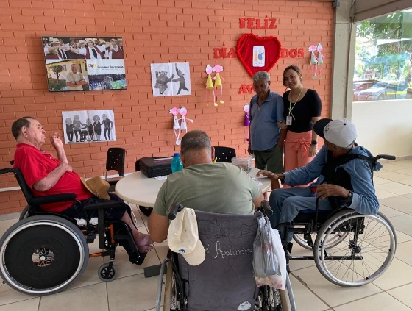 | 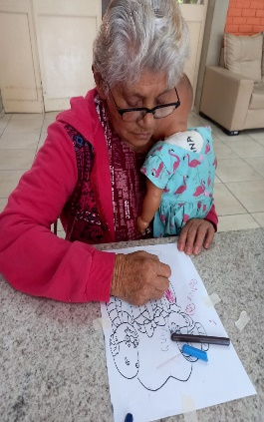  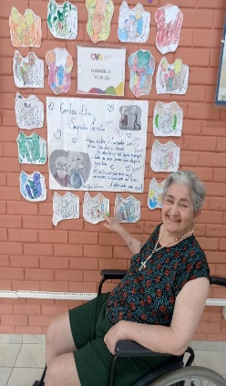 | 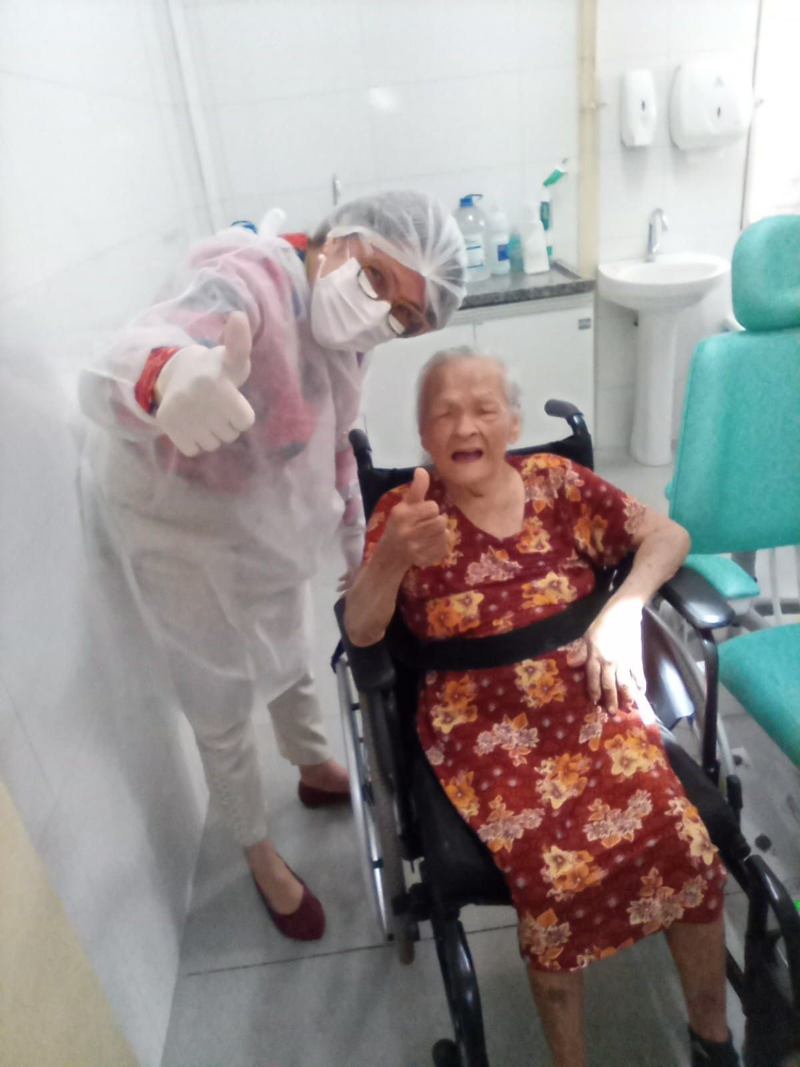
CISF (ILPI): Atividade psicossocial em grupo | CISF (ILPI): Atividade lúdica em comemoração ao Dia dos Avós | CISF (ILPI): Atendimentos odontológicos de rotina

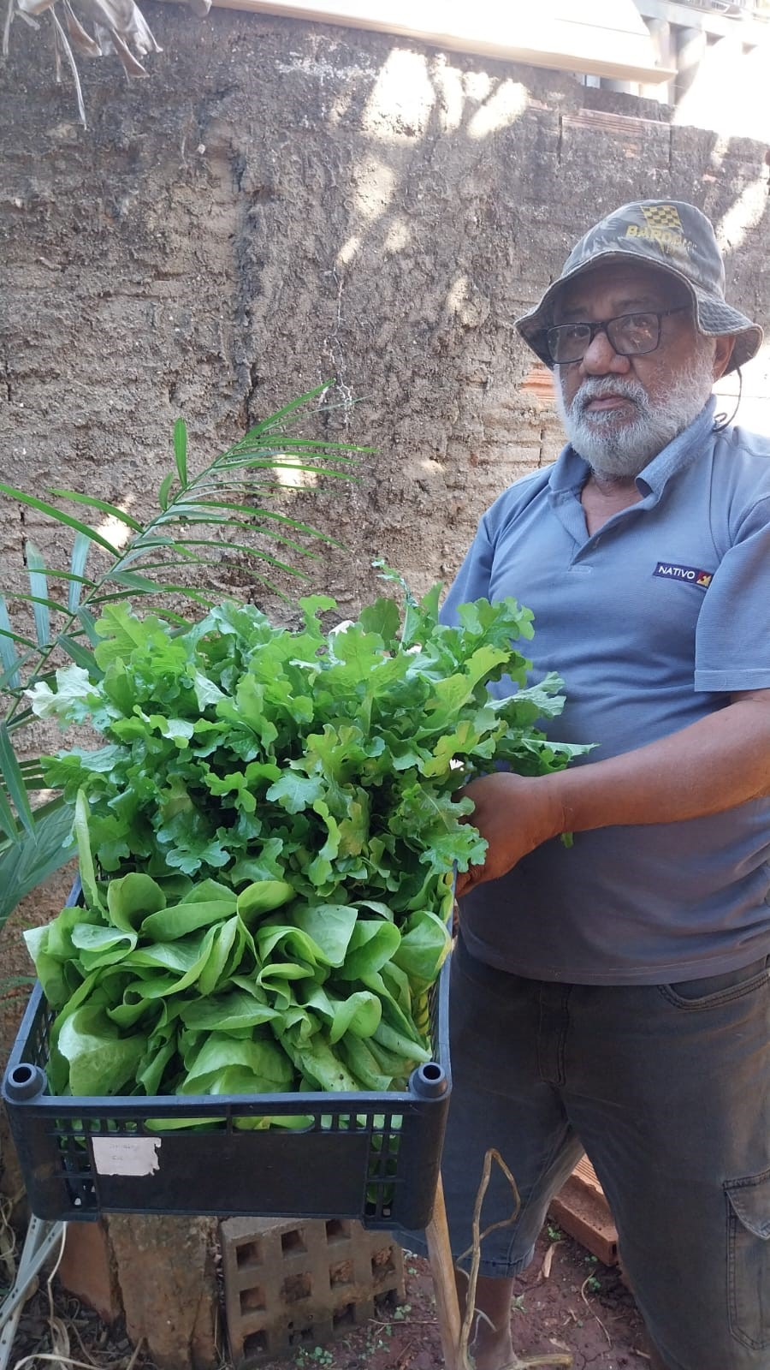 | 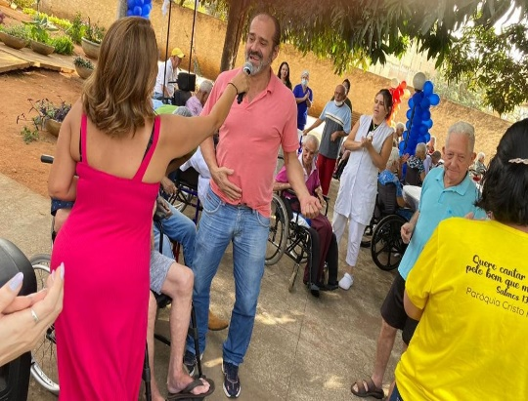 | 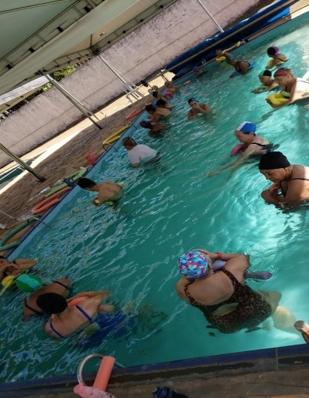
CISF (Casa Lar): Colheita de hortaliças na unidade | CISF (Casa Lar e Centro Dia): Comemoração de aniversariantes | CISF (Centro Dia): Aula de Hidroginástica

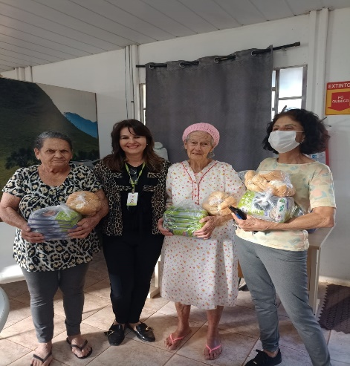 | 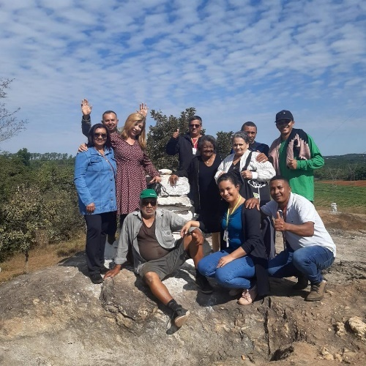 | 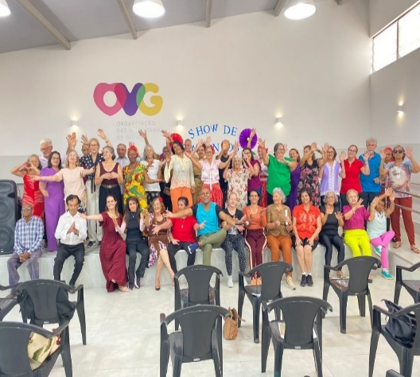
CISF (Casa Lar): Entrega de Mix do Bem | CISF (Casa Lar): Passeio na Lapidando | CIVV (Casa Lar e SCFV): Show de Talentos

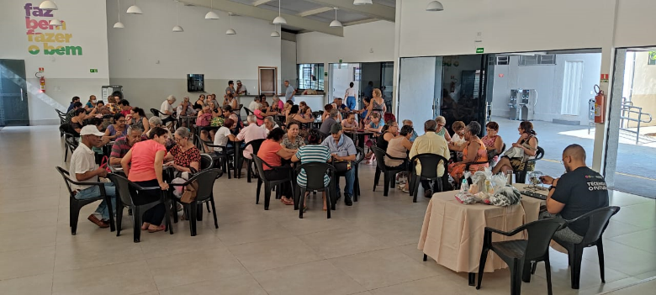 | 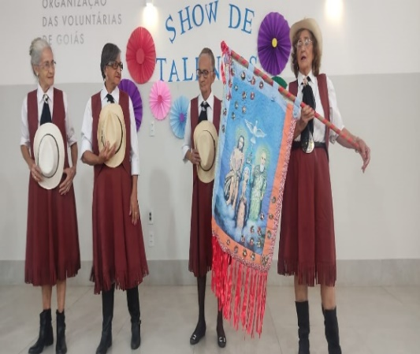 | 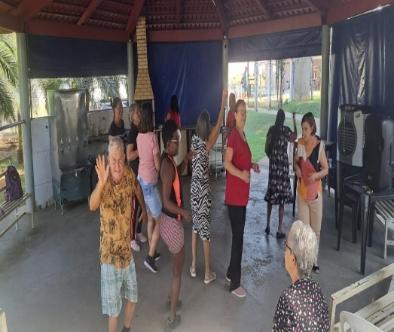
CIVV (Casa Lar e SCFV): Bingo terapia | CIVV (Casa Lar e SCFV): Show de Talentos | CIVV (Casa Lar e SCFV): Manhã dançante

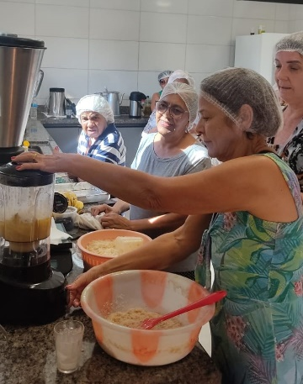 | 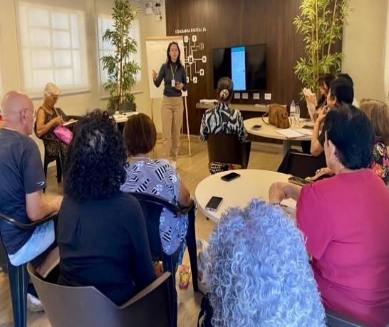 | 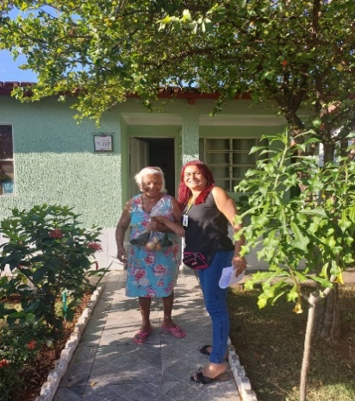
CIVV (Casa Lar e SCFV): Cozinha Terapêutica | CIVV (Casa Lar e SCFV): Sessão Cinema | CIVV (Casa Lar): Entrega de doação de alimentos

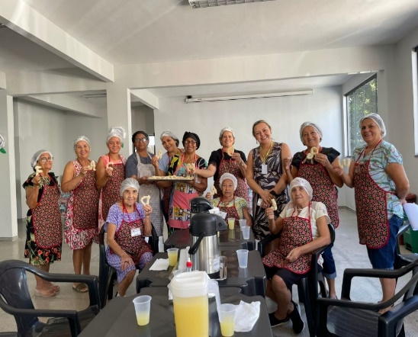 | 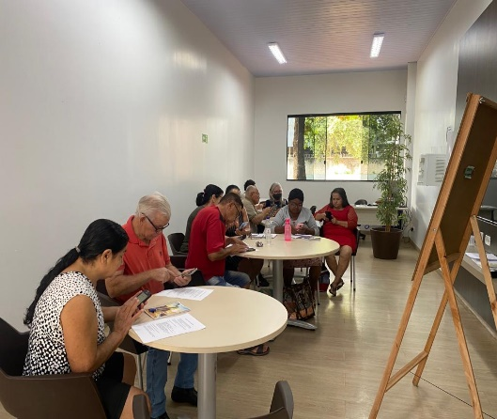 | 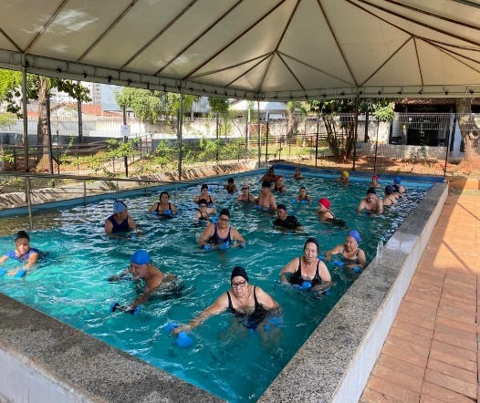
EBV I (SCFV): Cozinha Terapêutica | EBV I (SCFV): Inclusão Digital | EBV I (SFCV): Atividade de Educação Física

 | 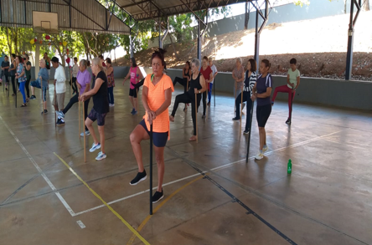 | 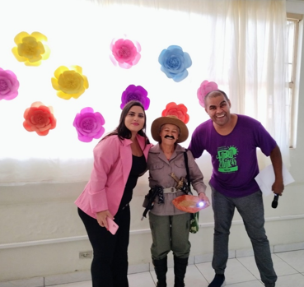
EBV II (SCFV): Atividade psicossocial em grupo | EBV II (SCFV): Atividade de Educação Física | EBV II (SCFV): Atividade de Dança

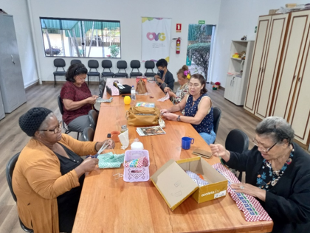 | 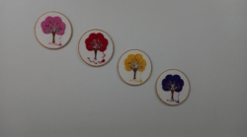
EBV II (SCFV): Atividade socioeducativa de artesanato

ORGANIZAÇÃO DAS VOLUNTÁRIAS DE GOIÁS
RELATÓRIO GERENCIAL MENSAL DE EXECUÇÃO - 22º Termo Aditivo
PROGRAMA JUVENTUDE TECENDO O FUTURO - PJTF

PLANO DE TRABALHO - EIXO 2: PROGRAMA PROTEÇÃO SOCIAL AO ADOLESCENTE E JOVEM E INTEGRAÇÃO AO MUNDO DO TRABALHO - CENTRO DA JUVENTUDE TECENDO O FUTURO (CJTF): PROGRAMA JUVENTUDE TECENDO O FUTURO (PJTF)
MÊS DE REFERÊNCIA: JULHO / 2023
OPERACIONALIZAÇÃO DAS AÇÕES DE PROTEÇÃO SOCIAL

1. INDICADORES ESTATÍSTICOS QUE PERMITAM AVALIAÇÃO QUANTITATIVA E QUALITATIVA DO DESEMPENHO E DO CUMPRIMENTO DAS METAS PACTUADAS (P.1 RN nº 013/2017 - TCE-GO)
SERVIÇO PROMOÇÃO DO PROTAGONISMO JOVEM E INTEGRAÇÃO AO MUNDO DO TRABALHO
UNIDADE EXECUTORA | ESPECIFICAÇÃO | METAS FÍSICAS
 |  | Prevista | Realizada
CENTRO DA JUVENTUDE TECENDO O FUTURO - CJTF | Número adolescentes e jovens atendidos no Programa Juventude Tecendo o Futuro/mês | 350 | 557

2. MEDIDAS IMPLEMENTADAS COM VISTAS AO SANEAMENTO DE EVENTUAIS DISFUNÇÕES ESTRUTURAIS QUE PREJUDICARAM OU INVIABILIZARAM O ALCANCE DAS METAS FIXADAS (P.4 RN nº 013/2017 - TCE-GO)
Causa: A meta foi superada no mês avaliado, devido ao início de novas turmas e atividades e ao ingresso de novos adolescentes e jovens no Programa, promovendo um alcance de 159% da meta prevista. Nesse sentido, destacamos, ainda, que as atividades e cursos ofertados por meio das parcerias possibilitaram o atendimento acima do previsto sem ocasionar aumento significativo nos custos.
Medidas Implementadas/a implementar: Como a meta foi superada, não há medidas saneadoras a serem implementadas.
Prazo para tratar a causa: Não há prazo.

3. EXECUÇÃO DOS PROGRAMAS DE TRABALHO PROPOSTOS, COM ESCLARECIMENTOS, SE FOR O CASO, SOBRE AS CAUSAS QUE INVIABILIZARAM O PLENO CUMPRIMENTO DAS METAS ESTABELECIDAS (P.2 RN nº 013/2017 - TCE-GO)
O Programa Juventude Tecendo o Futuro (PJTF) é voltado para o fortalecimento de vínculos familiares e sociais, geração de oportunidades de acesso à renda e profissionalização, com resultado na redução da vulnerabilidade e risco social. Em sua execução, os serviços oferecidos através do Programa e a quantidade de adolescentes e jovens atendidos estão descritos de forma resumida na Tabela 1 abaixo:

Tabela 1: Resumo dos serviços realizados no PJTF
Serviços oferecidos | Quantidade de adolescentes atendidos
Acompanhamento Serviço Social | 171
Acompanhamento Psicossocial | 72
Atividades Socioeducativas | 113
Atividades Socioculturais | 197
Atividades de Inclusão Digital | 103
Atividades Físicas | 268
Outros Serviços | Quantidade
Benefícios ofertados pela OVG | 591 benefícios
Nutrição (Refeições e Lanches) | 2.797 refeições

Atividades de Acompanhamento do Serviço Social

Tabela 2: Atendimentos individuais e em grupo do Serviço Social

Serviços oferecidos | Quantidade de adolescentes/jovens atendidos | Quantidade de famílias atendidas
Acompanhamento Serviço Social | 171 | 115

O Serviço Social atendeu 171 adolescentes e jovens e 115 famílias no mês de julho, com atividades individuais e em grupo por meio dos seguintes procedimentos:

- Acolhimento;
- Escuta ativa;
- Orientação e apoio sociofamiliar;
- Diagnóstico social;
- Repasse de informações e realização de encaminhamentos pertinentes;
- Entrevista e levantamento socioeconômicos de cada família.

A equipe realizou uma intensificação no trabalho de divulgação de cursos e demais atividades do Programa e realizou contatos telefônicos e por mensagens, com o objetivo de sensibilizar os adolescentes e jovens já inscritos sobre a importância de manter a frequência nas atividades ofertadas na qual estão inscritos.

Em relação aos atendimentos, a equipe repassou diversas orientações, com predominância de temas sobre mercado de trabalho, geração de renda, independência financeira, mudança de horário nas atividades e encaminhamentos aos serviços socioassistenciais, dentre outras demandadas.

Em colaboração com a equipe de Psicologia, elaborou um projeto visando fornecer vale-transporte para os adolescentes e jovens inscritos que frequentam atividades/cursos e que atendem aos critérios estabelecidos, principalmente em relação a renda, distância geográfica e assiduidade nas atividades.

Desta forma, foram realizados 57 contatos, incluindo ligações e mensagens por aplicativo, com objetivos diversos, como atualização de cadastros, informação sobre disponibilidade de benefícios, programação de atividades socioeducativas e verificação dos motivos de evasão e/ou faltas injustificadas. Efetuou 32 visitas domiciliares para atualizar os cadastros e 2 visitas institucionais no Centro de Referência de Assistência Social (CRAS) e Conselho Tutelar para alinhar a programação construída de forma conjunta em comemoração ao Dia da Juventude que será realizada em agosto.

Como decorrência do acompanhamento das faltas, foram efetivados 19 desligamentos pelos seguintes motivos mapeados:

Tabela 3: Desligamentos realizados no mês de julho
Motivo | Quantidade
Ingresso no mercado de trabalho | 9
Desinteresse | 3
Não localizados | 3
Cursando Faculdade | 3
Mudança de Endereço | 1
Total | 19

Atividades de Acompanhamento Psicossocial

Tabela 4: Atendimentos individuais e em grupo
Serviços oferecidos | Quantidade de adolescentes/jovens atendidos | Quantidade de famílias atendidas
Acompanhamento Psicossocial | 72 | 35

Em descrição das atividades da Tabela 4, a equipe de Psicologia prestou serviço a um total de 72 adolescentes e jovens e a 35 famílias, por meio de atendimentos individuais e em grupo, executando as seguintes técnicas e metodologias:

- Acolhimento;
- Entrevista para conhecimento do perfil e desenvolvimento das estratégias de acompanhamento dos novos beneficiários;
- Mediação de conflitos;
- Manejo de sofrimento psíquico;
- Escuta ativa;
- Psicoeducação;
- Repasse de orientações e de encaminhamentos pertinentes.

Foram realizadas atividades psicossociais relacionadas às visitas domiciliares; planejamento e supervisão das atividades de estágio no setor; acolhimento e orientação on-line, individual e de grupos.

Em relação às visitas domiciliares, 4 no total, tiveram como objetivos avaliar as relações familiares; acompanhar a evolução do quadro psicológico do adolescente ou jovem; e realizar avaliação diagnóstica inicial e efetuação de encaminhamentos pertinentes. Em decorrência, 3 adolescentes foram encaminhados para avaliação e acompanhamento no Centro de Atenção Psicossocial Infanto-Juvenil (CAPSi), sendo fornecidas as devidas orientações a eles e aos responsáveis.

Os demais atendimentos às famílias ocorreram com os objetivos de comunicar a família sobre intercorrências envolvendo adolescentes; solicitar a inclusão de contatos nos grupos institucionais; fornecer informações diversas; justificar faltas nas atividades; orientar e realizar encaminhamentos; e oferecer acolhimento em casos de demandas psicológicas.

Outras atividades realizadas:

- Articulação e atualização de casos com a equipe do CAPSi;
- Repasse de orientações sobre as alterações realizadas no Sistema de Gestão Integrada (SGI), relacionadas ao setor de Psicologia;
- Apoio ao planejamento das adequações a serem realizadas no Laboratório Multimídia;
- Apoio ao planejamento do Programa Jovens Talentos (PJT);
- Apoio ao planejamento do Dia da Juventude;
- Planejamento da Atividade de Acolhida de julho;
- Planejamento das atividades do setor de Psicologia do segundo semestre, organização de documentos e do ambiente de trabalho;
- Busca ativa.

Atividades Socioeducativas e de Integração ao Mundo do Trabalho
A equipe de Psicologia realizou e ministrou atividades socioeducativas para 42 jovens no Laboratório Multimídia, que tiveram como foco os assuntos:

- Criatividade e Empreendedorismo;
- Comunicação e Mercado de Trabalho.

Assim, com o objetivo geral de discutir temas socialmente relevantes, promovendo o entendimento dos beneficiários sobre seu papel social e os caminhos e possibilidades de seu crescimento pessoal e profissional, as temáticas foram abordadas visando também promover momentos de reflexão e autoconhecimento, como parte do processo prático de desenvolverem habilidades socioemocionais.

Tabela 5: Atendimentos das atividades socioeducativas

Serviços oferecidos | Adolescentes/Jovens Inscritos | Quantidade de Grupos/Turmas | Nº de Atendimentos/  Frequência em Grupo
Roda de Conversa | 42 | 5 | 57
Manicure e Pedicure | 35 | 1 | 179
Curso de Assistente Administrativo | 36 | 2 | 270

No que refere às ações de Integração ao Mundo do Trabalho, em parceria com o Colégio Tecnológico de Goiás (COTEC), foi realizada uma oficina de manicure e pedicure por meio de aulas teóricas e práticas sobre técnicas de lixamento, cutilagem, esmaltação e Spa para os pés.

Com o intuito de despertar e incentivar o protagonismo e empreendedorismo nos adolescentes e jovens inscritos nos cursos profissionalizantes de designer de sobrancelhas, cabeleireiro e manicure/pedicure ofertados nos últimos meses, o Serviço Social promoveu uma roda de conversa mediada pela influenciadora digital e maquiadora Maylan Basílio Santana, que compartilhou sua trajetória de vida profissional, deu dicas de como oferecer um atendimento/serviço de excelência e sobre como impulsionar o trabalho nas redes sociais.

Por fim, em parceria com o SENAC, os inscritos no curso de Assistente Administrativo fizeram um relatório de análise sobre o evento “Arraiá do CJTF”, realizado no mês de junho, em que tinham como tarefa observar os quatro pilares da administração: planejamento; organização; direção; e controle.

Atividades Socioculturais

Tabela 6: Atendimentos das atividades socioculturais

Serviços oferecidos | Adolescentes/Jovens Inscritos | Quantidade de Grupos/Turmas | Nº de Atendimentos/  Frequência em Grupo
Corte e costura | 13 | 2 | 118
Culinária e Gastronomia | 42 | 4 | 135
Gincana | 142 | 1 | 142

Na Oficina de Corte e Costura foi trabalhada a confecção de uma coleção-cápsula de moda, destinada ao evento Amarê Fashion, um grande evento da Moda que ocorrerá em agosto, reunindo vários estilistas do Estado com exposições, desfiles, shows, palestras, grupos de trabalho, oficinas, dentre outras atividades voltadas ao mercado e produção da moda goiana. Com esse objetivo, os adolescentes e jovens trabalharam em equipe, exercitando habilidades como autonomia, colaboração, empatia e trabalho coletivo, enquanto exploravam os conceitos e materializaram peças sustentáveis. Conjuntamente, a ação oportunizou aprimorarem suas capacidades ao analisar peças de roupa, identificando possíveis ajustes e melhorias, auxiliando os beneficiários a compreenderem melhor o processo de criação e a importância de um acabamento bem executado.

Nas turmas de Culinária, foram abordados conceitos básicos de refeições e tortas. As receitas produzidas incluíram lasanha, strogonoff, saladas, tortas de liquidificador e pizzas. Também foram repassadas orientações sobre reaproveitamento dos alimentos, visando a redução de desperdícios e menores custos. Com esse ciclo de aprendizado encerrado, foi realizada uma confraternização na qual os beneficiários expressaram sua satisfação com o curso e manifestaram o desejo de colocar em prática o que aprenderam, buscando oportunidades de empreender.

Devido ao período de férias escolares e com a pausa nas atividades de alguns parceiros do Programa, foi organizada a Gincana “Portas Abertas Para o Futuro”, um evento com workshops, jogos e brincadeiras para adolescentes e jovens inscritos e para convidados, a fim de incentivar a manutenção da frequência na unidade, promover momentos de convivência e divulgar o trabalho realizado. A iniciativa, organizada pelo Setor de Educação Física, contou também com o apoio da equipe multidisciplinar e com a participação dos parceiros SENAC e COTEC que desenvolveram atividades para divulgar os cursos que oferecem.

Atividades de Inclusão Digital

Tabela 7: Atendimentos das atividades de inclusão digital

Serviços oferecidos | Adolescentes/Jovens Inscritos | Quantidade de Grupos/Turmas | Nº de Atendimentos/  Frequência em Grupo
Aperfeiçoamento em informática básica | 40 | 2 | 61
Inclusão multimídia | 26 | 4 | 88
Operador de computador | 37 | 2 | 198

Referente aos cursos de capacitação e qualificação profissional, realizados em parceria com o SENAC, foi dada continuidade às atividades:

- Curso de Operador de Computador e Aperfeiçoamento em Informática Básica: Foram abordados diversos temas, como: simulação do uso de software de máquina virtual; download de arquivos, aplicativos; desenvolvimento de programas; e criação, movimentação, exclusão, cópia, renomeação e descompactação de arquivos;
- Já no curso Aperfeiçoamento em Informática Básica, conforme a previsão, as turmas do curso concluíram suas atividades no início do mês;
- Laboratório de Inclusão Multimídia: Foram realizadas revisões dos temas já abordados. Os conceitos básicos de fotografia foram retomados, abrangendo funções como ISO, foco, obturador, técnicas de aproveitamento de luz natural, artificial e ambiente variados. Foram repassadas orientações sobre como utilizar os celulares no “Modo Pro” para que aplicassem as técnicas ensinadas, enriquecendo sua perspectiva fotográfica e foi realizado o planejamento de um novo episódio do Multipod, o Podcast do Laboratório Multimídia;
- Assinatura do Instrumento Particular de Contrato de Doação e Outras Avenças: Foi assinado neste mês com o Instituto ICCP, braço social do Instituto Syn Prop Tech, o contrato de doação de R$ 87.961,00, destinado ao Laboratório de Inclusão Multimídia. Com essa parceria, em vigência até novembro de 2023, o PJTF recebeu a primeira parcela do aporte de custos que será investida em melhorias na qualidade dos serviços, incluindo a aquisição de novos equipamentos, adaptações do espaço físico, ações de busca ativa e outras ações de melhoria na execução dos projetos do Programa;
- Atividades do Laboratório de Robótica: Realizadas em parceria com a Secretaria Estadual de Ciência, Tecnologia e Inovação (SECTI) e o Instituto Campus Party, as atividades de robótica tiveram recesso conforme calendário dos parceiros.

Destacamos, ainda, que em conformidade com o calendário, as aulas dos cursos de Operador de Computador e Aperfeiçoamento em Informática Básica tiveram uma breve pausa de acordo o calendário da instituição parceira.

Atividades Físicas

Foram realizadas alterações nos cronogramas das atividades físicas com o objetivo de atender as demandas decorrentes do recesso de alguns parceiros e das mudanças de rotina dos beneficiários, em função das férias escolares.
Nesse sentido, nas aulas de natação, foram realizadas atividades de revisão e reforço dos conteúdos ensinados e, em alguns dias, foram incluídas brincadeiras para que pudessem praticar as habilidades já adquiridas.

Em acompanhamento à rotina das atividades, a equipe realizou o desligamento de beneficiários que não estavam frequentando as atividades esportivas de basquete, futsal e vôlei ou que solicitaram afastamento. Em contrapartida, adolescentes e jovens que aguardavam na lista de espera foram adicionados. Desse processo, e como atividade de rotina, foram trabalhados fundamentos, teoria dos esportes e exercícios de aptidão física.

Por sua vez, as atividades de karatê e Jiu-jitsu, oferecidas em parceria com a Secretaria de Estado de Esporte e Lazer (SEEL), foram realizadas com o objetivo de desenvolver a força, velocidade, coordenação motora e condicionamento físico. Uma vez que são reconhecidas também por seus valores terapêuticos, tem estimulado o interesse dos cursistas pelos exercícios físicos e promovido valores como comprometimento, disciplina e resiliência.

Tabela 8: Atendimentos das atividades Físicas.

Serviços oferecidos | Adolescentes/Jovens Inscritos | Quantidade de Grupos/Turmas | Nº de Atendimentos/Frequência em Grupo
Futsal | 46 | 4 | 207
Vôlei | 54 | 4 | 225
Basquete | 33 | 3 | 138
Natação | 80 | 10 | 303
Jiu-jitsu | 22 | 2 | 32
Karatê | 33 | 2 | 85

Outras ações desenvolvidas

Tabela 9: Outras ações desenvolvidas

Serviços oferecidos | Quantitativo
Refeições/Lanches | 2.797
Benefícios ofertados pela OVG | 591

Foram ofertadas 2.797 refeições para os adolescentes e jovens inscritos nas atividades com lanches nos períodos matutino e vespertino.

Em parceria com as Gerências de Benefícios Sociais (GBS) e do Banco de Alimentos (GBA), como apoio às famílias mais vulneráveis assistidas pelo Programa, foram distribuídos 591 benefícios ofertados pela OVG, sendo eles absorventes, cestas de frutas e verduras e Kits do Mix do Bem.

4. INDICADORES DE GESTÃO QUE PERMITAM AFERIR A EFICIÊNCIA, EFICÁCIA, ECONOMICIDADE, QUALIDADE E PRODUTIVIDADE DA ATUAÇÃO DA ENTIDADE, LEVANDO-SE EM CONTA OS RESULTADOS QUANTITATIVOS E QUALITATIVOS ALCANÇADOS PELA INSTITUIÇÃO (p.3 RN nº 013/2017 - TCE-GO)
De acordo com a Sistemática de Acompanhamento e Avaliação dos Indicadores do Contrato de Gestão entre SEAD e OVG (Anexo IV), os Indicadores de Gestão, nomeados Indicadores de Desempenho, são apresentados semestralmente, nos meses de julho, referente ao primeiro semestre, e janeiro, referente ao segundo semestre.

Goiânia, julho de 2023.
Luís Maurício Bessa Scartezini |  | Janine Almeida Silva Zaiden  Diretora de Planejamento e Gestão
Gerente de Planejamento
Rúbia Erika Prado Cardoso |  | Sérgio Borges Fonseca Junior
Diretora de Programas para Juventude |  | Diretor Administrativo e Financeiro
Adryanna Leonor Melo de Oliveira Caiado
Diretora Geral

ANEXO - FOTOS E LEGENDAS DE AÇÕES REALIZADAS NO MÊS DE REFERÊNCIA
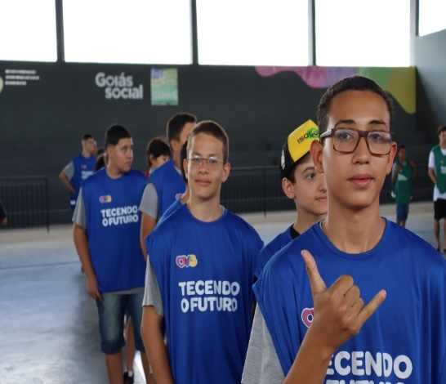 | 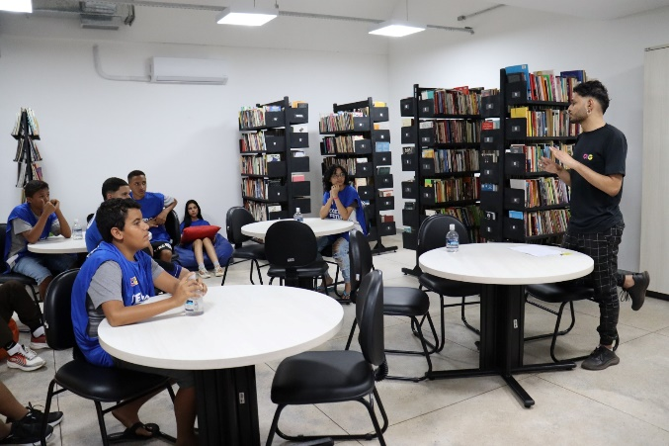 |  | 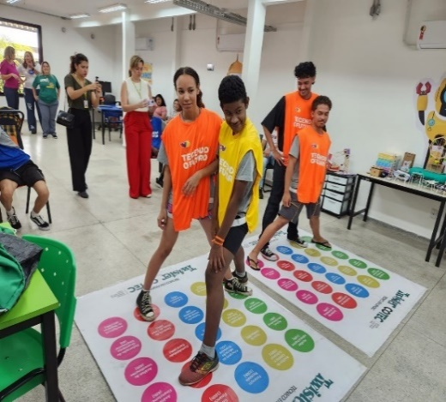
Gincana “Portas abertas para o futuro”: Atividades na quadra de esportes | Gincana “Portas abertas para o futuro”: Workshop na biblioteca |  | Gincana “Portas abertas para o futuro”: Workshop Multimídia

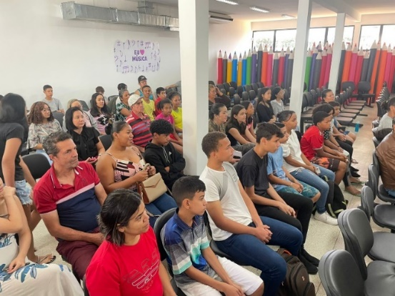 | 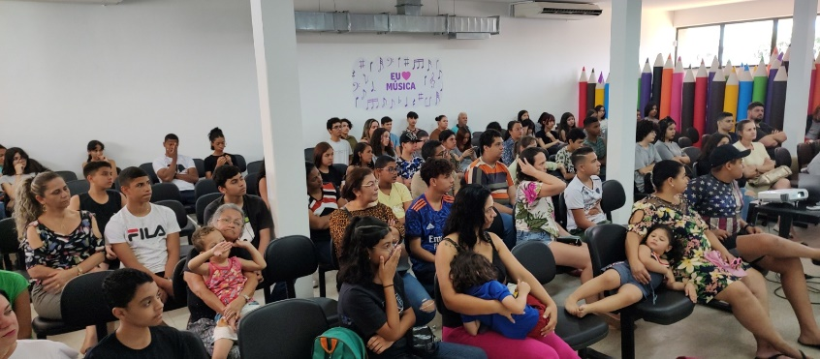 | 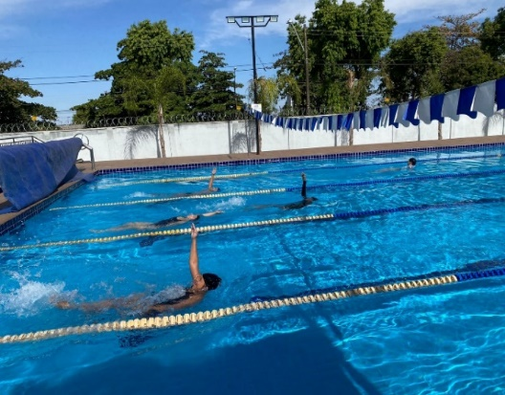
Atividades Socioeducativas de Acolhimento | Atividades Socioeducativas de Acolhimento | Atividades Físicas: Natação

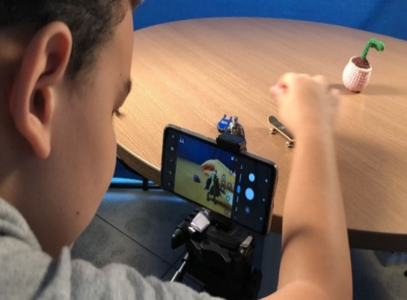 | 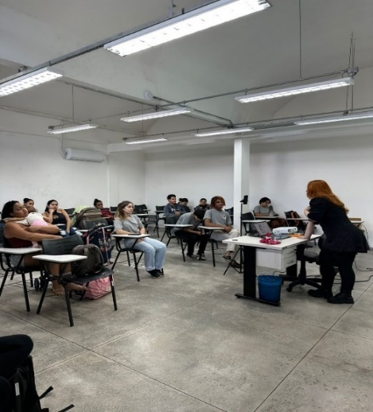 | 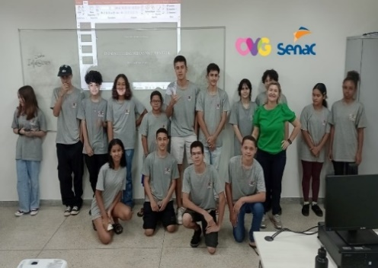
Laboratório de Inclusão Multimídia | Integração ao mundo do trabalho: Curso de manicure e pedicure | Integração ao mundo do trabalho: Aperfeiçoamento em Informática Básica

ORGANIZAÇÃO DAS VOLUNTÁRIAS DE GOIÁS
RELATÓRIO GERENCIAL MENSAL DE EXECUÇÃO - 22º Termo Aditivo
PROGRAMA MENINAS DE LUZ - PML

PLANO DE TRABALHO - EIXO 2: PROGRAMA PROTEÇÃO SOCIAL AO ADOLESCENTE E JOVEM e INTEGRAÇÃO AO MUNDO DO TRABALHO - CENTRO DA JUVENTUDE TECENDO O FUTURO (CFJT): PROGRAMA MENINAS DE LUZ (PML)
MÊS DE REFERÊNCIA: JULHO / 2023
OPERACIONALIZAÇÃO DAS AÇÕES DE PROTEÇÃO SOCIAL

1. INDICADORES ESTATÍSTICOS QUE PERMITAM AVALIAÇÃO QUANTITATIVA E QUALITATIVA DO DESEMPENHO E DO CUMPRIMENTO DAS METAS PACTUADAS (P.1 RN nº 013/2017 - TCE-GO)
PROTEÇÃO SOCIAL BÁSICA E INTEGRAÇÃO AO MUNDO DO TRABALHO
SERVIÇO DE CONVIVÊNCIA E FORTALECIMENTO DE VÍNCULOS E INTEGRAÇÃO AO MUNDO DO TRABALHO
UNIDADE EXECUTORA | ESPECIFICAÇÃO |  | METAS FÍSICAS
 |  |  | Prevista | Realizada
CENTRO DA JUVENTUDE TECENDO O FUTURO - CJTF | Número adolescentes/jovens atendidas no Programa Meninas de Luz/mês |  | 150 | 183

2. MEDIDAS IMPLEMENTADAS COM VISTAS AO SANEAMENTO DE EVENTUAIS DISFUNÇÕES ESTRUTURAIS QUE PREJUDICARAM OU INVIABILIZARAM O ALCANCE DAS METAS FIXADAS (P.4 RN nº 013/2017 - TCE-GO)
Causa: Em julho, o Meninas de Luz (PML) alcançou 122% da meta em função da divulgação do Programa nos meios de comunicação, bem como realização de busca ativa em unidades socioassistenciais e de saúde. Assim, foram realizados novos acolhimentos e dada continuidade ao atendimento das jovens já assistidas pelo Programa.
Medidas Implementadas/a implementar: Como a meta foi superada, não há medidas saneadoras a serem implementadas.
Prazo para tratar a causa: Não há prazo.

3. EXECUÇÃO DOS PROGRAMAS DE TRABALHO PROPOSTOS, COM ESCLARECIMENTOS, SE FOR O CASO, SOBRE AS CAUSAS QUE INVIABILIZARAM O PLENO CUMPRIMENTO DAS METAS ESTABELECIDAS (P.2 RN nº 013/2017 - TCE-GO)
O Programa Meninas de Luz (PML) é ofertado na unidade Centro da Juventude Tecendo o Futuro (CJTF) para adolescentes e jovens grávidas e mamães (inscritas quando ainda gestantes), com idade entre 12 e 21 anos. Os serviços oferecidos e a quantidade de adolescentes atendidas estão descritos de forma resumida na Tabela 1 abaixo:

Tabela 1: Atendimentos individuais efetuados no PML

Serviços oferecidos | Quantidade de gestantes e jovens mães atendidas
Acompanhamentos do Serviço Social | 120
Acompanhamento Psicossocial | 70
Atividades Socioeducativas e Culturais | 81
Atividades Físicas | 62
Acompanhamentos de Nutrição | 24
Atendimentos da Odontologia | 7
Outros Serviços | Quantidade
Benefícios ofertados pela OVG | 281 benefícios
Nutrição: Refeições e Lanches | 320 refeições
Vale-transporte | 480 passagens
Oficina de Higiene e Beleza | 11 beneficiárias
Atividades de Acompanhamento do Serviço Social:

Tabela 2: Atendimentos individuais e em grupo do Serviço Social
Serviços oferecidos | Nº de adolescentes/jovens atendidas | Atendimentos | Nº de famílias atendidas | Atendimentos
Acompanhamentos do Serviço Social | 120 | 360 | 16 | 66

No mês de julho, a equipe do Serviço Social atendeu 120 adolescentes e jovens utilizando técnicas de acolhimento e escuta qualificada com atividades presenciais e remotas, sendo elas: rodas de conversas; palestras; visitas domiciliares e institucionais; evoluções técnicas e encaminhamentos, dentre outras conforme a demanda. Em somatória, ocorreram atendimentos de identificação e diagnóstico das necessidades sociais básicas das beneficiárias e de seus familiares, conforme as áreas de atuação do Programa.

No dia 06 de julho, a equipe realizou uma visita domiciliar a uma jovem puérpera, que tinha sido acompanhada desde o período de sua internação no Hospital Estadual e Maternidade Nossa Senhora de Lourdes até sua alta hospitalar. Durante esse período, a equipe também manteve contato constante com os familiares que relatavam sobre o estado de saúde da adolescente e durante a visita, forneceu orientações e reforçou o convite para que ela participe dos encontros destinados às puérperas, assim que possível.

A equipe também visitou unidades de saúde da região, incluindo o Centro de Saúde Madre Germana, Centro de Saúde da Família Madre Germana II e a Unidade Básica de Saúde Jardim dos Ipês. Durante as visitas, a equipe apresentou o Programa visando, por meio dessas visitas institucionais, o cumprimento do planejamento de busca ativa e o estabelecimento de parcerias significativas com a rede socioassistencial.

Como resultado das parcerias estabelecidas, no dia 13 de julho, foi desempenhada uma atividade no CRAS da Vila Galvão, em Senador Canedo, com a oferta de uma palestra sobre Planejamento Familiar, que contou com 10 famílias atendidas pelo Serviço de Proteção e Atendimento Integral à Família (PAIF). Nessa oportunidade, a equipe apresentou o Programa Meninas de Luz (PML), o Programa Juventude Tecendo o Futuro (PJTF) e outros programas da OVG. Durante esse dia, a equipe também esteve presente na UBS Vila Galvão, encerrando as atividades previstas no planejamento de busca ativa para aquela região.

Participou também dos encontros realizados pela Maternidade Municipal Aristina Cândida, que ocorreram nos dias 19 e 26 de julho, em Senador Canedo, com grávidas a partir da 32ª semana, encaminhadas pelas Unidades de Saúde do Município. Durante a atividade, a equipe aproveitou para acolher as adolescentes e jovens gestantes com idade inferior a 21 anos, realizando seu cadastramento para participarem dos encontros do PML, direcionados ao terceiro trimestre da gestação e repassando orientações às demais gestantes com o intuito de incentivá-las a procurarem a Gerência de Benefícios Sociais (GBS) da OVG, a fim de promover parcerias com a rede socioassistencial.

Dando continuidade ao planejamento de busca ativa, no dia 20 de julho, a equipe realizou uma visita institucional, acompanhada da Coordenadora do Programa à Superintendência de Atenção Primária em Saúde, em Senador Canedo, visando fortalecer vínculos com o município.

No dia 21 de julho, a equipe promoveu também um encontro com as puérperas da Unidade. Inicialmente, elas participaram de uma oficina de artesanato, que ensinou a criação e produção de “sabonete artesanal”; posteriormente, foram conduzidas para uma aula inaugural de natação. A atividade foi marcada como um momento festivo de integração das beneficiárias e contou com almoço para as participantes e a distribuição de cestas de verduras/frutas e Mix do Bem.

Por fim, em relação às demais atividades de atendimento de rotina, a equipe do Serviço Social deu continuidade aos atendimentos presenciais de acolhimento com escuta qualificada. Realizou atendimentos para identificar as necessidades sociais das gestantes adolescentes/jovens e puérperas que já estão inseridas no Programa e das que chegaram para um novo acolhimento, contribuindo assim para o fortalecimento de vínculos entre o Programa e o público atendido e seu círculo de apoio. E manteve contato por meio de chamadas telefônicas para celulares, telefones fixos e pelos grupos de comunicação coletiva de WhatsApp que a Gerência do PML utiliza para divulgar informações, atividades e demais ações.

Atividades de Acompanhamento Psicossocial

Tabela 3: Atendimentos individuais e em grupo realizados pela Psicologia

Serviços oferecidos | Nº de adolescentes/jovens atendidas | Atendimentos | Nº de famílias atendidas | Atendimentos
Acompanhamento Psicossocial | 70 | 315 | 15 | 38

O serviço de acompanhamento psicossocial manteve os atendimentos por meio de entrevistas individuais, com o objetivo de identificar necessidades, dar suporte e elaborar estratégias de enfrentamento para o ciclo gravídico-puerperal. Também atuou mediando a participação de familiares nos processos de atendimento, facilitando a integração entre a família e o Programa, e encaminhando beneficiárias para os serviços da Rede de Atendimento, promovendo a integração entre as políticas públicas ofertadas e a comunidade.

Em atuação com as atividades de rotina, a equipe ofertou palestras dialogadas; rodas de conversa; e dinâmicas de integração em grupos de gestantes. Trabalhou temas relacionados à saúde mental materna, idealização da maternidade, autoestima e o vínculo mãe-bebê. Essas propostas buscam, para além do acesso a conhecimentos qualificados sobre a temática, favorecer a elaboração de pensamentos e sentimentos, a troca de experiência e a construção de modos de enfrentamento coletivo.

Com o objetivo de fortalecer a integração entre grupo de puérperas, realizou intervenções presencias e remotas, por meio de grupo de WhatsApp, visando promover a integração entre as beneficiárias e a instituição, reforçar direitos e deveres relacionados ao Programa e fortalecer processos de empatia, respeito à diversidade e convivência positiva.

Conjunto a isso, a equipe de Psicologia realizou o acompanhamento de voluntários que trabalham no Programa, facilitando sua participação nas atividades; trabalhou no planejamento e organização das atividades socioeducativas dos grupos atendidos, integrando profissionais e facilitando o desenvolvimento das propostas; realizou e participou de reuniões, realizadas em equipe, com discussões de estudo de caso e de avaliações de processos.

Em continuidade às ações realizadas em parceria, participou de uma reunião da “Rede Nossas Crianças” da Fundação ABRINQ, com o tema: “Estatuto da Criança e do Adolescente é o nosso instrumento de TRANSFORMAÇÃO!”. Essa participação possibilitou uma discussão sobre a evolução do Estatuto da Criança e do Adolescente (ECA) ao longo dos anos e permitiu a articulação de diversas propostas com Organizações da Sociedade Civil (OSC) de todo o país.

Atividades Socioeducativas e Socioculturais

Tabela 4: Atendimentos das atividades socioeducativas e socioculturais

Serviços oferecidos | Nº de Adolescentes/Jovens atendidas | Quantidade de Grupos/Turmas | Atendimentos
Atividades Socioeducativas e Socioculturais | 81 | 4 | 142

Durante esse mês, foi realizada uma variedade de atividades socioeducativas em grupo com o propósito de fomentar o bem-estar e apoiar a saúde das gestantes e puérperas que são atendidas pelo Programa.

Para esse objetivo, foram conduzidas palestras dialogadas, rodas de conversa, dinâmicas e sessões de esclarecimento, entre outras práticas interativas. Desta forma, o Serviço Social ofertou uma atividade com o tema “Direitos da Mulher e da Gestante”, possibilitando acesso a informações que objetivaram garantir os direitos das adolescentes e jovens em situação de gravidez, parto e puerpério. Durante a atividade, visando a maior participação e aprendizado, as participantes tiveram a oportunidade de compartilhar suas experiências e discutir sobre seus contextos sociais.

Foi promovida a Gincana “De Portas Abertas para o Futuro”, visando a integração entre os públicos do CJTF e a abertura de serviços para a comunidade em geral. Durante o evento, adolescentes e jovens de diferentes faixas etárias participaram de oficinas, workshops e atividades relacionadas a orientação juvenil, cursos profissionalizantes e de acesso ao mercado de trabalho que também envolveram jogos e brincadeiras. As gestantes e puérperas, por sua vez, foram incluídas nas atividades de acordo com suas necessidades específicas, adaptadas ao seu contexto, possibilitando a convivência positiva através de abordagens lúdicas.

Foram ofertadas também palestras dialogadas e rodas de conversas abordando o tema da saúde mental materna com discussões sobre os processos de autoestima e idealização da maternidade em diferentes contextos históricos e culturais e sinais de alterações psicológicas durante a gestação e o puerpério, aproximando conceitos científicos da realidade e linguagem das participantes.

Visando a melhoria das condições de oferta da amamentação para os bebês, a equipe trabalhou com o repasse de orientações sobre aleitamento materno, apresentando informações qualificadas e desmistificando tabus com o auxílio de materiais pedagógicos ilustrativos. Durante a ação, a nutricionista demonstrou práticas acessíveis, visando promover um aumento de segurança na atuação futura das gestantes.

Foi ofertada também uma Roda de Conversa com uma Delegada voluntária sobre “Violência contra a mulher e modos de enfrentamento”. O tema foi abordado de forma acessível e acolhedora, proporcionando o repasse de informações atualizadas para um novo grupo de gestantes que participaram ativamente da ação, demonstrando a relevância desse tópico para o público atendido.

A equipe ofertou também oficinas de artesanato, com uma proposta sociocultural, incentivando o desenvolvimento de habilidades manuais, da criatividade e da elaboração artística sobre suas vivências com o ensino e produção de itens como: farmacinhas; flâmula decorativa; Moodboards, quadros decorados com coletâneas com diversos materiais para expressão de ideias, perspectivas e vivências, com os temas “Tornar-se mãe” e “Diário de Luz”. Essas atividades ocorreram em diferentes grupos, oferecendo abordagens diversas e possibilitando as criações artísticas variadas.

Atividades de Promoção e Atenção à Saúde

- Atividades nutricionais

Tabela 5: Atendimentos da Nutrição

Serviços oferecidos | Adolescentes/Jovens atendidas individualmente | Atendimentos | Quantidade de Grupos/Turmas | Atendimentos
Atendimentos realizados pela Nutricionista | 24 | 85 | 4 | 78
Foram realizados atendimentos individuais de 24 gestantes com o objetivo de viabilizar a avaliação nutricional e o consumo alimentar com a utilização de técnicas de escuta qualificada e perguntas para levantamento de dados que foram registrados no formulário de anamnese específico da área.

Foram ministradas palestras sobre os “Cuidados com a Alimentação na Gestação, Introdução da Alimentação Complementar e Aleitamento Materno”, com o objetivo de minimizar as intercorrências gestacionais, estimular a amamentação, esclarecer dúvidas, incentivar a troca de experiências e a interação das beneficiárias e acompanhantes sobre o tema. A atividade foi ofertada para 4 grupos, contando com a participação de 78 gestantes e, buscando maior interação, foram utilizados materiais didáticos compostos por uma pirâmide de alimentos, avental com mamas, boneca, placas com frases sobre mitos e verdades e projeção de material informativo/ilustrativo.

A equipe seguiu realizando os atendimentos de primeira consulta no momento de acolhimento com solicitação de exames e posterior retorno para avaliação dos resultados. Anemia, náuseas, vômitos, azia, obstipação intestinal e diarreias continuaram sendo as queixas frequentes, principalmente para aquelas gestantes no primeiro trimestre da gravidez. Em vistas disto, durante o atendimento também foram repassadas orientações sobre os cuidados necessários com o manuseio, produção e ingesta da alimentação para amenizar tais sintomas e, dentre os atendimentos, mais um caso de diabete gestacional foi detectado, necessitando de orientações específicas. Por sua vez, em relação aos atendimentos de puérperas, a maior demanda permaneceu sendo esclarecimentos de dúvida em relação a estética e introdução alimentar complementar.

- Atendimentos da Odontologia

Tabela 6: Atendimentos da Odontologia

Serviços oferecidos | Adolescentes/Jovens atendidas | Atendimentos | Quantidade de Grupos/Turmas | Atendimentos
Atendimentos da Odontologia | 7 | 116 | 4 | 25
A equipe de Odontologia atendeu 7 beneficiárias com tratamentos individuais preventivos, realização de curativos, repasse de orientações sobre o uso dos kits de higiene bucal que foram distribuídos e sobre a importância da higiene bucal para a mãe, visando o bem-estar futuro do bebê.

Atividades de Educação Física

Tabela 7: Atendimentos das atividades físicas

Serviços oferecidos | Adolescentes/Jovens atendidas | Quantidade de Grupos/Turmas | Nº Atendimentos/Frequência em Grupo
Educação Física | 62 | 4 | 106

Neste mês, devido ao período de férias, o cronograma das atividades físicas recebeu algumas adaptações. Realizamos uma semana de jogos, atividades interativas e momentos de integração entre as beneficiárias do Programa Meninas de Luz (PML) e os jovens e adolescentes atendidos no Programa Juventude Tecendo o Futuro (PJTF).

Foram realizados trabalhos de psicomotricidade com os bebês, por meio de estímulos motores e cognitivos, através de atividades lúdicas que envolveram as mães, juntamente com seus filhos, promovendo o fortalecimento de vínculos e o desenvolvimento da criança.

Em somatória, foi realizado um encontro com o grupo de puérperas para viabilizar o acompanhamento após o nascimento dos bebês e, como inciativa inaugural de grande interesse das adolescentes e jovens, foi ofertada uma aula de natação para bebês de 6 a 12 meses. Como uma nova implementação no Programa, a aula integrou na atividade física a díade composta por ações que integram o lúdico e a participação.

Outras ações desenvolvidas
Foram entregues 281 benefícios da OVG, dentre eles kit de enxoval de bebê; cesta básica; Mix do Bem; cestas de hortifrútis; filtros de água; absorventes, entres outros. Considerando que a maioria das beneficiárias são de famílias de baixa renda e estão em situação de vulnerabilidade social, foram disponibilizados 480 benefícios de vale-transporte para viabilizar a participação delas nas atividades durante a permanência no Programa.

O Programa encontra-se em execução em 15 municípios, sendo eles: Americano do Brasil; Piranhas; Cidade Ocidental; Niquelândia; Monte Alegre de Goiás; Matrinchã; Nova América; Posse; Porangatu; Anicuns; Mara Rosa; Pontalina; Simolândia; Alvorada do Norte; e São Francisco de Goiás.

Tabela 8: Resumo de outros serviços oferecidos

Outros Serviços | Quantidade
Benefícios ofertados pela OVG | 281 benefícios
Nutrição: Refeições e Lanches | 320 refeições
Vale-transporte | 480 passagens
Oficina de Higiene e Beleza | 11 beneficiárias

Foram realizadas 8 visitas institucionais para o fortalecimento das parcerias entre a rede socioassistencial e a OVG. Em contato com os gestores foram repassadas informações, esclarecimentos e possíveis implantações do Programa nos municípios.

Outra ação desenvolvida foi a participação no evento “Goiás por Elas”, o qual contempla mulheres em situação de violência com medida protetiva, onde foram entregues 7 (sete) enxovais às gestantes, no dia 7 de julho, no auditório da Secretaria de Segurança Pública do Estado de Goiás.

4. INDICADORES DE GESTÃO QUE PERMITAM AFERIR A EFICIÊNCIA, EFICÁCIA, ECONOMICIDADE, QUALIDADE E PRODUTIVIDADE DA ATUAÇÃO DA ENTIDADE, LEVANDO-SE EM CONTA OS RESULTADOS QUANTITATIVOS E QUALITATIVOS ALCANÇADOS PELA INSTITUIÇÃO (p.3 RN nº 013/2017 - TCE-GO)
De acordo com a Sistemática de Acompanhamento e Avaliação dos Indicadores do Contrato de Gestão entre SEAD e OVG (Anexo IV), os Indicadores de Gestão, nomeados Indicadores de Desempenho, são apresentados semestralmente, nos meses de julho, referente ao primeiro semestre, e janeiro, referente ao segundo semestre.
Goiânia, julho de 2023.
Luís Maurício Bessa Scartezini  Gerente de Planejamento |  | Janine Almeida Silva Zaiden  Diretora de Planejamento e Gestão
Rúbia Erika Prado Cardoso  Diretora de Programas para Juventude |  | Sérgio Borges Fonseca Junior  Diretor Administrativo e Financeiro
Adryanna Leonor Melo de Oliveira Caiado
Diretora Geral

ANEXO - FOTOS E LEGENDAS DE AÇÕES REALIZADAS NO MÊS DE REFERÊNCIA
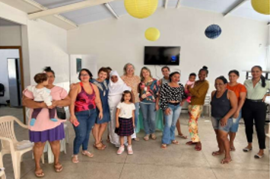 | 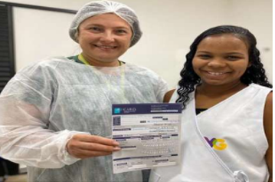 | 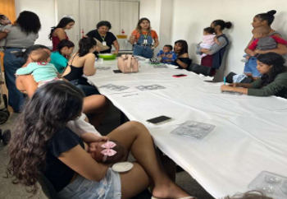
Atividades de Parceria: Participação na Reunião de Planejamento Familiar no CRAS Vila Galvão | Atividades de Parceria: Beneficiária atendida com raio x gratuito no CIRO | Oficina de sabonete

 | 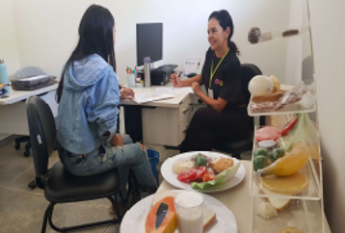 | 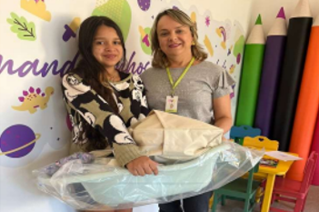
Oficina de higienização dental no atendimento odontológico | Atendimento individual com a nutricionista | Entrega de kit enxoval para gestante

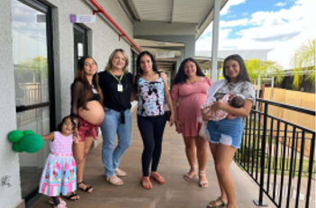 | 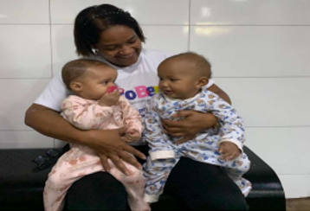 | 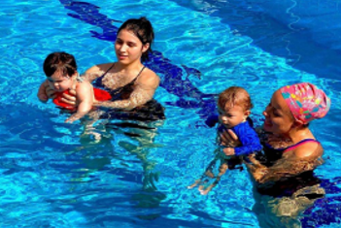
Gestantes e puérperas participando da gincana “Portas abertas para o futuro” | Beneficiária do PROBEM em atividade com os bebês | Atividade de natação para bebês

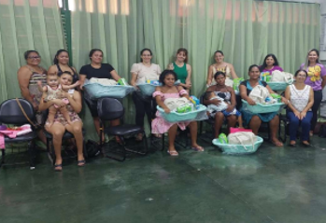 | 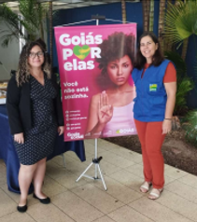
Visita e entrega de enxovais no município Porangatu | Participação no evento “Goiás Por Elas” | Entrega de enxovais no município Alvorada do Norte

ORGANIZAÇÃO DAS VOLUNTÁRIAS DE GOIÁS
RELATÓRIO GERENCIAL MENSAL DE EXECUÇÃO - 22º Termo Aditivo
PROGRAMA UNIVERSITÁRIO DO BEM - PROBEM

PLANO DE TRABALHO - EIXO 2: PROGRAMA PROTEÇÃO SOCIAL AO ADOLESCENTE E JOVEM e INTEGRAÇÃO AO MUNDO DO TRABALHO - PROGRAMA UNIVERSITÁRIO DO BEM (PROBEM)
MÊS DE REFERÊNCIA: JULHO / 2023
OPERACIONALIZAÇÃO DAS AÇÕES DE PROTEÇÃO SOCIAL

1. INDICADORES ESTATÍSTICOS QUE PERMITAM AVALIAÇÃO QUANTITATIVA E QUALITATIVA DO DESEMPENHO E DO CUMPRIMENTO DAS METAS PACTUADAS (P.1 RN nº 013/2017 - TCE-GO)
SERVIÇO PROMOÇÃO DO PROTAGONISMO JOVEM E INTEGRAÇÃO AO MUNDO DO TRABALHO
UNIDADE EXECUTORA | ESPECIFICAÇÃO | METAS FÍSICAS
 |  | Prevista | Realizada
PROGRAMA UNIVERSITÁRIO DO BEM - PROBEM | Número benefícios integrais e parciais/mês | 14.000 | 10.698

2. MEDIDAS IMPLEMENTADAS COM VISTAS AO SANEAMENTO DE EVENTUAIS DISFUNÇÕES ESTRUTURAIS QUE PREJUDICARAM OU INVIABILIZARAM O ALCANCE DAS METAS FIXADAS (P.4 RN nº 013/2017 - TCE-GO)
Causa: O indicador de Eficácia do Programa Universitário do Bem (PROBEM) é o percentual de atendimento da meta física que consta na proposta pactuada no Contrato de Gestão. Assim, o resultado referente ao mês de julho, de 76% de atendimento à meta, foi impactado por dois fatores principais: 1) Desligamentos dos beneficiários que concluíram os cursos em junho de 2023; e 2) Andamento do Processo Seletivo 2023/2 do PROBEM (Edital nº 01/2023), com abertura de 4.000 novas vagas e inclusão prevista para ocorrer no mês de agosto.
Medidas Implementadas/a implementar: Em relação aos desligamentos efetuados por formaturas, pontuamos que dizem respeito ao cumprimento dos objetivos do Programa. Já em relação ao preenchimento das vagas pelo Processo Seletivo do PROBEM - Edital nº 01/2023, ressaltamos que estão em andamento as etapas de inclusão dos novos beneficiários, prevista para ocorrer em agosto, e que será realizado o repasse retroativo da bolsa de estudos às mensalidades de julho, o que implicará na atualização dos dados e no efetivo cumprimento da meta.
Prazo para tratar a causa: Agosto / 2023.

3. EXECUÇÃO DOS PROGRAMAS DE TRABALHO PROPOSTOS, COM ESCLARECIMENTOS, SE FOR O CASO, SOBRE AS CAUSAS QUE INVIABILIZARAM O PLENO CUMPRIMENTO DAS METAS ESTABELECIDAS (P.2 RN nº 013/2017 - TCE-GO)
O Programa Universitário do BEM (PROBEM) é um programa criado pelo Governo de Goiás que, em parceria com a OVG, objetiva beneficiar milhares de estudantes em situação de vulnerabilidade social por meio de bolsas de estudos que garantam seu acesso e permanência ao ensino superior, contemplando desde os semestres iniciais do curso até a formatura. Em sua execução pela OVG, são ofertados serviços de acompanhamento socioassistencial para as famílias em maior vulnerabilidade social e desenvolvidas ações no Banco de Oportunidades do PROBEM para que seja realizada a integração dos bolsistas e de seus familiares com o mundo do trabalho. Nesse contexto, os serviços oferecidos através do Programa e a quantidade de beneficiários atendidos neste mês, estão descritos na tabela abaixo:

Tabela 1: Resumo de benefícios do PROBEM

Benefícios | Quantidade
Bolsas integrais | 2.463
Bolsas parciais | 8.235
TOTAL | 10.698

Serviços oferecidos | Quantidade de beneficiários
Acompanhamento Socioassistencial | 927
Visitas domiciliares de inclusão | 616
Ações voltadas à inserção no mundo do trabalho | 1.632
Central de Relacionamento | 9.366

Processo seletivo 2023/2 do PROBEM
A Organização das Voluntárias de Goiás (OVG), após tornar pública a abertura do prazo de inscrições para o Processo Seletivo 2023/2 do Programa Universitário do Bem (PROBEM), conforme Edital nº 01, de 08 de maio de 2023, para a seleção de 4.000 (quatro mil) novos beneficiários, teve nesse mês as etapas de encerramento do período das inscrições, divulgação preliminar dos resultados, período de interposição e análise de recursos da lista de selecionados, restando como próximas etapas a divulgação da análise de recursos e resultados finais para inserção dos novos bolsistas no segundo semestre de 2023.

Conforme pontuado no relatório do mês de junho, esse processo teve como destaque a implementação de melhorias na gestão do banco de dados do PROBEM, com o desenvolvimento de um sistema de atualização das informações das Instituições de Ensino Superior (IES) que tem parceria com o PROBEM. Assim, suas informações disponíveis na "Central de Informações da IES" (http://sistemas.ovg.org.br/faculdades/) foram vinculadas ao formulário de inscrição do Processo Seletivo 2023/2, com a finalidade de que as IES informassem os cursos que seriam ofertados e estivessem devidamente reconhecidos e/ou autorizados pelo MEC no semestre vindouro.

Também nesse processo, conforme mencionado anteriormente, com a inserção das 2 novas IES ao PROBEM, a Faculdade de Indiara (FAIND) e o Instituto Master de Ensino Presidente Antônio Carlos (IMEPAC) Centro Universitário de Itumbiara, o Programa totalizou para o segundo semestre 102 IES cadastradas.

Ações voltadas à inserção no mundo do trabalho

Tabela 2: Ações voltadas à inserção no mundo trabalho

Atividades oferecidas | Quantidade de beneficiários
Encaminhamento para vagas de estágio e emprego | 35
Apoio às atividades desenvolvidas pelo Programa Meninas de Luz | 30
Apoio na ação OVG Perto de Você em Jaraguá | 21
Apoio na ação OVG Perto de Você na Cidade de Goiás | 6
Ações desenvolvidas dentro dos pilares do Banco de Oportunidades do PROBEM | Quantidade
Podcast da OVG | 64 participações
Certificados de qualificação - SENAI | 41
Certificados de Capacitação - SEBRAE | 1.432
Doação de Sangue | 4

No mês de julho, as ações de melhoria da Coordenação do Banco de Oportunidades (CBO) foram:

- Encaminhamento de 35 beneficiários para participarem de processos seletivos de estágio remunerado e emprego em empresas parceiras do PROBEM. Destes 21 beneficiários foram aprovados para contratação no processo da Secretaria de Estado de Administração do Governo de Goiás (SEAD);
- Ações sociais ofertadas pela Organização das Voluntárias de Goiás (OVG), através da Coordenação do Banco de Oportunidades (CBO) e organizações parceiras, garantindo a participação e o apoio em ações sociais e o pertencimento às atividades executadas pelo Programa Universitário do Bem (PROBEM), fortalecendo a participação cidadã e fomentando a construção do currículo social.

Atividades de Acompanhamento Socioassistencial

Tabela 3: Acompanhamento Socioassistencial

Serviços oferecidos | Quantidade
Atendimento socioassistencial às famílias prioritárias | 927 famílias prioritárias
Articulações com a Rede de Parceiros | 3 com a Rede de Assistência Social  6 com a Rede de Saúde  8 com a Rede de Educação
Entrega de benefícios da OVG | 1 Cesta de Frutas  2 Mix do Bem  1 Cesta Básica
Projeto Quinta da Escuta | 23 atendimentos aos beneficiários e grupo familiar
Encaminhamentos | Quantidade
GBS | 3
Banco de Alimentos | 16
Banco de Oportunidade | 37
Orientações | Quantidade
Saúde | 4
Educação | 8
Assistência Social | 78

A Coordenação de Acompanhamento Socioassistencial (CAS) realizou o acompanhamento socioassistencial de 927 famílias prioritárias via atendimento remoto ou presencial. Dessas famílias, 71 foram atendidas em formato presencial; 14 famílias participaram de oficinas; e 37 famílias foram encaminhadas para o Banco de Oportunidades; o restante do atendimento está relacionado a encaminhamentos para o Banco de Alimentos (BA-OVG), para a Gerência de Benefícios Sociais (GBS), para a Coordenação de Capacitação, dentre outros.

Visando o fortalecimento das redes de atuação, parte da equipe da CAS realizou a oficina “Elaboração de Currículo Profissional” em parceria com Programa Nacional de Promoção do Acesso ao Mundo do Trabalho (ACESSUAS) no CRAS Recanto das Minas Gerais. Em somatória, foram realizadas: 3 articulações com a Rede de Assistência Social; 6 com a Rede de Saúde; 8 com a Rede de Educação; e 1 articulação com a equipe da Secretaria Municipal de Desenvolvimento Humano e Social (SEMAS) - ACESSUAS.

Durante as atividades de acompanhamento, a equipe da CAS realizou também 57 estudos de casos de beneficiários encaminhando para a Comissão de Apuração de Infrações ou outras Situações Excludentes (CAISE); e 55 estudos de casos para verificar, com os beneficiários prioritários, a ressignificação da situação de vulnerabilidade.

Já no Projeto “Quinta da Escuta”, foram ofertados 23 atendimentos aos beneficiários e grupo familiar em acompanhamento. Essa ação é realizada em regime de plantão toda quinta-feira, busca atender os beneficiários e seus familiares em suas necessidades de assistência social, esclarecendo dúvidas sobre os benefícios da OVG e fazendo os encaminhamentos para entidades parceiras, quando necessário.

Visitas domiciliares de inclusão no rol de famílias para acompanhamento prioritário

Tabela 4: Visitas de inclusão no rol de famílias prioritárias

Município | Quantidade de visitas | Prioritários
Goiânia | 17 | 0
Encaminhamentos | Quantidade
Banco de Alimentos | 9 | 0
Orientações | Quantidade
Benefícios socioassistenciais | 4 | 0
Benefícios previdenciários | 1 | 0
Rede SUAS (CRAS, CREAS e outros) | 4 | 0
Tecendo o Futuro | 3 | 0
Banco de Oportunidade | 2 | 0
Quantitativo | 14 | 0

A equipe de assistentes sociais da CAS realizou 17 visitas domiciliares aos beneficiários do município de Goiânia. Dentre uma das rotinas de execução de acompanhamento ao usuário que o Programa oferta, essa atividade tem como objetivo principal conhecer as condições em que vivem as famílias e apreender os aspectos cotidianos a fim de desenvolver propostas de intervenções sociais, por meio do referenciamento na rede socioassistencial e da articulação com demais políticas. Assim, durante essas visitas, conforme a necessidade, foram repassadas diversas orientações/encaminhamentos sobre os benefícios concedidos pela OVG, benefícios socioassistenciais, benefícios previdenciários, dentre outros.

Apuração de Infrações ou outras Situações Excludentes (CAISE)
A CAISE realizou 5 reuniões ordinárias para deliberar processos administrativos e emitiu 32 deliberações, entre 31 pareceres e 1 decisão em segunda instância, que resultaram em 25 (79,41%) pronunciamentos pela manutenção da cessação dos respectivos benefícios suspensos e 7 (20,59%) pronunciamentos favoráveis a reintegração dos estudantes ao quadro de beneficiários do Programa.

Em continuidade ao acompanhamento, foram instaurados 16 novos processos administrativos para apuração de infração ou situação excludente nos casos em que existam a possibilidade de não cumprimento dos requisitos para manutenção no quadro de beneficiários do Programa.

Central de Relacionamento do PROBEM
Durante o mês de julho, foram realizados 9.366 atendimentos em formato presencial, por telefone e via canal eletrônico. Na pesquisa de qualidade de atendimento, realizada com os beneficiários atendidos via canal eletrônico, foi alcançado um índice de 97,70% de satisfação, classificando o atendimento ofertado entre ótimo e bom.

4. INDICADORES DE GESTÃO QUE PERMITAM AFERIR A EFICIÊNCIA, EFICÁCIA, ECONOMICIDADE, QUALIDADE E PRODUTIVIDADE DA ATUAÇÃO DA ENTIDADE, LEVANDO-SE EM CONTA OS RESULTADOS QUANTITATIVOS E QUALITATIVOS ALCANÇADOS PELA INSTITUIÇÃO (p.3 RN nº 013/2017 - TCE-GO)
De acordo com a Sistemática de Acompanhamento e Avaliação dos Indicadores do Contrato de Gestão entre SEAD e OVG (Anexo IV), os Indicadores de Gestão, nomeados Indicadores de Desempenho, são apresentados semestralmente, nos meses de julho, referente ao primeiro semestre, e janeiro, referente ao segundo semestre.

Goiânia, julho de 2023.
Luís Maurício Bessa Scartezini |  | Janine Almeida Silva Zaiden
Gerente de Planejamento |  | Diretora de Planejamento e Gestão
Rúbia Erika Prado Cardoso |  | Sérgio Borges Fonseca Junior
Diretora de Programas para Juventude |  | Diretor Administrativo e Financeiro
Adryanna Leonor Melo de Oliveira Caiado
Diretora Geral

ANEXO - FOTOS E LEGENDAS DE AÇÕES REALIZADAS NO MÊS DE REFERÊNCIA
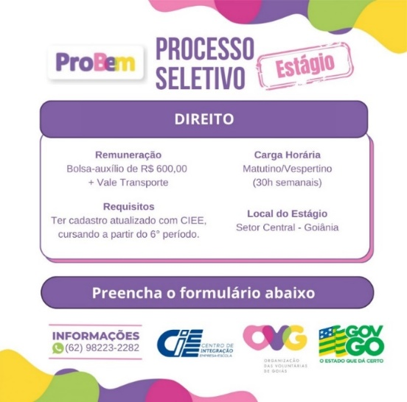 | 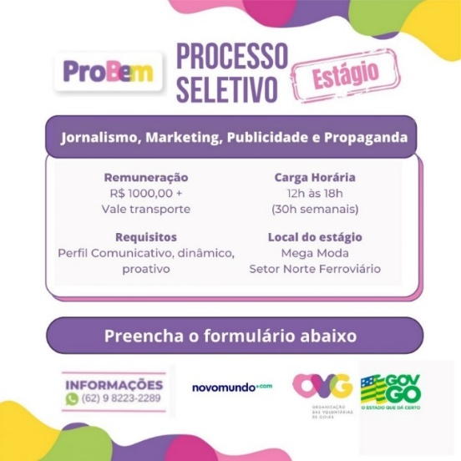 |  | 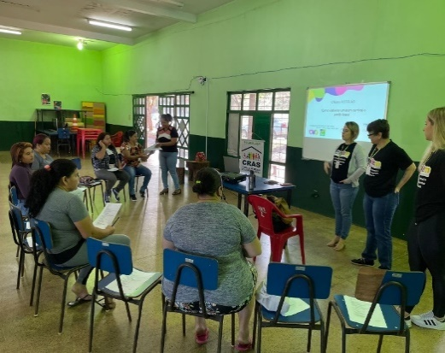
Cards de divulgação de vagas de estágio |  |  | Oficina “Mercado de Trabalho” realizada no CRAS Recanto das Minas Gerais

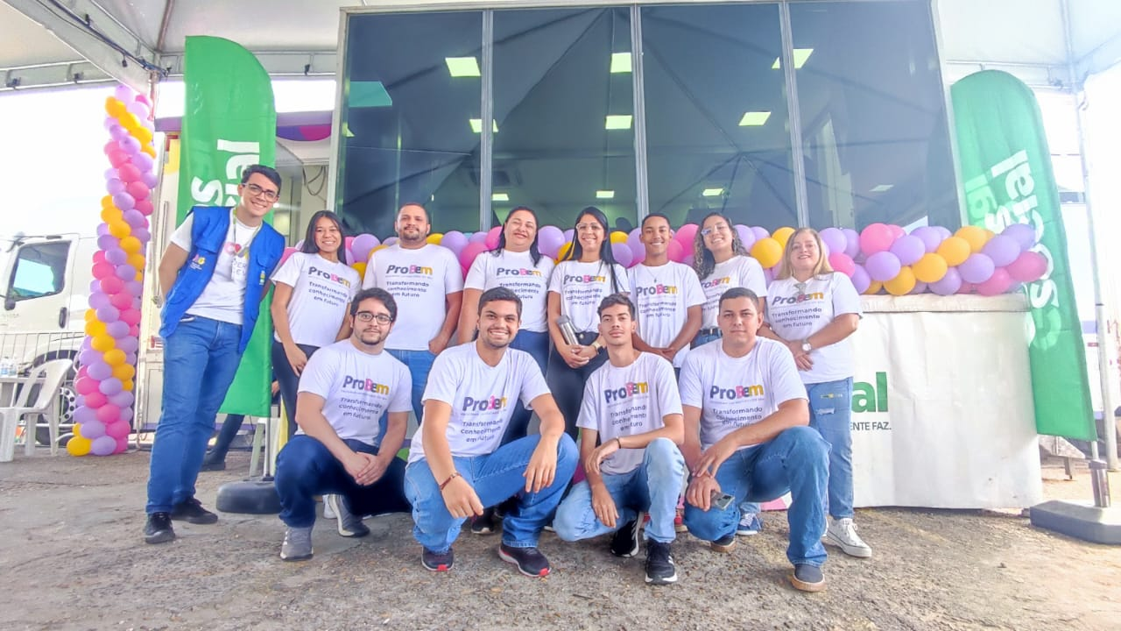
Bolsistas em atuação na ação OVG Perto de Você em Jaraguá

ORGANIZAÇÃO DAS VOLUNTÁRIAS DE GOIÁS
RELATÓRIO GERENCIAL MENSAL DE EXECUÇÃO - 22º Termo Aditivo
PROGRAMA JOVENS TALENTOS - PJT

PLANO DE TRABALHO - EIXO 2: PROGRAMA PROTEÇÃO SOCIAL AO ADOLESCENTE E JOVEM E INTEGRAÇÃO AO MUNDO DO TRABALHO – PROGRAMA JOVENS TALENTOS (PJT)
MÊS DE REFERÊNCIA: JULHO / 2023
OPERACIONALIZAÇÃO DAS AÇÕES DE PROTEÇÃO SOCIAL

1. INDICADORES ESTATÍSTICOS QUE PERMITAM AVALIAÇÃO QUANTITATIVA E QUALITATIVA DO DESEMPENHO E DO CUMPRIMENTO DAS METAS PACTUADAS (P.1 RN nº 013/2017 - TCE-GO)
AÇÕES DE PROMOÇÃO E INTEGRAÇÃO AO MUNDO DO TRABALHO
UNIDADE EXECUTORA | ESPECIFICAÇÃO | METAS FÍSICAS
 |  | Prevista | Realizada
GERÊNCIA DE PROMOÇÃO E INTEGRAÇÃO AO MUNDO DO TRABALHO - GPIMT | Número adolescentes e jovens atendidos no Programa Jovens Talentos/mês | 200 | 201

2. MEDIDAS IMPLEMENTADAS COM VISTAS AO SANEAMENTO DE EVENTUAIS DISFUNÇÕES ESTRUTURAIS QUE PREJUDICARAM OU INVIABILIZARAM O ALCANCE DAS METAS FIXADAS (P.4 RN nº 013/2017 - TCE-GO)
Causa: A Gerência de Promoção e Integração ao Mundo do Trabalho (GPIMT) deu início nesse mês à execução do Programa Jovens Talentos. Foi realizada divulgação da Proposta de Trabalho aos usuários dos Programas Juventude Tecendo o Futuro (PJTF), Meninas de Luz (PML) e a alguns grupos de universitários do PROBEM e, neste primeiro mês, alcançou a meta estabelecida com o cadastramento e apresentação dos serviços e atividades ofertadas pelo Programa.
Medidas implementadas/a implementar: Como a meta foi alcançada, não há medida saneadora a ser implementada.
Prazo para tratar a causa: Não há prazo.

3. EXECUÇÃO DOS PROGRAMAS DE TRABALHO PROPOSTOS, COM ESCLARECIMENTOS, SE FOR O CASO, SOBRE AS CAUSAS QUE INVIABILIZARAM O PLENO CUMPRIMENTO DAS METAS ESTABELECIDAS (P.2 RN nº 013/2017 - TCE-GO)
O Programa Jovens Talentos (PJT) foi criado com o objetivo de auxiliar adolescentes e jovens em situação de vulnerabilidade por meio da promoção do desenvolvimento de suas habilidades técnicas, socioemocionais e de suas competências comportamentais, buscando agregar valor em suas trajetórias de empregabilidade e de incentivá-los ao empreendedorismo, realizando a construção conjunta de um Projeto de Vida, que visa seu acesso, permanência e consolidação no mundo do trabalho.

Diante disto, neste primeiro momento, foram realizadas apresentações aos beneficiários dos Programas Juventude Tecendo o Futuro (PJTF), Meninas de Luz (PML) e, ainda, a grupos do Universitário do Bem (PROBEM), com o objetivo de divulgar as oportunidades, seu público-alvo e metodologia. A iniciativa possibilitou o cadastramento de todos os interessados e a apresentação dos serviços e das atividades desenvolvidas pelo Programa, seguindo o cronograma:

- 12/07/2023: Apresentação do Programa Jovens Talentos para adolescentes e jovens que participaram da Semana “Portas Abertas para o Futuro”, gincana organizada para adolescentes e jovens do Programa Juventude Tecendo o Futuro;
- 21/07/2023: Apresentação do Programa Jovens Talentos nas turmas de Auxiliar Administrativo e de Operador de Informática, ofertadas pelo SENAC no Centro da Juventude Tecendo o Futuro;
- 28/07/2023: Apresentação do Programa Jovens Talentos para os beneficiários do Programa Juventude Tecendo o Futuro (PJTF) que ingressaram no período de maio a julho de 2023.

Como resultado das apresentações, foram cadastrados 201 beneficiários. A partir daqui, será iniciada a triagem do perfil dos beneficiários, visando possibilitar a aplicação da metodologia adequada a cada jovem e posteriormente, serão abordados, durante o trabalho de execução do Programa, temas como: Conceito de Trabalho; Postura profissional; A importância da construção de um projeto de vida, dentre outros.

4. INDICADORES DE GESTÃO QUE PERMITAM AFERIR A EFICIÊNCIA, EFICÁCIA, ECONOMICIDADE, QUALIDADE E PRODUTIVIDADE DA ATUAÇÃO DA ENTIDADE, LEVANDO-SE EM CONTA OS RESULTADOS QUANTITATIVOS E QUALITATIVOS ALCANÇADOS PELA INSTITUIÇÃO (p.3 RN nº 013/2017 - TCE-GO)
De acordo com a Sistemática de Acompanhamento e Avaliação dos Indicadores do Contrato de Gestão entre SEAD e OVG (Anexo IV), os Indicadores de Gestão, nomeados Indicadores de Desempenho, são apresentados semestralmente, nos meses de julho, referente ao primeiro semestre, e janeiro, referente ao segundo semestre.
Goiânia, julho de 2023.
Luís Maurício Bessa Scartezini | Janine Almeida Silva Zaiden
Gerente de Planejamento | Diretora de Planejamento e Gestão

Rúbia Erika Prado Cardoso | Sérgio Borges Fonseca Junior
Diretora de Programas para Juventude | Diretor Administrativo e Financeiro

Adryanna Leonor Melo de Oliveira Caiado
Diretora Geral

ANEXO - FOTOS E LEGENDAS DE AÇÕES REALIZADAS NO MÊS DE REFERÊNCIA
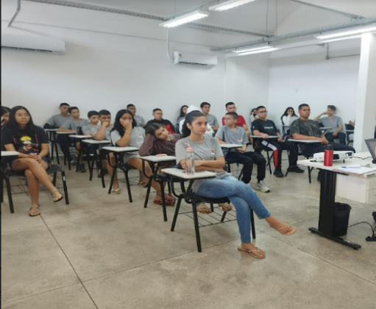 | 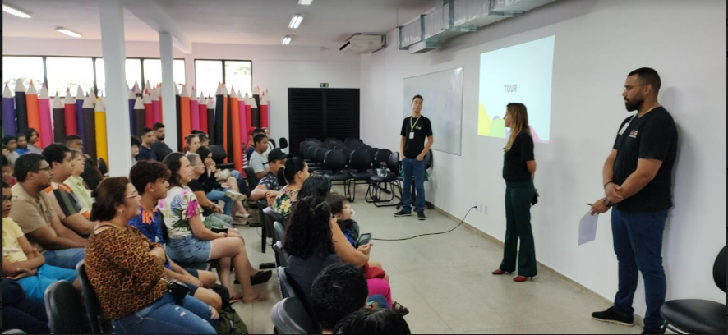
Apresentação do Programa Jovens Talentos para os novos beneficiários do Programa | Apresentação do Programa Jovens Talentos na semana Portas Abertas para o Futuro

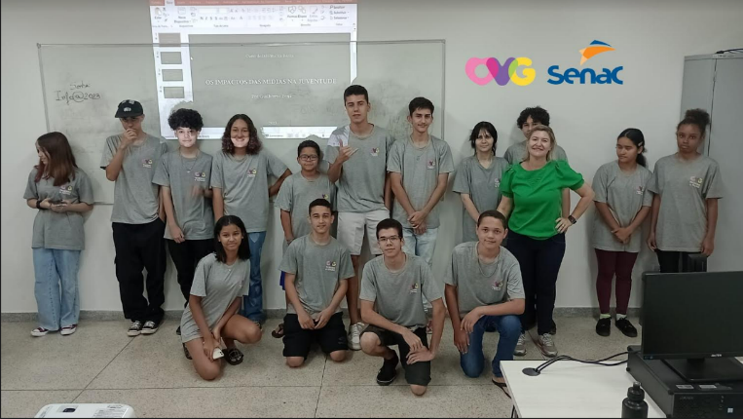
Apresentação do Programa Jovens Talentos para as turmas dos cursos de Auxiliar Administrativo e Operador de Informática

ORGANIZAÇÃO DAS VOLUNTÁRIAS DE GOIÁS
RELATÓRIO GERENCIAL MENSAL DE EXECUÇÃO - 22º Termo Aditivo
GERÊNCIA DE ENFRENTAMENTO ÀS DESPROTEÇÕES SOCIAIS - GEDS

PLANO DE TRABALHO - EIXO 3: PROTEÇÃO SOCIAL ÀS FAMÍLIAS E INDIVÍDUOS EM SITUAÇÃO DE VULNERABILIDADE SOCIAL - GERÊNCIA DE ENFRENTAMENTO ÀS DESPROTEÇÕES SOCIAIS (GEDS)
MÊS DE REFERÊNCIA: JULHO / 2023
OPERACIONALIZAÇÃO DAS AÇÕES DE PROTEÇÃO SOCIAL

1. INDICADORES ESTATÍSTICOS QUE PERMITAM AVALIAÇÃO QUANTITATIVA E QUALITATIVA DO DESEMPENHO E DO CUMPRIMENTO DAS METAS PACTUADAS (P.1 RN nº 013/2017 - TCE-GO)
PROTEÇÃO SOCIAL BÁSICA
ATENÇÃO SOCIAL AO CIDADÃO EM SITUAÇÃO DE VULNERABILIDADE
UNIDADE EXECUTORA | ESPECIFICAÇÃO |  |  | METAS FÍSICAS
 |  |  |  | Prevista | Realizada
GERÊNCIA DE ENFRENTAMENTO ÀS DESPROTEÇÕES SOCIAIS - GEDS | Número ações socioassistenciais itinerantes de enfrentamento às desproteções sociais realizadas/mês |  |  | 8 | 18

2. MEDIDAS IMPLEMENTADAS COM VISTAS AO SANEAMENTO DE EVENTUAIS DISFUNÇÕES ESTRUTURAIS QUE PREJUDICARAM OU INVIABILIZARAM O ALCANCE DAS METAS FIXADAS (P.4 RN nº 013/2017 - TCE-GO)
Causa: No mês de julho, a Gerência de Enfrentamento às Desproteções Sociais (GEDS) alcançou 225% da meta prevista com a realização de 7 ações OVG Perto de Você; 2 ações integradas com o Programa Goiás Social; e 9 ações integradas com a Secretaria de Estado de Desenvolvimento Social de Goiás (SEDS). A concretização dessas ações exigiu um esforço conjunto e coordenado entre as equipes, a fim de atender as demandas dos indivíduos e famílias em situação de desproteção social. Assim, por meio da entrega de benefícios da OVG, visitas domiciliares com o mapeamento das desproteções e auxílio nas atividades voltadas para as famílias vulneráveis, a equipe totalizou 18 ações com atendimento a 1.710 famílias e entrega de 2.636 benefícios.
Medidas implementadas/a implementar: Como a meta foi ultrapassada, não há medidas saneadoras a serem implementadas.
Prazo para tratar a causa: Não há prazo.

3. EXECUÇÃO DOS PROGRAMAS DE TRABALHO PROPOSTOS, COM ESCLARECIMENTOS, SE FOR O CASO, SOBRE AS CAUSAS QUE INVIABILIZARAM O PLENO CUMPRIMENTO DAS METAS ESTABELECIDAS (P.2 RN nº 013/2017 - TCE-GO)
OVG Perto de Você
Atuando de forma integrada com a GBS, no mês de julho, a equipe executou 7 ações OVG Perto de Você em 5 municípios, sendo 5 visitas domiciliares e 2 ações com a Unidade Móvel Itinerante, conforme descrito abaixo:

- Visitas Domiciliares: Durante os atendimentos realizados, os analistas de campo da GEDS utilizaram estratégias de escuta qualificada e uma visão multidisciplinar para mapear desproteções e urgências sociais que estivessem afetando as famílias em diferentes níveis. Assim, o principal objetivo dessas ações in loco é identificar as demandas por benefícios, orientar e/ou encaminhar casos de violações de direitos, vulnerabilidades e riscos sociais às áreas competentes, buscando oferecer suporte adequado para cada situação. Foram realizadas visitas domiciliares em cinco municípios: Amaralina; Formoso; Alexânia; Ouro Verde; e Cidade de Goiás. Como resultado, foram visitadas 81 famílias e entregues 114 benefícios. Vale salientar o importante trabalho da equipe, que estabeleceu uma conexão empática com as famílias, ouvindo suas necessidades, preocupações e aspirações, permitindo identificar de forma mais precisa os desafios enfrentados por elas e, consequentemente, traçar estratégias mais eficazes para ajudá-las;
- Unidade Móvel: Foram realizadas duas ações itinerantes, sendo uma em Jaraguá e outra na Cidade de Goiás, promovendo a entrega dos benefícios da OVG: kits de enxovais de bebê; fraldas infantis; leite NAN; fraldas geriátricas; cadeiras de rodas; muletas; colchões caixa de ovo; e kits de Mix do Bem. Nas duas ações, tiveram destaque a entrega de cadeiras de rodas reforçadas e uma cadeira de rodas infantil, trazendo muita alegria para as famílias. As edições foram realizadas de forma integrada com o Programa Goiás Social, em parceria com as prefeituras dos municípios, contando com a oferta de serviços nas áreas da saúde, educação, cultura, esporte e assistência social. Assim, no dia 18/07, a Unidade Móvel executou a ação em Jaraguá, levando atendimento para 262 famílias e a entrega de 326 benefícios, e nos dias 24 e 25 de julho, atendeu 277 famílias e entregou 456 benefícios na Cidade de Goiás. Em somatória, contando com a participação do Banco de Alimentos, também foram entregues 650 kits de Mix do Bem e frutas desidratadas, visando aumentar o acesso ao alimento enquanto medida de auxílio nas atividades de garantia da segurança alimentar, saúde e bem-estar dos usuários atendidos pela OVG.

Entrega de filtros de água através do Programa Goiás Social
No mês de julho, a equipe executou 2 ações integradas ao Programa Goiás Social, promovendo o acesso a água filtrada a 350 famílias, com a entrega de 250 filtros de água no município de Amaralina e 100 filtros no município de Formoso de Goiás. Ao entregar o benefício, a OVG teve um papel fundamental ao garantir que essas famílias tenham acesso a água filtrada, mais segura e saudável para o consumo, em uma iniciativa de impacto direto em sua qualidade de vida.

Ações integradas com a SEDS na entrega dos Cartões Mães de Goiás e Cartões Dignidade
A GEDS, em parceria com a Secretaria de Estado de Desenvolvimento Social de Goiás, auxiliou na execução de 9 ações que promoveram a entrega de 617 Cartões Mães de Goiás e 123 Cartões Dignidade, nos municípios de Uirapuru; Santa Terezinha de Goiás; Pilar de Goiás; São Luiz do Norte; Nova Glória; Rianápolis; Santa Izabel; Uruana; e Goianésia. Enquanto políticas de auxílio financeiro, o Mães de Goiás é um Programa do Governo de Goiás que oferece o auxílio de R$ 250,00 reais por mês para mulheres em situação de vulnerabilidade social, registradas no Cadastro Único para Programas Sociais (CadÚnico), com filhos de zero a seis anos de idade, enquanto o Programa Dignidade beneficia com R$ 300,00 reais ao mês as pessoas entre 60 e 64 anos, inscritas no CadÚnico e que se encontram em situação de vulnerabilidade financeira.

4. INDICADORES DE GESTÃO QUE PERMITAM AFERIR A EFICIÊNCIA, EFICÁCIA, ECONOMICIDADE, QUALIDADE E PRODUTIVIDADE DA ATUAÇÃO DA ENTIDADE, LEVANDO-SE EM CONTA OS RESULTADOS QUANTITATIVOS E QUALITATIVOS ALCANÇADOS PELA INSTITUIÇÃO (p.3 RN nº 013/2017 - TCE-GO)
De acordo com a Sistemática de Acompanhamento e Avaliação dos Indicadores do Contrato de Gestão entre SEAD e OVG (Anexo IV), os Indicadores de Gestão, nomeados Indicadores de Desempenho, são apresentados semestralmente, nos meses de julho, referente ao primeiro semestre, e janeiro, referente ao segundo semestre.
Goiânia, julho de 2023.
Luís Maurício Bessa Scartezini |  |  | Janine Almeida Silva Zaiden
Gerente de Planejamento |  |  | Diretora de Planejamento e Gestão
Jeane de Cássia Dias Abdala Maia |  |  | Sérgio Borges Fonseca Junior
Diretora de Promoção Social |  |  | Diretor Administrativo e Financeiro
Adryanna Leonor Melo de Oliveira Caiado
Diretora Geral

ANEXO - FOTOS E LEGENDAS DE AÇÕES REALIZADAS NO MÊS DE REFERÊNCIA
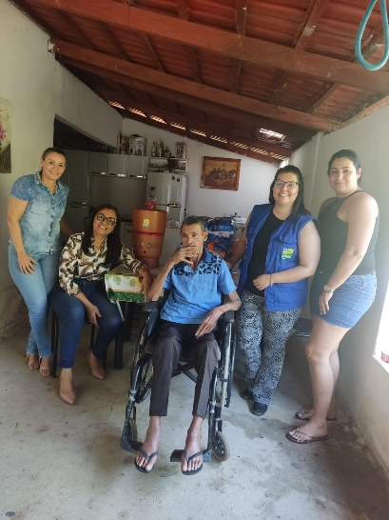 |  | 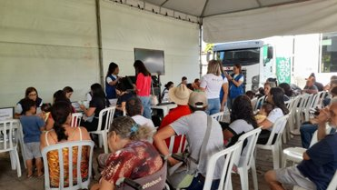 |  | 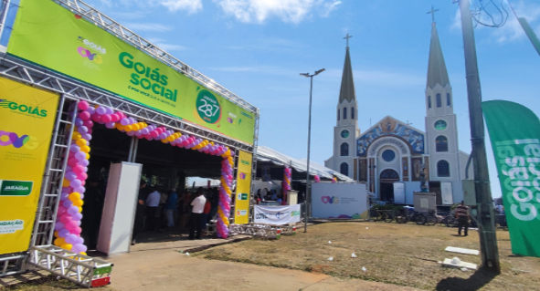
Visita domiciliar “OVG Perto de Você” em Amaralina |  | Unidade Móvel OVG Perto de Você na Cidade de Goiás |  | Unidade Móvel OVG Perto de Você em parceria com o Programa Goiás Social em Jaraguá

ORGANIZAÇÃO DAS VOLUNTÁRIAS DE GOIÁS
RELATÓRIO GERENCIAL MENSAL DE EXECUÇÃO - 22º Termo Aditivo
GERÊNCIA DE BENEFÍCIOS SOCIAIS - GBS

PLANO DE TRABALHO - EIXO 3: PROTEÇÃO SOCIAL ÀS FAMÍLIAS E INDIVÍDUOS EM SITUAÇÃO DE VULNERABILIDADE SOCIAL - GERÊNCIA DE BENEFÍCIOS SOCIAIS (GBS)
MÊS DE REFERÊNCIA: JULHO / 2023
OPERACIONALIZAÇÃO DAS AÇÕES DE PROTEÇÃO SOCIAL

1. INDICADORES ESTATÍSTICOS QUE PERMITAM AVALIAÇÃO QUANTITATIVA E QUALITATIVA DO DESEMPENHO E DO CUMPRIMENTO DAS METAS PACTUADAS (P.1 RN nº 013/2017 - TCE-GO)
PROTEÇÃO SOCIAL BÁSICA
ATENÇÃO SOCIAL AO CIDADÃO EM SITUAÇÃO DE VULNERABILIDADE
UNIDADE EXECUTORA | ESPECIFICAÇÃO | METAS FÍSICAS
 |  | Prevista | Realizada
GERÊNCIA DE BENEFÍCIOS SOCIAIS - GBS | Número atendimentos ao cidadão, incluindo repasse de benefícios sociais/mês | 12.450 | 14.364

2. MEDIDAS IMPLEMENTADAS COM VISTAS AO SANEAMENTO DE EVENTUAIS DISFUNÇÕES ESTRUTURAIS QUE PREJUDICARAM OU INVIABILIZARAM O ALCANCE DAS METAS FIXADAS (P.4 RN nº 013/2017 - TCE-GO)
Causa: Em julho, a Gerência de Benefícios Sociais (GBS) alcançou uma meta de 115% devido aos atendimentos com entrega de benefícios, visitas de acompanhamento aos beneficiários e realização de atividades integradas com as demais Gerências da OVG, que resultaram na doação de benefícios e na promoção da dignidade a quem mais precisa.
Medidas implementadas/a implementar: Como a meta foi ultrapassada, não há medidas saneadoras a serem implementadas.
Prazo para tratar a causa: Não há prazo.

3. EXECUÇÃO DOS PROGRAMAS DE TRABALHO PROPOSTOS, COM ESCLARECIMENTOS, SE FOR O CASO, SOBRE AS CAUSAS QUE INVIABILIZARAM O PLENO CUMPRIMENTO DAS METAS ESTABELECIDAS (P.2 RN nº 013/2017 - TCE-GO)
Ao longo do mês de julho, somando todas as atividades, foram atendidos pela Gerência de Benefícios Sociais (GBS) beneficiários de 208 municípios, o que reflete uma abrangência de 84% do Estado de Goiás, com o alcance de 14.364 cidadãos que tiveram acesso a atendimentos, benefícios e repasses de orientações relacionadas a rede de assistência social, conforme a necessidade mapeada. Em vistas de conhecer melhor esse público, tendo como base as entrevistas realizadas durante o atendimento, a GBS constatou que apenas 2% possuíam emprego formal e destes, 78% recebiam até 1 salário-mínimo, o que indica a propensão a vulnerabilidade social e econômica do público acolhido.

De forma mais descritiva, foram desenvolvidas várias atividades de entrega de benefícios da OVG e visando o monitoramento das famílias atendidas. Com o intuito de desenvolver ações de orientação e encaminhamento dos grupos familiares e de identificar situações de vulnerabilidade social, os assistentes sociais da GBS realizaram visitas domiciliares aos beneficiários dos municípios de Aparecida de Goiânia; Goiânia; Aragoiânia; Palminópolis; Mara Rosa; e Trindade.

Em continuidade às atividades de integração com a Gerência do Banco de Alimentos (GBA), a GBS entregou 8.570 unidades do Mix do Bem e, em atuação conjunta com a Gerência de Enfrentamento às Desproteções Sociais (GEDS) participou das visitas domiciliares que são parte da ação “OVG Perto de Você”, realizadas nos munícipios de Alexânia; Amaralina; Formoso; Ouro Verde de Goiás; e Cidade de Goiás.

A fim de contribuir para restaurar e preservar a integridade e as condições de autonomia dos usuários, a GBS, através de seus assistentes sociais e profissionais qualificados, participou também da ação “OVG Perto de Você” realizadas com a unidade móvel, visando atender a população vulnerável nos municípios de Jaraguá e Cidade de Goiás, bem como realizou reuniões de articulação da rede com o objetivo de promover o alinhamento de processos e esclarecer o fluxo das etapas e critérios de solicitações de benefícios da OVG. Assim, em todas essas ações foram realizadas entregas de benefícios, como bengalas; muletas; cadeiras de rodas; cadeiras higiênicas; fraldas geriátricas; fraldas infantis; colchões caixa de ovo com capas; kits de enxovais de bebê e leites NAN I e II, de forma que os atendimentos foram realizados com a premissa do cuidado e da responsabilidade social.

Com o objetivo de fortalecer e firmar novas parcerias com os órgãos de referência da Assistência Social e de articular em rede para melhorar os serviços socioassistenciais prestados, 2 assistentes sociais da GBS participaram do curso/treinamento do Serviço de Acolhimento em Família Acolhedora, realizado pela Secretaria de Estado de Desenvolvimento Social de Goiás (SEDS), ministrado pela Doutora em Assistência Social, Jane Valente, que integra a Coalizão pelo Acolhimento em Família Acolhedora.

Como desdobramento da parceria já consolidada com o Ministério Público do Estado de Goiás (MP/GO) e Defensoria Pública do Estado de Goiás (DPE/GO), entre outras ações, foram realizados 14 testes de DNA, que permitem o acesso e garantia dos direitos das crianças e adolescentes em situação de vulnerabilidade social a terem o reconhecimento da paternidade e outros direitos sociais previstos; e foi dada continuidade ao Programa “RG Para Todos”, fruto do Termo de Cooperação entre a OVG, a Polícia Civil/GO e a DPE/GO, sendo a OVG um polo de atendimento para a emissão de documentos de identificação das pessoas em extrema vulnerabilidade, em apoio a ação que visa, sobretudo, a garantia dos direitos sociais dessa população.

Realizamos também, conforme a demanda, o atendimento de 34 cidadãos em situação de vulnerabilidade que foram vítimas de queimaduras, em complemento às ações de saúde, auxiliando com a confecção e doação de malhas compressivas feitas sob medida para uma melhor e mais rápida recuperação.

Desta forma, considerando todos os serviços prestados, a GBS atuou em ações que geraram impactos positivos e abrangentes na vida das pessoas atendidas, proporcionando, por meio da doação de benefícios concedidos pela OVG e da execução de ações de acesso a direitos, o auxílio para alcançarem dignidade, alimentação e higiene adequadas.

A promoção do acompanhamento socioassistencial, por meio de visitas domiciliares, permite uma atuação mais próxima do beneficiário, com a identificação de suas desproteções, vulnerabilidades e realização de encaminhamentos que podem propiciar o fortalecimento da rede e maior interação do cidadão com a comunidade. Nesse sentido, avaliamos também que a parceria com a Gerência de Enfrentamento às Desproteções Sociais (GEDS) proporcionou ampliar a abrangência do acompanhamento e das ações sociais da GBS. Assim, toda a assistência oferecida possibilita que as famílias atendidas direcionem seus esforços para outros aspectos importantes de suas vidas, contribuindo para um desenvolvimento mais sustentável e uma maior inclusão social.

4. INDICADORES DE GESTÃO QUE PERMITAM AFERIR A EFICIÊNCIA, EFICÁCIA, ECONOMICIDADE, QUALIDADE E PRODUTIVIDADE DA ATUAÇÃO DA ENTIDADE, LEVANDO-SE EM CONTA OS RESULTADOS QUANTITATIVOS E QUALITATIVOS ALCANÇADOS PELA INSTITUIÇÃO (p.3 RN nº 013/2017 - TCE-GO)
De acordo com a Sistemática de Acompanhamento e Avaliação dos Indicadores do Contrato de Gestão entre SEAD e OVG (Anexo IV), os Indicadores de Gestão, nomeados Indicadores de Desempenho, são apresentados semestralmente, nos meses de julho, referente ao primeiro semestre, e janeiro, referente ao segundo semestre.

Goiânia, julho de 2023.
Luís Maurício Bessa Scartezini |  | Janine Almeida Silva Zaiden
Gerente de Planejamento |  | Diretora de Planejamento e Gestão
Jeane de Cássia Dias Abdala Maia |  | Sérgio Borges Fonseca Junior
Diretora de Promoção Social |  | Diretor Administrativo e Financeiro
Adryanna Leonor Melo de Oliveira Caiado
Diretora Geral

ANEXO - FOTOS E LEGENDAS DE AÇÕES REALIZADAS NO MÊS DE REFERÊNCIA
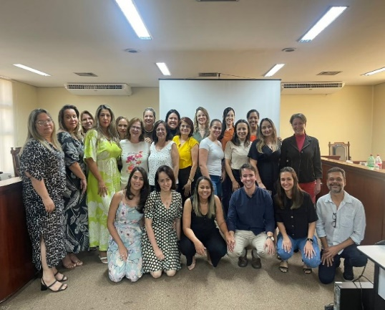 | 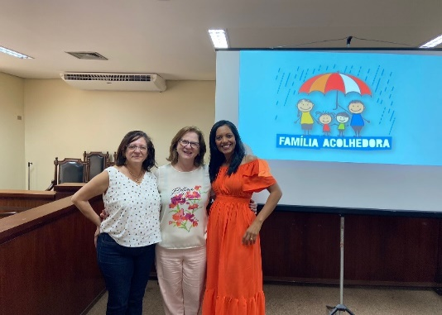 |  | 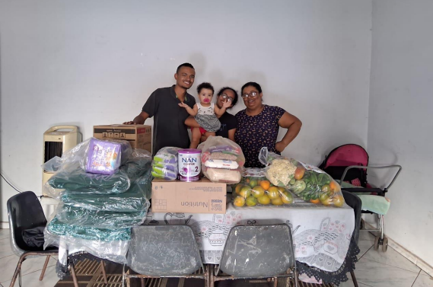
Participação no Curso Família Acolhedora do Serviço de Acolhimento em Família Acolhedora, realizado pela SEDS/GO |  |  | Visita domiciliar em Goiânia

 | 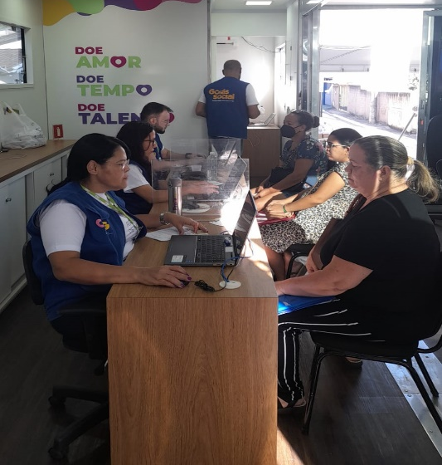
Visita domiciliar OVG Perto de Você em Alexânia | Unidade Móvel OVG Perto de Você na Cidade de Goiás

ORGANIZAÇÃO DAS VOLUNTÁRIAS DE GOIÁS
RELATÓRIO GERENCIAL MENSAL DE EXECUÇÃO - 22º Termo Aditivo
CASA DO INTERIOR DE GOIÁS - CIGO

PLANO DE TRABALHO - EIXO 3: PROTEÇÃO SOCIAL ÀS FAMÍLIAS E INDIVÍDUOS EM SITUAÇÃO DE VULNERABILIDADE SOCIAL - CASA DO INTERIOR DE GOIÁS (CIGO)
MÊS DE REFERÊNCIA: JULHO / 2023
OPERACIONALIZAÇÃO DAS AÇÕES DE PROTEÇÃO SOCIAL

1. INDICADORES ESTATÍSTICOS QUE PERMITAM AVALIAÇÃO QUANTITATIVA E QUALITATIVA DO DESEMPENHO E DO CUMPRIMENTO DAS METAS PACTUADAS (P.1 RN nº 013/2017 - TCE-GO)
PROTEÇÃO SOCIAL ESPECIAL DE ALTA COMPLEXIDADE
ACOLHIMENTO INSTITUCIONAL PROVISÓRIO (CASA DE PASSAGEM)
UNIDADE EXECUTORA | ESPECIFICAÇÃO |  | METAS FÍSICAS
 |  |  | Prevista | Realizada
CASA DO INTERIOR DE GOIÁS - CIGO | Número pessoas acolhidas/mês |  | 350 | 406

2. MEDIDAS IMPLEMENTADAS COM VISTAS AO SANEAMENTO DE EVENTUAIS DISFUNÇÕES ESTRUTURAIS QUE PREJUDICARAM OU INVIABILIZARAM O ALCANCE DAS METAS FIXADAS (P.4 RN nº 013/2017 - TCE-GO)
Causa: Em julho, o alcance da meta da Casa do Interior de Goiás (CIGO) foi de 116%, em razão da rotatividade de usuários, que possibilitou maior número de acolhimentos.
Medidas implementadas/a implementar: Como as metas foram ultrapassadas, não há medidas saneadoras a serem implementadas.
Prazo para tratar a causa: Não há prazo.

3. EXECUÇÃO DOS PROGRAMAS DE TRABALHO PROPOSTOS, COM ESCLARECIMENTOS, SE FOR O CASO, SOBRE AS CAUSAS QUE INVIABILIZARAM O PLENO CUMPRIMENTO DAS METAS ESTABELECIDAS (P.2 RN nº 013/2017 - TCE-GO)
A Casa do Interior de Goiás (CIGO) oferece acolhimento provisório para pessoas do interior do Estado que estão em tratamento médico em Goiânia e não possuem referência familiar na Capital, nem condições financeiras para hospedagem. Nesse contexto, a equipe técnica trabalha para ofertar um ambiente acolhedor, com respeito às condições necessárias para promover dignidade aos beneficiários, ofertando atendimento individualizado e especializado e atividades e vivências coletivas, com a finalidade de favorecer o fortalecimento de vínculos sociais, comunitários e familiares.

Assim, com a oferta de serviços ao longo do mês, a equipe recebeu 406 usuários, sendo 269 pessoas em tratamento e 137 pessoas em acompanhamento ao seu familiar, oriundas de 27 municípios do Estado de Goiás, a maioria das regiões Nordeste, Norte e Oeste.

Através da atuação da equipe multidisciplinar, a CIGO propiciou atendimento qualificado e promoveu o alcance à serviços e benefícios que foram demandados e ofertados para os usuários e seus familiares durante sua hospedagem, por meio de atividades que ampliaram o conhecimento de direitos e da cidadania, oportunizando acesso a estratégias de melhoria na qualidade de vida e de diminuição das situações de risco social.

Esses serviços, por sua vez, visam o conforto e a segurança dos usuários, alguns com frequência de oferta de 24 horas, por uma equipe capacitada para atender as demandas socioassistenciais, corroborando com a diminuição das situações de risco social e com o aumento da inclusão das pessoas nos serviços socioassistenciais e de saúde, resultando em indivíduos e famílias protegidas, a partir do repasse de orientações psicossociais, encaminhamentos socioassistenciais e a oferta de atividades de cultura, lazer, alimentação saudável e transporte, visando dar um melhor suporte para os usuários enquanto realizam seus procedimentos de saúde. Assim, foram realizados:

Tabela 1: Serviços ofertados na Casa do Interior de Goiás

Serviços Oferecidos aos Usuários | Nº de Atendimentos
Atendimento Serviço Social | 1.714
Atendimento Psicossocial | 90
Atividades Socioeducativas/Socioculturais | 609
Atividades de Promoção e Atenção à Saúde | 979
Nº de Refeições | 8.851
Dietas e Refeições Especiais | 136

Atividades de Acompanhamento do Serviço Social
Realizadas pelos assistentes sociais que integram a equipe multiprofissional, a equipe executou o acompanhamento dos usuários acolhidos, sendo responsável por mapear seu perfil socioeconômico e familiar e, a partir disso, desenvolver propostas de trabalho para possíveis resoluções, tornando possível o acesso à rede socioassistencial e à política de saúde, de forma que realizou ao longo do mês:

- Acolhimento a 269 usuários e 137 acompanhantes, totalizando 406 pessoas;
- Articulações em rede e repasses de demandas socioassistenciais, sendo que:
- 656 foram realizadas para equipamentos públicos, principalmente para os CRAS municipais e Secretarias Municipais de Saúde, e 8 realizados para a rede privada, abrangendo principalmente os critérios de avaliação e encaminhamentos de usuários;
- Levantamento do perfil socioeconômico;
- Acompanhamento e repasse de orientações;
- Novos cadastros de 52 usuários;
- Repasse de orientações aos frequentadores sobre as normas internas e sobre acesso à direitos sociais garantidos por meio de políticas públicas em vigor.

Tabela 2: Quantitativo dos atendimentos realizados pelo Serviço Social

Atividades da área do Serviço Social | Nº de Atendimentos
Atendimentos individuais | 1.302
Atendimentos à família | 412

Como resultado dos processos de mapeamento e acompanhamento, foi realizada a identificação de 75 usuários em situação de vulnerabilidade social, os quais receberam 150 kits de Mix do Bem, repassados pelo Programa Banco de Alimentos, a fim de garantir uma alimentação saudável e nutritiva e proporcionar melhoria na qualidade de vida e maior longevidade aos usuários.

Atividades de Acompanhamento Psicossocial

Tabela 3: Quantitativo dos atendimentos realizados pela equipe de Psicologia

Atividades da área da Psicologia | Nº de Atendimentos
Atendimentos individuais | 78 atendimentos
Atendimentos à família | 12 atendimentos coletivos

Realizadas pela Psicóloga, foram ofertados atendimentos individuais, grupos psicossociais e encaminhamentos à rede socioassistencial, por meio de ações estratégicas que tiveram como objetivo a promoção da convivência, do sentimento de pertencimento ao grupo e de valorização, colaborando na construção e/ou aumento da autoestima e fortalecimento dos vínculos familiares. No total, 70 usuários e 39 familiares foram atendidos.

Atividades Socioeducativas e Socioculturais
Foram desenvolvidas atividades socioeducativas e socioculturais, por meio da equipe técnica, tendo como intuito estimular a ampliação e troca de culturas e o fortalecimento das vivências e de pertencimento comunitário de maneira em que as ações tiveram como objetivo fomentar a autonomia e o empoderamento, através do desenvolvimento de potencialidades e habilidades que possam auxiliar no aumento da renda familiar. Além disso, contribuíram com a ampliação de conhecimentos sobre temas relacionados a saúde e autocuidado, garantia de direitos e acesso a políticas públicas e responsabilidade social. Assim, durante o mês, nessa perspectiva social, educativa e cultural, foram executadas pela equipe técnica as seguintes atividades:

- 04 Palestras/Debates: 1) “Qual o meu papel no mundo"; 2) "A necessidade da existência dos movimentos sociais"; 3) "O que é arte?"; e 4) “O Poder visual dos Alimentos”;
- 05 Rodas de Conversas/Debates: 1) Primeiros Socorros; 2) Hepatite; 3) Doenças na Próstata e Tireoide; 4) Importância da Amizade; 5) Normas e Rotinas da Unidade;
- Eventos e Comemorações: 1) Comemoração dos aniversariantes do mês e; 2) Eventos Religiosos;
- Atividades manuais/artesanais: 1) Oficinas de colares em pedras e confecção de bonecas; 2) Decoração de mural;
- Projeto Culinário: Foi realizado 1 encontro de produção e degustação, no qual a nutricionista apresentou o passo a passo do preparo da receita de Farofa de Cuscuz Marroquino, escolhida neste mês;
- 02 Passeios: Foram realizados 02 passeios, um no Bosque dos Buritis e outro à Praça e à Paróquia Nossa Senhora da Conceição, a Igreja Católica Matriz de Campinas;
- Atividades lúdicas: Foram disponibilizadas atividades com jogos de dama, dominó, baralho e bingo.

Tabela 4: Participação nas atividades socioculturais e socioeducativas

Atividades Socioeducativas/Socioculturais |  | CIGO
Palestra, Roda de Conversa e Debates | Pessoas atendidas | 236
 | Nº de encontros | 18
 | Nº de Participação/Frequência | 263
Eventos e Comemorações | Pessoas atendidas | 149
 | Nº de eventos | 3
 | Nº de Participação/Frequência | 149
Artesanato com atividades manuais | Pessoas atendidas | 73
 | Nº de Participação/Frequência | 78
Projeto Culinário | Pessoas atendidas | 39
 | Nº de encontros | 1
 | Nº de Participação/Frequência | 39
Passeio | Pessoas atendidas | 17
 | Nº de encontros | 2
 | Nº de Participação/Frequência | 17
Atividades lúdicas de leitura, dinâmicas e jogos educativos. | Pessoas atendidas | 57
 | Nº de encontros | 13
 | Nº de Participação/Frequência | 63

Atividades de Promoção e Atenção à Saúde
Foram realizadas atividades diversas, por profissionais da área da saúde, por meio de atendimentos individuais e/ou em grupo com o objetivo de orientar sobre alguns cuidados, atuar preventivamente e intervir quando necessário. Em conjunto a isso, foram realizadas reuniões técnicas e estudos de casos semanais com a equipe multidisciplinar, com o objetivo de alinhar as condutas e promover atendimento de forma individualizada e de acordo com a necessidade do usuário. Assim, foram ofertadas conforme a área de atuação:

- Enfermagem: A equipe desenvolveu suas atividades junto aos usuários de forma humanizada por meio da realização de procedimentos específicos da área em atendimento aos 269 usuários e 137 acompanhantes. Assim, no momento da hospedagem, realizou a aferição dos sinais vitais dos beneficiários, repassou instruções sobre normas e rotinas da instituição, orientações sobre exames e consultas, e os acompanhou, conforme a necessidade, durante toda a estadia;
- Nutrição: A equipe atuou com a elaboração de cardápios, dietas/refeições especiais (pastosas, líquidas e líquidas restritas) para os pacientes oncológicos, com dificuldade na deglutição e/ou apresentam baixa aceitação alimentar, devido à realização de radioterapia ou quimioterapia, e para os pacientes que realizaram procedimentos e cirurgias. Também atuou atendendo a demanda por dietas para o controle glicêmico e pressórico; laxativas e obstipantes; e hipoglicídicas. Assim, foram servidas um total de 8.851 refeições aos usuários e acompanhantes e 126 dietas e refeições especiais. A equipe realizou o repasse de orientações e ofertou acompanhamento especializado àqueles que fazem o uso da sonda e sobre como administrar as dietas e os cuidados de higiene que são necessários durante esta etapa. Ainda, realizou atendimentos básicos como pesagem, medidas e mensuração do Índice de Massa Corporal (IMC) e repassou informações nutricionais para os beneficiários, conforme a necessidade.

Tabela 5: Atendimentos dos Serviços de Nutrição e Enfermagem

Atividades de Promoção e Atenção à Saúde | Nº de Atendimentos aos Usuários
Enfermagem | 873
Nutrição | 106

4. INDICADORES DE GESTÃO QUE PERMITAM AFERIR A EFICIÊNCIA, EFICÁCIA, ECONOMICIDADE, QUALIDADE E PRODUTIVIDADE DA ATUAÇÃO DA ENTIDADE, LEVANDO-SE EM CONTA OS RESULTADOS QUANTITATIVOS E QUALITATIVOS ALCANÇADOS PELA INSTITUIÇÃO (p.3 RN nº 013/2017 - TCE-GO)
De acordo com a Sistemática de Acompanhamento e Avaliação dos Indicadores do Contrato de Gestão entre SEAD e OVG (Anexo IV), os Indicadores de Gestão, nomeados Indicadores de Desempenho, são apresentados semestralmente, nos meses de julho, referente ao primeiro semestre, e janeiro, referente ao segundo semestre.
Goiânia, julho de 2023.
Luís Maurício Bessa Scartezini |  | Janine Almeida Silva Zaiden  Diretora de Planejamento e Gestão
Gerente de Planejamento
Roberta Wendorf de Carvalho |  | Sérgio Borges Fonseca Junior
Diretora de Unidades Socioassistenciais |  | Diretor Administrativo e Financeiro
Adryanna Leonor Melo de Oliveira Caiado
Diretora Geral

ANEXO - FOTOS E LEGENDAS DE AÇÕES REALIZADAS NO MÊS DE REFERÊNCIA
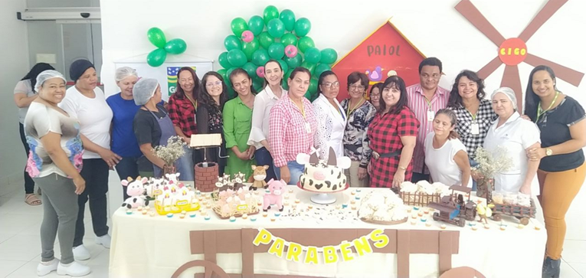

Comemoração dos aniversariantes do mês

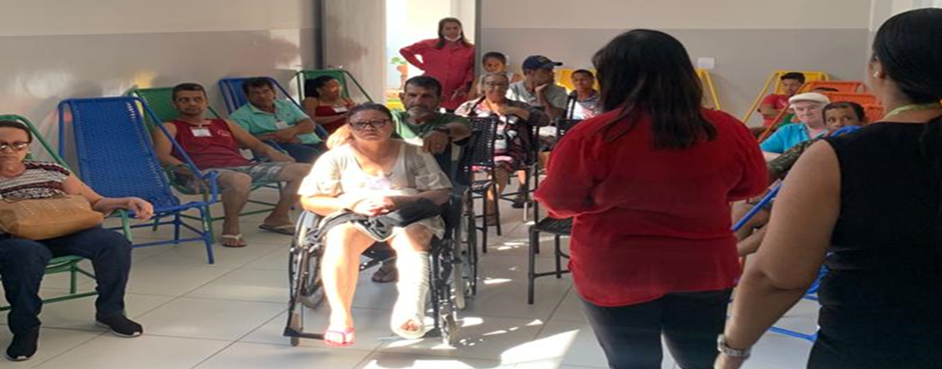

Dinâmica sobre a importância da amizade, realizada pelo Serviço Social em comemoração ao Dia Internacional da Amizade

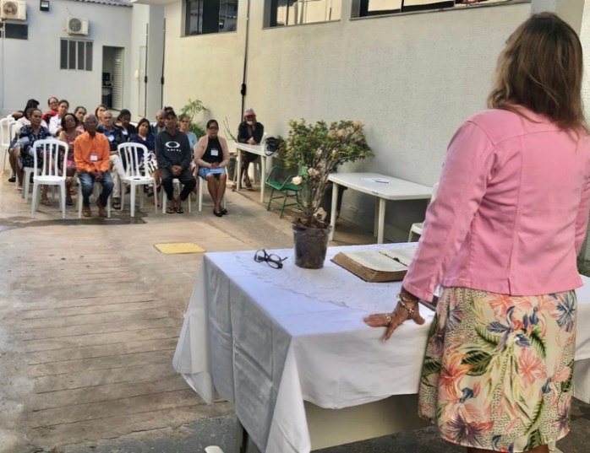 | 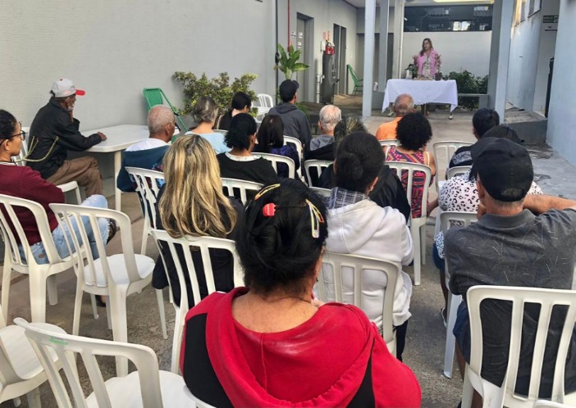
Atividade cultural ecumênica religiosa

ORGANIZAÇÃO DAS VOLUNTÁRIAS DE GOIÁS
RELATÓRIO GERENCIAL MENSAL DE EXECUÇÃO - 22º Termo Aditivo
RESTAURANTE DO BEM - RB

PLANO DE TRABALHO - EIXO 3: PROTEÇÃO SOCIAL ÀS FAMÍLIAS E INDIVÍDUOS EM SITUAÇÃO DE VULNERABILIDADE SOCIAL - PROGRAMA RESTAURANTE DO BEM (RB)
MÊS DE REFERÊNCIA: JULHO / 2023
OPERACIONALIZAÇÃO DAS AÇÕES DE PROTEÇÃO SOCIAL

1. INDICADORES ESTATÍSTICOS QUE PERMITAM AVALIAÇÃO QUANTITATIVA E QUALITATIVA DO DESEMPENHO E DO CUMPRIMENTO DAS METAS PACTUADAS (P.1 RN nº 013/2017 - TCE-GO)
PROTEÇÃO SOCIAL BÁSICA
PROGRAMA RESTAURANTE DO BEM
UNIDADE EXECUTORA | ESPECIFICAÇÃO |  |  | METAS FÍSICAS
 |  |  |  | Prevista |  | Realizada
RESTAURANTE DO BEM - RB | Número refeições servidas/mês |  |  | 321.689 |  | 305.708

2. MEDIDAS IMPLEMENTADAS COM VISTAS AO SANEAMENTO DE EVENTUAIS DISFUNÇÕES ESTRUTURAIS QUE PREJUDICARAM OU INVIABILIZARAM O ALCANCE DAS METAS FIXADAS (P.4 RN nº 013/2017 - TCE-GO)
Causa: Em julho, o Programa Restaurante do Bem (RB) não alcançou a meta prevista em decorrência da influência de sete unidades que tiveram oscilação na demanda dos usuários, apresentando uma menor procura: Goiânia (Centro), 96%; Anápolis (Centro), 93%; Anápolis (UEG), 64%; Valparaíso, 96%; Minaçu, 94%; Goianésia, 92%; e Jaraguá, 95%. A unidade da UEG, em Anápolis, registrou maior queda em função do período de férias escolares. Diante disso, as 14 unidades em funcionamento alcançaram 95% da meta.
Medidas implementadas/a implementar: Com o objetivo de medir e prever a frequência de usuários nas unidades, a equipe da Gerência vem realizando o monitoramento e análise semanal da flutuação da demanda por refeições e marmitas em cada unidade, a fim de elaborar e implementar um plano de ação, conforme a necessidade.
Prazo para tratar a causa: Agosto / 2023.

3. EXECUÇÃO DOS PROGRAMAS DE TRABALHO PROPOSTOS, COM ESCLARECIMENTOS, SE FOR O CASO, SOBRE AS CAUSAS QUE INVIABILIZARAM O PLENO CUMPRIMENTO DAS METAS ESTABELECIDAS (P.2 RN nº 013/2017 - TCE-GO)
Neste mês, as unidades do RB continuaram a ofertar refeições propiciando aos usuários duas opções de atendimento, fazer a retirada da refeição em marmitex ou consumir no próprio salão das unidades. A Gerência do Restaurante do Bem (GRB) prosseguiu com os atendimentos em parceria com as Secretarias Municipais de Luziânia, Goiânia e Jaraguá, que resultaram na distribuição de 200 refeições/dia para a população em situação de rua de Goiânia, através da parceria com a Secretaria Municipal de Desenvolvimento Humano e Social de Goiânia (SEDHS); 125 refeições/dia para a população de Luziânia, por meio da parceria com a Secretaria Municipal de Desenvolvimento Social e Trabalho de Luziânia (SMDST); 15 refeições/dia para a população de Jaraguá, graças à parceria com a Fundação Grace Machado; e 60 refeições/dia para os indígenas venezuelanos da etnia Warao, em parceria com a Pastoral do Migrante.

Atividades de Acompanhamento Socioassistencial e Articulação em Rede
A equipe realizou o acompanhamento de famílias em situação de vulnerabilidade social e monitoramento da entrega de refeições ao público atendido através das parcerias com os municípios de Goiânia, Luziânia e Jaraguá, por meio da Fundação Grace Machado.

No Plantão Social, a equipe da assistência social instruiu os usuários sobre como ter acesso aos benefícios da OVG; repassou informações por telefone e WhatsApp sobre o trabalho realizado pelo RB; elaborou relatórios, projetos; cadastrou usuários frequentadores do Restaurante do Bem; e confeccionou cartazes informativos sobre os CRAS e CREAS de cada município onde há unidades do Restaurante do Bem. Em somatória, auxiliou com a entrega de benefícios da OVG para frequentadores do Restaurante do Bem nos municípios de Águas Lindas de Goiás, em 05/07/2023; Anápolis - Centro, em 10/07/2023; e Santo Antônio do Descoberto, em 12/07/2023.

Ações Sociais de divulgação de informações
- Dia Mundial de Enfrentamento do Tráfico de Pessoas: Foram divulgados cartazes informativos em todas as unidades dada a importância do tema.

Nutrição
A equipe de Nutrição realizou a elaboração, avaliação e revisão do cardápio, bem como reunião no dia 07/07 para discussões sobre o assunto; atendimentos para prestação de esclarecimentos aos fornecedores e usuários relacionadas a sua área de atuação; elaboração de parecer técnico para orientação às empresas terceirizadas quanto à qualidade dos insumos permitidos para uso nos Restaurantes do Bem; acompanhamento das atividades dos Estagiários do curso de Nutrição da Faculdade de Nutrição da Universidade Federal de Goiás (UFG), prestando esclarecimentos e orientações pertinentes.

Coordenação de Fiscalização (CF-RB/OVG)
A equipe realizou o acompanhamento e monitoramento diário da operação das unidades e 03 visitas técnicas de fiscalização às unidades de Anápolis (06/07/2023); Goiânia - Centro (07/07/2023); e Goiânia - Campinas (28/07/2023). Em decorrência das ações diárias de fiscalização e das visitas técnicas nas unidades, encaminhou 41 notificações e 13 solicitações de correções de falhas e implementação de adequações para as empresas prestadoras de serviço/fornecedoras contratadas. Nos dias 21 e 24/07, participou do processo seletivo para a contratação de novos fiscais para as unidades de Caldas Novas e Minaçu.

Visita Institucional
Em 17/07/2023, a equipe do Programa participou, junto com a Diretora de Unidades Socioassistenciais (DIUNIS/OVG), de uma visita na unidade ao Restaurante do Bem de Goiânia - Campinas para apresentação dos Programas da OVG Restaurante do Bem e Banco de Alimentos ao Secretário de Desenvolvimento Social de Feira de Santana - BA.

4. INDICADORES DE GESTÃO QUE PERMITAM AFERIR A EFICIÊNCIA, EFICÁCIA, ECONOMICIDADE, QUALIDADE E PRODUTIVIDADE DA ATUAÇÃO DA ENTIDADE, LEVANDO-SE EM CONTA OS RESULTADOS QUANTITATIVOS E QUALITATIVOS ALCANÇADOS PELA INSTITUIÇÃO (p.3 RN nº 013/2017 - TCE-GO)
De acordo com a Sistemática de Acompanhamento e Avaliação dos Indicadores do Contrato de Gestão entre SEAD e OVG (Anexo IV), os Indicadores de Gestão, nomeados Indicadores de Desempenho, são apresentados semestralmente, nos meses de julho, referente ao primeiro semestre, e janeiro, referente ao segundo semestre.
Goiânia, julho de 2023.
Luís Maurício Bessa Scartezini |  |  | Janine Almeida Silva Zaiden  Diretora de Planejamento e Gestão
Gerente de Planejamento
Roberta Wendorf de Carvalho |  |  | Sérgio Borges Fonseca Junior
Diretora de Unidades Socioassistenciais |  |  | Diretor Administrativo e Financeiro
Adryanna Leonor Melo de Oliveira Caiado
Diretora Geral

ANEXO - FOTOS E LEGENDAS DE AÇÕES REALIZADAS NO MÊS DE REFERÊNCIA
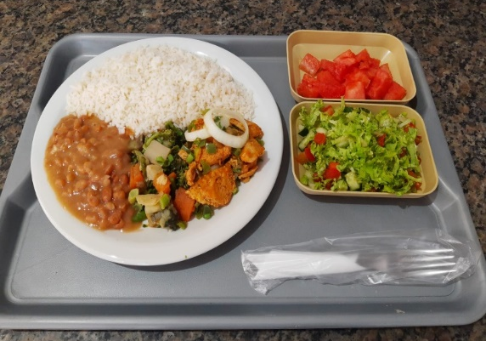 |  | 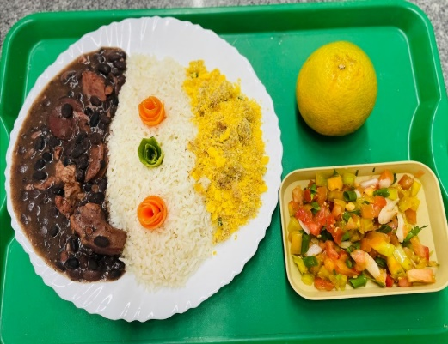 |  |  | 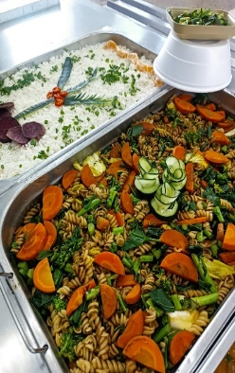  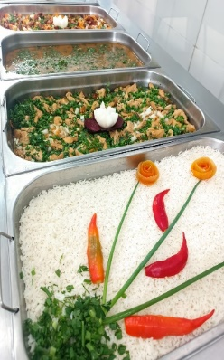
Refeição servida na unidade RB de Caldas Novas |  | Refeição servida na unidade RB de Goiânia - Campinas |  |  | Apresentação das refeições servidas na unidade RB de Goiânia - Centro

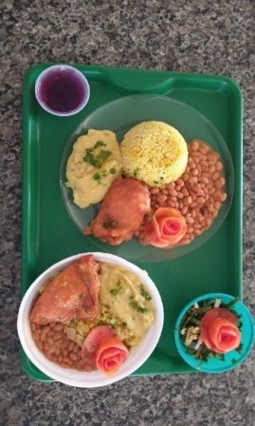  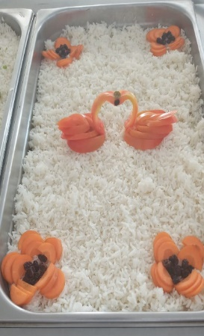 | 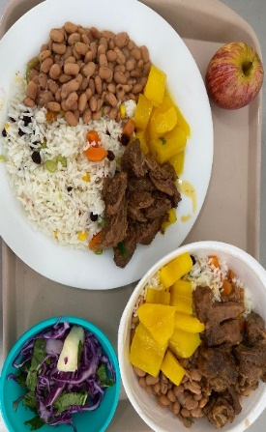  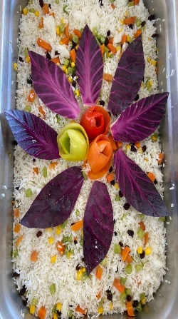 | 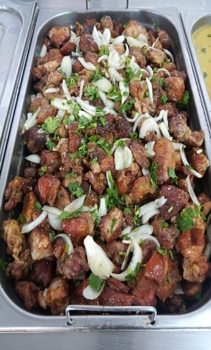  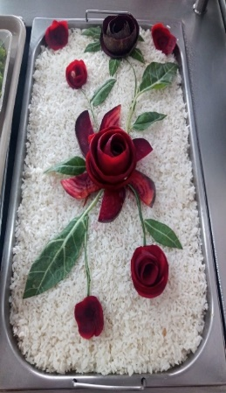
Refeição servida na unidade RB de Minaçu | Refeição servida na unidade RB de Valparaíso de Goiás | Apresentação das refeições servidas na unidade RB de Luziânia - Estrela Dalva

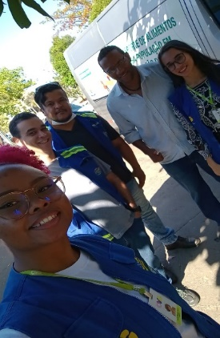  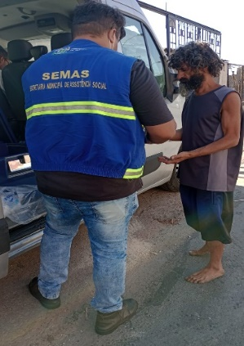 | 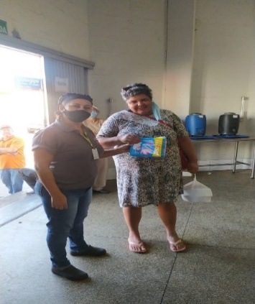 | 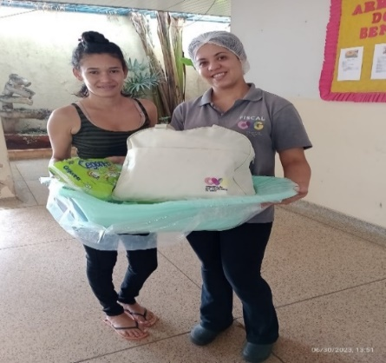
Atividade integrada de doação de refeições com a SEDHS | Doação de absorventes para beneficiária da unidade de Anápolis - Centro | Doação de kit enxoval para gestante beneficiária no RB de Águas Lindas de Goiás

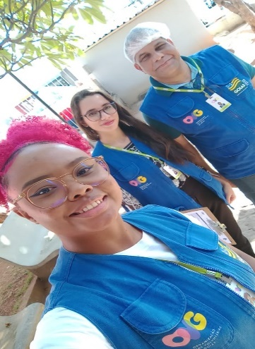 | 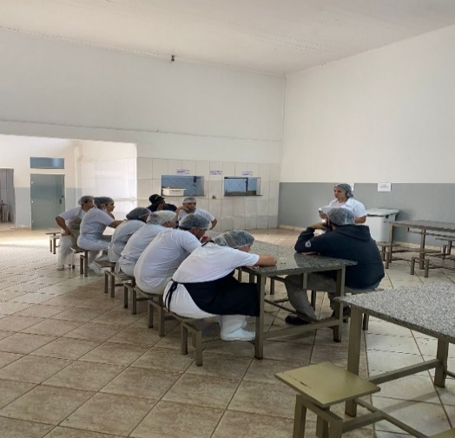
Visista de acompanhamento à unidade RB de Goiânia - Campinas | Treinamento de atendimento para as funcionárias terceirizadas da unidade de Jaraguá

ORGANIZAÇÃO DAS VOLUNTÁRIAS DE GOIÁS
RELATÓRIO GERENCIAL MENSAL DE EXECUÇÃO - 22º Termo Aditivo
PROGRAMA BANCO DE ALIMENTOS - BA

PLANO DE TRABALHO - EIXO 3: PROTEÇÃO SOCIAL ÀS FAMÍLIAS E INDIVÍDUOS EM SITUAÇÃO DE VULNERABILIDADE SOCIAL - PROGRAMA BANCO DE ALIMENTOS (BA)
MÊS DE REFERÊNCIA: JULHO / 2023
OPERACIONALIZAÇÃO DAS AÇÕES DE PROTEÇÃO SOCIAL

1. INDICADORES ESTATÍSTICOS QUE PERMITAM AVALIAÇÃO QUANTITATIVA E QUALITATIVA DO DESEMPENHO E DO CUMPRIMENTO DAS METAS PACTUADAS (P.1 RN nº 013/2017 - TCE-GO)
PROTEÇÃO SOCIAL BÁSICA
PROGRAMA BANCO DE ALIMENTOS
UNIDADE EXECUTORA | ESPECIFICAÇÃO |  | METAS FÍSICAS
 |  |  | Prevista | Realizada
BANCO DE ALIMENTOS - BA | Número benefícios concedidos/mês |  | 30.000 | 30.408

2. MEDIDAS IMPLEMENTADAS COM VISTAS AO SANEAMENTO DE EVENTUAIS DISFUNÇÕES ESTRUTURAIS QUE PREJUDICARAM OU INVIABILIZARAM O ALCANCE DAS METAS FIXADAS (P.4 RN nº 013/2017 - TCE-GO)
Causa: No mês de julho, a Gerência do Banco de Alimentos (GBA) alcançou a meta de 101%, em decorrência da continuidade de suas atividades de processamento e entrega de alimentos.
Medidas Implementadas/a implementar: Como a meta foi alcançada, não há medidas saneadoras a serem implementadas.
Prazo para tratar a causa: Não há prazo.

3. EXECUÇÃO DOS PROGRAMAS DE TRABALHO PROPOSTOS, COM ESCLARECIMENTOS, SE FOR O CASO, SOBRE AS CAUSAS QUE INVIABILIZARAM O PLENO CUMPRIMENTO DAS METAS ESTABELECIDAS (P.2 RN nº 013/2017 - TCE-GO)
Alimentos in natura e processados
Diariamente, foi realizada a busca ativa de alimentos na CEASA para coleta de matéria-prima voltada à montagem das cestas in natura e para o processamento dos alimentos que serão doados às famílias e entidades sociais. Esta busca é realizada visando ampliar a coleta dos alimentos, uma vez que o processamento permite aumentar a vida de prateleira dos produtos e atingir um número maior de famílias. No entanto, é importante destacar que as doações são impactadas por alterações sociais, econômicas e pela sazonalidade dos alimentos.

Neste contexto, a doação in natura no mês de julho foi de 84.252,5 kg, correspondendo a um aumento de quase 5% em comparação ao mês anterior. Ressaltamos, assim, que a equipe tem utilizado estratégias de sensibilização dos concessionários, apresentando o Banco de Alimentos e suas atividades, visando aumentar a coleta dos alimentos, o que gerou bons resultados neste mês. Em relação aos alimentos processados, a GBA realizou a distribuição de milhares de Mix do Bem em atendimento a 50 municípios goianos, conforme especificado abaixo:

MUNICÍPIOS ATENDIDOS | BENEFÍCIOS CONCEDIDOS (Un.) | MIX DO BEM (Un.) | FRUTAS DESIDRATADAS (Un.)
50 | 30.408 | 28.395 | 2.013

Atividades de Acompanhamento do Serviço Social
Além do atendimento das metas propostas no Contrato de Gestão, foi realizado o mapeamento e atendimento das famílias que coletam alimentos nos containers de lixo no interior da CEASA e a equipe de Assistência Social, por meio de diagnóstico técnico, realizou atendimentos e encaminhamentos de famílias e entidades para serviços da rede socioassistencial, conforme a demanda. Com essa atuação, por meio do Termo de Fomento nº 001/2019, firmado entre OVG/CEASA, o Serviço Social realizou:

ATENDIMENTOS / ASSESSORIA ÀS ENTIDADES CADASTRADAS* | ATENDIMENTOS ÀS FAMÍLIAS** | NOVOS CADASTROS | PROGRAMA DIGNIDADE MENSTRUAL
72 | 2.863 | 124 | 415 Absorventes
ENCAMINHAMENTOS
CEASA | 30 Famílias
OVG | 18 Famílias
CRAS | 50 Famílias
VISITAS TÉCNICAS
ENTIDADES SOCIAIS |  | FAMÍLIAS
0 |  | 2

*Os atendimentos aconteceram de forma presencial e contato telefônico;
**Destes, 74 atendimentos foram realizados com retirada imediata da cesta, de segunda a sexta-feira.

Não foram realizadas visitas às entidades sociais, devido a uma demanda interna relacionada à atualização do Programa de Aquisição de Alimentos (PAA/2023). Já em relação às famílias, foram realizadas 02 visitas e verificadas situações relacionadas às demandas familiares, o contexto de vulnerabilidade em que se encontravam e realizada entrega de cestas de hortifrútis e Mix do Bem.

Nutrição
Além do atendimento com benefícios, neste mês foi realizada uma pesquisa de Avaliação Alimentar e Nutricional com crianças de até 10 anos de idade, beneficiárias do Programa, pela equipe de Nutrição do BA. Com o objetivo de monitorar o padrão alimentar e o estado nutricional em todas as fazes do curso da vida, a equipe aplicou o questionário de Marcadores de Consumo Alimentar do Sistema de Vigilância Alimentar e Nutricional (SISVAN) de acordo com a faixa etária de cada criança. Posteriormente, aferiu peso e estatura, com o uso da balança digital e da fita métrica.

Em relação aos resultados da pesquisa, das 105 crianças avaliadas: 92 estavam em eutrofia; 7 com sobrepeso; 3 com obesidade; e 3 com baixo peso. Sobre a estatura, apenas 4 apresentaram baixa estatura para a idade. Já em relação aos marcadores de consumo alimentar:

Entre as 2 crianças com idade < 6 meses: 1 estava em aleitamento materno exclusivo e a outra apresentou introdução alimentar antecipada com frutas e água;
Entre as 22 crianças com idade entre 6 e 23 meses: 15 estavam em aleitamento materno continuado; 4 apresentaram diversidade alimentar mínima; 1 criança apresentou consumo de alimentos ricos em ferro; 9 crianças apresentaram consumo de vitamina A; e 13 consumiam alimentos ultraprocessados;
Considerando a frequência recomendada de frutas e comida de sal, entre as 4 crianças de 6 a 9 meses, nenhuma tinha consumo desses itens na frequência adequada;
Segundo o critério de frequência mínima e consistência adequada de comida de sal, de 22 crianças avaliadas: 19 apresentavam frequência mínima e consistência adequada e somente 3 apresentavam consistência adequada, mas sem frequência mínima;
Das 81 crianças com idade igual ou superior a 24 meses: 57 realizavam as refeições com distração; 76 realizavam as 3 principais refeições; 62 consumiam feijão; 59 consumiam frutas; 44 consumiam verduras; e 73 consumiam ultraprocessados.

Diante dessas informações, foi possível constatar a baixa frequência de utilização de alguns produtos, que pode ser causada pelos hábitos alimentares mapeados, e avaliar a importância do Banco de Alimentos na vida das famílias ao ofertar alimentos in natura e estimular estratégias de aproveitamento em auxílio ao direito à alimentação adequada, diversificada e segura, desde a infância. Como parte da pesquisa, a equipe do BA divulgou os resultados para as famílias que compareceram ao BA, prestando um trabalho de repasse de informações e de orientações sobre a temática.

Capacitação Continuada para Famílias, Entidades Sociais e Colaboradores

Capacitações | Quantidade | Descrição
Capacitação para as Famílias | 2 | - Dia Nacional do Diabetes: Com o objetivo de aumentar os conhecimentos sobre a prevenção e tratamento, foram entregues folders com as principais informações sobre a diabetes e os beneficiários foram convidados a realizar a glicemia capilar;  - Ampliar o conhecimento dos beneficiários sobre receitas com alimentos em estágio de maturação avançado: Os beneficiários foram convidados a degustar e aprender novas receitas utilizando o alimento de forma integral. Durante a atividade, foram entregues cartilhas, explicando o modo de preparo das receitas, formas de higienizar os alimentos e técnicas de conservação para maior durabilidade e segurança no consumo.
Capacitação para Entidades Sociais | 2 | - Boas Práticas de Fabricação e Manipulação de Alimentos: Foram abordadas, a partir da Política Nacional de Alimentação e Nutrição (PNAN), a diretriz de controle e regulação dos alimentos; a importância da oferta de alimentos seguros e adequados nutricionalmente, e a implementação de ferramentas como as Boas Práticas de Fabricação (BPF), que devem ser utilizadas durante a fabricação, manuseio e produção de alimentos com o objetivo de assegurar ações de proteção à saúde de quem os consome;  - Foi realizada, pela gerente, assistentes sociais e a nutricionista do Banco de Alimentos, uma reunião de capacitação com as entidades cadastradas, visando o repasse de orientações sobre a atualização cadastral; justificativa de falta; horário da distribuição; quantidade e qualidade das doações; atualização do contato telefônico; distribuição do Mix do Bem; higienização e transporte adequado dos hortifrútis; e repassado o link de um e-book, elaborado pelo Banco de Alimentos, com receitas sobre o aproveitamento integral dos alimentos e técnicas de conservação.
Capacitação Continuada para os Colaboradores | 1 | - Boas Práticas de Fabricação e Manipulação: A atividade teve como objetivo capacitar os colaboradores sobre o controle e regulação da manipulação e integridade dos alimentos, explicando a importância de garantir para a população a oferta de alimentos seguros e adequados nutricionalmente. Para tanto, abordou a implementação de ferramentas como o manual das Boas Práticas de Fabricação (BPF) na produção de alimentos, organizadas e pensadas para assegurar ações de proteção à saúde de quem os consome;

Capacitações | Quantidade | Descrição
Capacitação Continuada para os Colaboradores (continuação) | 2 (continuação) | - Ergonomia no Ambiente de Trabalho: A Saúde do Trabalhador constitui uma área da Saúde Pública que tem como objeto de estudo e de intervenção as relações entre o trabalho e a saúde. Nesse sentido, com o objetivo de contribuir para a promoção e a proteção da saúde do trabalhador, a equipe da GBA realizou uma atividade em dois momentos: 1) uma conversa com os colaboradores, esclarecendo sobre a importância da ergonomia no processo de trabalho, dentro da realidade de cada grupo (operacionais e administrativos); e 2) uma dinâmica de alongamento, com a participação de uma estagiária do curso de Educação Física. Ao fim da ação, os colaboradores responderam um formulário avaliando a atividade e assinalando o quanto tentariam manter essa prática em sua rotina laboral. Como resultado, a maior parte dos colaboradores apontou que usaria o conhecimento apreendido de forma consistente em sua rotina;  - Prevenção de Acidentes de Trabalho: A Política Nacional de Segurança e Saúde do Trabalhador e da Trabalhadora, instituída pela portaria nº 1.823, de 23 de agosto de 2012, tem a finalidade de definir os princípios, as diretrizes e as estratégias a serem observadas pelas três esferas de gestão do Sistema Único de Saúde (SUS) para o desenvolvimento da atenção integral à saúde do trabalhador, com ênfase na vigilância. Visando a promoção e a proteção da saúde dos trabalhadores, a redução da morbimortalidade decorrente dos modelos de desenvolvimento e dos processos produtivos, a GBA realizou uma palestra sobre o tema e, posteriormente, uma dinâmica na qual os colaboradores tiveram que solucionar uma situação problema envolvendo um acidente de trabalho. Dentre os 9 colaboradores, 6 (66,7%) acertaram as duas medidas de solução e apenas 3 (33,3%) acertaram somente uma medida. Considerando nossos critérios de avaliação e participação, a maioria dos participantes interagiram e aprenderam sobre o tema demonstrando a efetividade da ação.

Parcerias e Integração com os Serviços e Programas da OVG
Em continuidade ao acolhimento e supervisão de estudantes de Nutrição e Saúde Pública da Universidade Federal de Goiás (UFG) para realização de estágio obrigatório na unidade, com parceria firmada até dezembro de 2023, neste mês o Banco de Alimentos continuou com 2 alunas que estão participando do ciclo de estágio.

Em parceria com a Gerência de Voluntariado e Parcerias Sociais (GVPS), visando o acolhimento de voluntários que auxiliem nas atividades diárias da unidade, contamos com 2 pessoas que auxiliaram nas etapas de empacotamento e etiquetagem do Mix do Bem. A iniciativa, que propõe agregar e estimular a rede de voluntariado, busca também permitir que as pessoas façam parte do processo de levar alimentação digna e segura para quem mais precisa.

Também, de forma integrada com as atividades da Gerência de Enfrentamento às Desproteções Sociais (GEDS) e com a Gerência de Benefícios Sociais (GBS), o Banco de Alimentos atuou na entrega de benefícios na ação OVG Perto de Você em:

OVG PERTO DE VOCÊ | MIX DO BEM (Un.) | FRUTAS DESIDRATADAS (Un.) | GUIA DE ORIENTAÇÃO (Un.)
Jaraguá | 350 | 350 | 350
Cidade de Goiás | 300 | 300 | 300

Na assistência aos beneficiários das demais unidades e serviços de atendimento da OVG, neste mês foram realizados os seguintes repasses de Mix do Bem para doações:

UNIDADES/ GÊRENCIA OVG | MIX DO BEM (Un.) | HORTIFRÚTIS (KG) | FRUTAS DESIDRATADAS (Un.)
Casa do Interior de Goiás | 300 | 0 | 0
Centro de Idosos Sagrada Famílias | 0 | 173,25 | 0
Gerência de Benefícios Sociais | 7.095 | 101 | 0
Programa Juventude Tecendo o Futuro | 1.200 | 214,5 | 0
Programa Meninas de Luz | 0 | 231 | 0
Gerência de Enfrentamento às Desproteções Sociais | 40 | 0 | 0

4. INDICADORES DE GESTÃO QUE PERMITAM AFERIR A EFICIÊNCIA, EFICÁCIA, ECONOMICIDADE, QUALIDADE E PRODUTIVIDADE DA ATUAÇÃO DA ENTIDADE, LEVANDO-SE EM CONTA OS RESULTADOS QUANTITATIVOS E QUALITATIVOS ALCANÇADOS PELA INSTITUIÇÃO (p.3 RN nº 013/2017 - TCE-GO)
De acordo com a Sistemática de Acompanhamento e Avaliação dos Indicadores do Contrato de Gestão entre SEAD e OVG (Anexo IV), os Indicadores de Gestão, nomeados Indicadores de Desempenho, são apresentados semestralmente, nos meses de julho, referente ao primeiro semestre, e janeiro, referente ao segundo semestre.
Goiânia, julho de 2023.
Luís Maurício Bessa Scartezini |  | Janine Almeida Silva Zaiden  Diretora de Planejamento e Gestão
Gerente de Planejamento
Roberta Wendorf de Carvalho |  | Sérgio Borges Fonseca Junior
Diretora de Unidades Socioassistenciais |  | Diretor Administrativo e Financeiro
Adryanna Leonor Melo de Oliveira Caiado
Diretora Geral

ANEXO - FOTOS E LEGENDAS DE AÇÕES REALIZADAS NO MÊS DE REFERÊNCIA
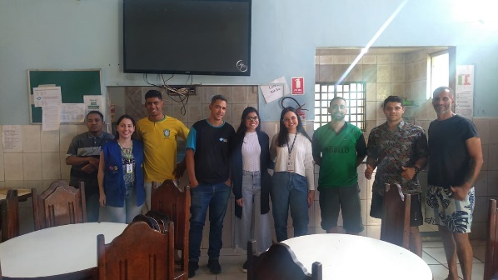 | 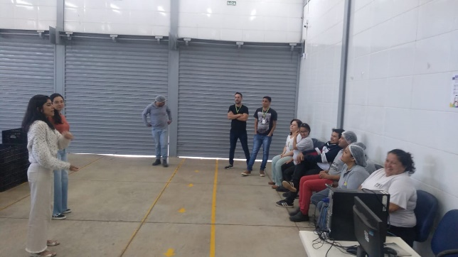 | 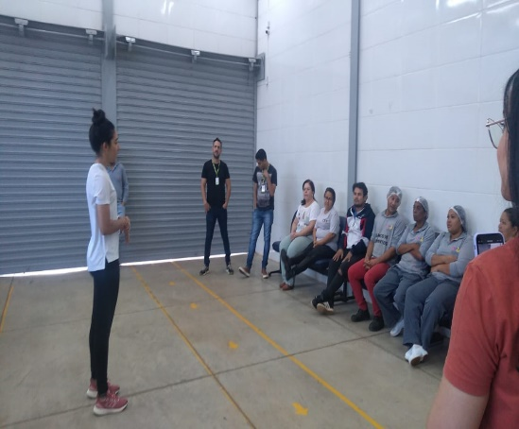
Capacitação sobre Boas Práticas de Fabricação para entidades sociais | Capacitação sobre a Ergonomia no ambiente de trabalho

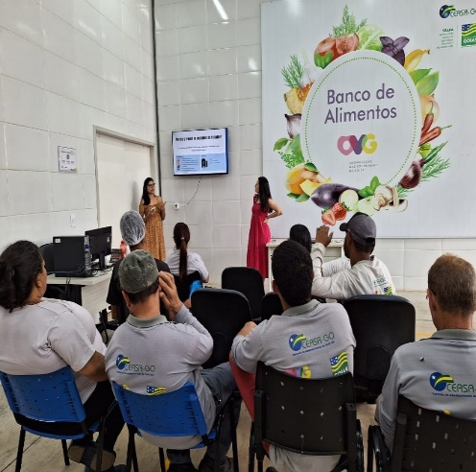 | 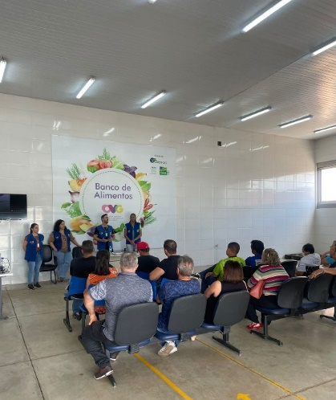 | 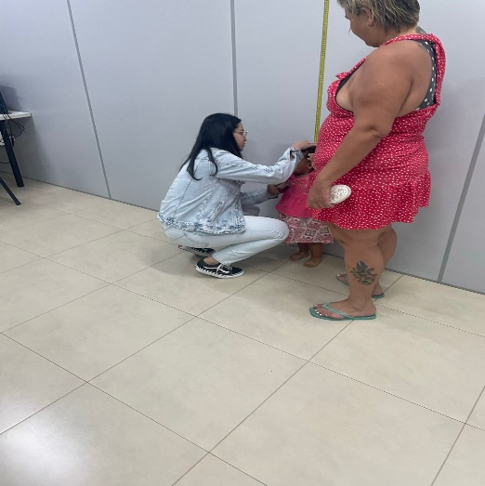
Capacitação continuada: Prevenção de Acidentes de Trabalho | Capacitação para entidades: Cadastros e orientações nutricionais | Avaliação do perfil nutricional de crianças de até 10 anos de idade atendidas pelo BA

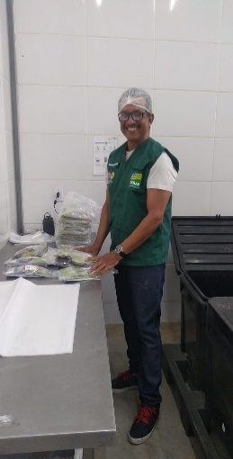  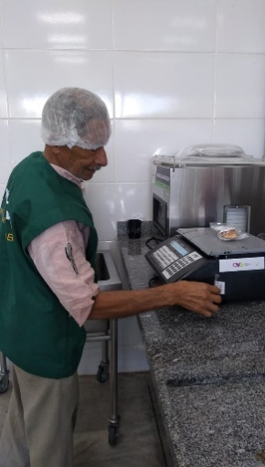 | 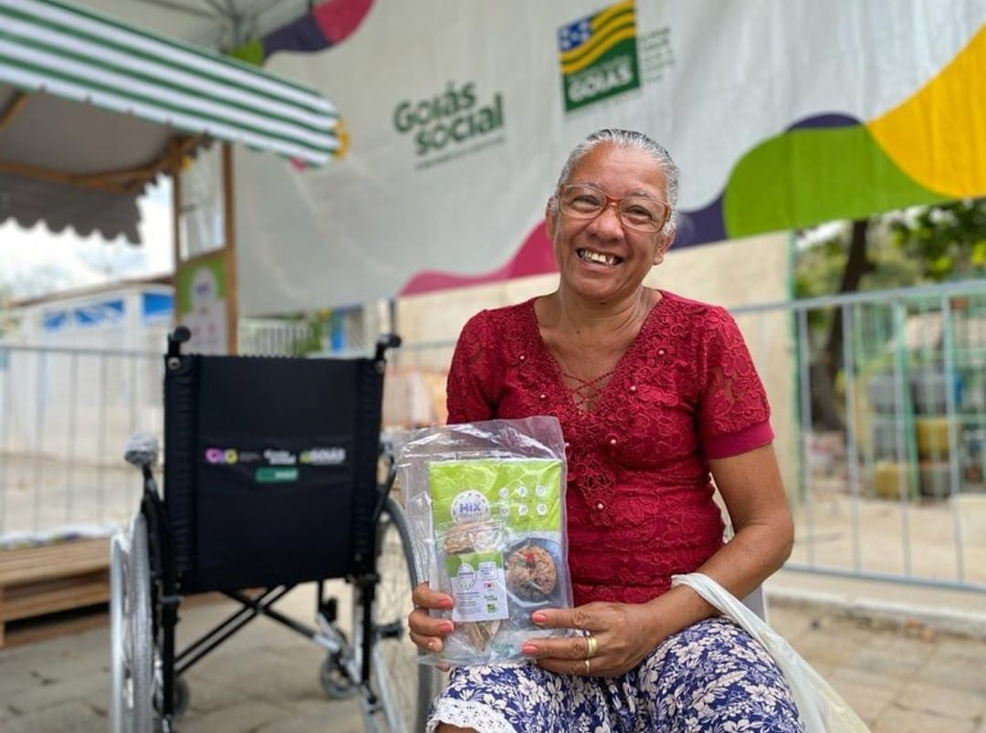 | 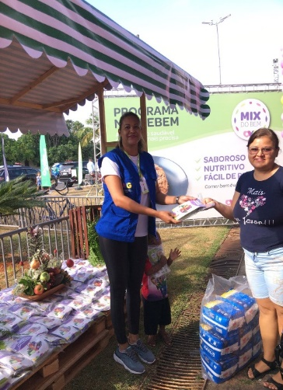
Voluntários encaminhados pela GVPS para o BA | Entrega de Mix do Bem na ação OVG Perto de Você na cidade de Goiás | Entrega de Mix do Bem na ação OVG Perto de Você em Jaraguá

ORGANIZAÇÃO DAS VOLUNTÁRIAS DE GOIÁS
RELATÓRIO GERENCIAL MENSAL DE EXECUÇÃO - 22º Termo Aditivo
GERÊNCIA DE BENEFÍCIOS SOCIAIS - GBS

PLANO DE TRABALHO - EIXO 4: REDE DE VOLUNTARIADO, INVESTIMENTO E PARCERIAS SOCIAIS - GERÊNCIA DE BENEFÍCIOS SOCIAIS (GBS): ENTIDADES SOCIAIS
MÊS DE REFERÊNCIA: JULHO / 2023
OPERACIONALIZAÇÃO DAS AÇÕES DE PROTEÇÃO SOCIAL

1. INDICADORES ESTATÍSTICOS QUE PERMITAM AVALIAÇÃO QUANTITATIVA E QUALITATIVA DO DESEMPENHO E DO CUMPRIMENTO DAS METAS PACTUADAS (P.1 RN nº 013/2017 - TCE-GO)
ASSESSORAMENTO / GARANTIA DE DIREITOS / CAPACITAÇÃO TÉCNICA A ENTIDADES
UNIDADE EXECUTORA | ESPECIFICAÇÃO |  |  | METAS FÍSICAS
 |  |  |  | Prevista | Realizada
GERÊNCIA DE BENEFÍCIOS SOCIAIS - GBS | Número entidades sociais apoiadas/mês |  |  | 60 | 169

2. MEDIDAS IMPLEMENTADAS COM VISTAS AO SANEAMENTO DE EVENTUAIS DISFUNÇÕES ESTRUTURAIS QUE PREJUDICARAM OU INVIABILIZARAM O ALCANCE DAS METAS FIXADAS (P.4 RN nº 013/2017 - TCE-GO)
Causa: Devido ao êxito das ações desenvolvidas para o fortalecimento das parcerias sociais, no mês de julho foi possível atender 282% da meta prevista em função das doações recebidas principalmente da Sociedade Goiana de Pecuária e Agricultura (SGPA), do Sindicato das Indústrias de Laticínios no Estado de Goiás (Sindileite) e dos alunos do Colégio Prevest.
Medidas Implementadas/a implementar: Como a meta foi ultrapassada, não há medidas saneadoras a serem implementadas.
Prazo para tratar a causa: Não há prazo.

3. EXECUÇÃO DOS PROGRAMAS DE TRABALHO PROPOSTOS, COM ESCLARECIMENTOS, SE FOR O CASO, SOBRE AS CAUSAS QUE INVIABILIZARAM O PLENO CUMPRIMENTO DAS METAS ESTABELECIDAS (P.2 RN nº 013/2017 - TCE-GO)
No mês de julho, foram realizadas diversas atividades na Gerência de Benefícios Sociais (GBS) direcionadas a ofertar apoio às entidades sociais cadastradas na OVG. Dando continuidade às ações de fortalecimento, a OVG realizou busca ativa de parceiros visando ampliar seu atendimento e unir forças através dos gestos de solidariedade. Assim, realizamos a doação de aproximadamente 18 toneladas de alimentos, arrecadados pela Sociedade Goiana de Pecuária e Agricultura (SGPA), e de aproximadamente 17 mil litros de leite, doados pelo Sindicato das Indústrias de Laticínios no Estado de Goiás (Sindileite), o que possibilitou um alcance maior de atendimentos às entidades sociais cadastradas no mês de julho.

Foram realizadas duas visitas técnicas às entidades de acolhimento de pessoas idosas: Associação Lar Doce Lar e Abrigo Comendador Walmor. Na ocasião, foram entregues cobertores arrecadados pelos alunos do Colégio Prevest em uma atividade para desenvolver e trabalhar o senso de responsabilidade social nos jovens e adolescentes.

4. INDICADORES DE GESTÃO QUE PERMITAM AFERIR A EFICIÊNCIA, EFICÁCIA, ECONOMICIDADE, QUALIDADE E PRODUTIVIDADE DA ATUAÇÃO DA ENTIDADE, LEVANDO-SE EM CONTA OS RESULTADOS QUANTITATIVOS E QUALITATIVOS ALCANÇADOS PELA INSTITUIÇÃO (p.3 RN nº 013/2017 - TCE-GO)
De acordo com a Sistemática de Acompanhamento e Avaliação dos Indicadores do Contrato de Gestão entre SEAD e OVG (Anexo IV), os Indicadores de Gestão, nomeados Indicadores de Desempenho, são apresentados semestralmente, nos meses de julho, referente ao primeiro semestre, e janeiro, referente ao segundo semestre.
Goiânia, julho de 2023.
Luís Maurício Bessa Scartezini |  | Janine Almeida Silva Zaiden
Gerente de Planejamento |  | Diretora de Planejamento e Gestão
Jeane de Cássia Dias Abdala Maia |  | Sérgio Borges Fonseca Junior
Diretora de Promoção Social |  | Diretor Administrativo e Financeiro
Adryanna Leonor Melo de Oliveira Caiado
Diretora Geral

ANEXO - FOTOS E LEGENDAS DE AÇÕES REALIZADAS NO MÊS DE REFERÊNCIA
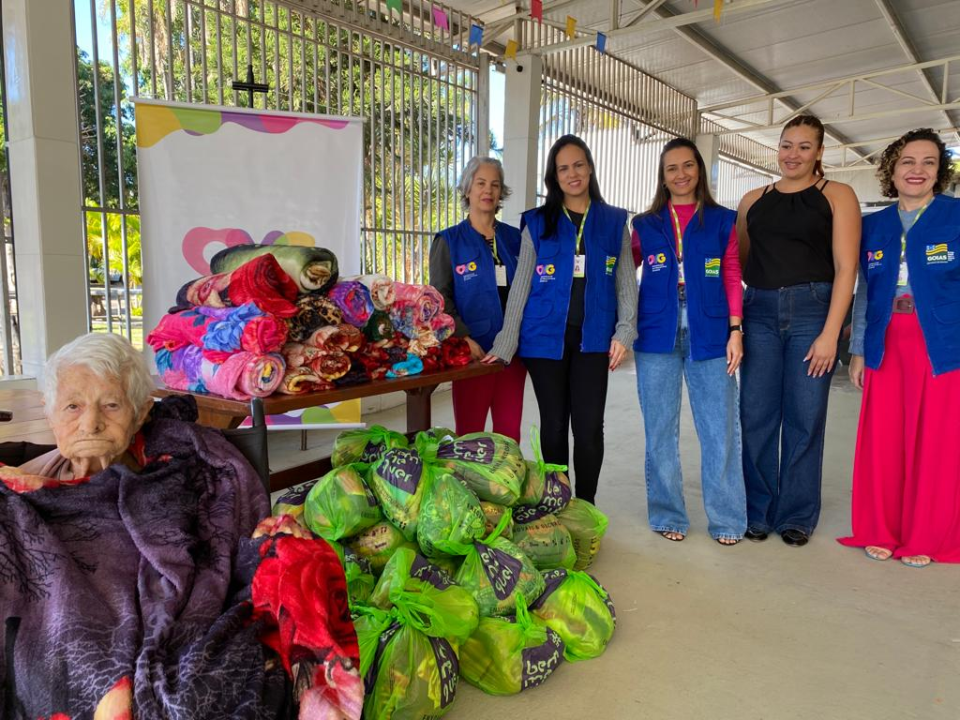 |  |  | 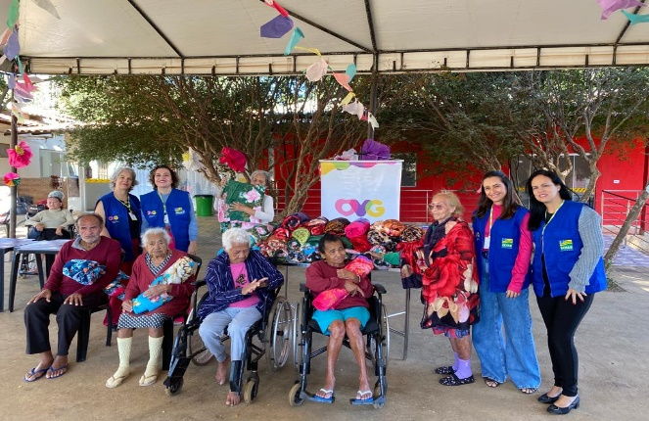
Visita ao Abrigo Comendador Walmor |  |  | Visita ao Abrigo Lar Doce Lar

ORGANIZAÇÃO DAS VOLUNTÁRIAS DE GOIÁS
RELATÓRIO GERENCIAL MENSAL DE EXECUÇÃO - 22º Termo Aditivo
GERÊNCIA DE VOLUNTARIADO E PARCERIAS SOCIAIS - GVPS

PLANO DE TRABALHO - EIXO 4: REDE DE VOLUNTARIADO, INVESTIMENTO E PARCERIAS SOCIAIS - GERÊNCIA DE VOLUNTARIADO E PARCERIAS SOCIAIS (GVPS)
MÊS DE REFERÊNCIA: JULHO / 2023
OPERACIONALIZAÇÃO DAS AÇÕES DE PROTEÇÃO SOCIAL

1. INDICADORES ESTATÍSTICOS QUE PERMITAM AVALIAÇÃO QUANTITATIVA E QUALITATIVA DO DESEMPENHO E DO CUMPRIMENTO DAS METAS PACTUADAS (P.1 RN nº 013/2017 - TCE-GO)
ASSESSORAMENTO / GARANTIA DE DIREITOS / CAPACITAÇÃO TÉCNICA A ENTIDADES E VOLUNTÁRIOS
UNIDADE EXECUTORA | ESPECIFICAÇÃO |  |  | METAS FÍSICAS
 |  |  |  | Prevista | Realizada
GERÊNCIA DE VOLUNTARIADO E PARCERIAS SOCIAIS - GVPS | Número pessoas mobilizadas/mês |  |  | 80 | 174
 | Número ações de promoção do voluntariado e parcerias sociais/mês |  |  | 6 | 6
 | Número entidades sociais assessoradas/capacitadas/mês |  |  | 45 | 89

2. MEDIDAS IMPLEMENTADAS COM VISTAS AO SANEAMENTO DE EVENTUAIS DISFUNÇÕES ESTRUTURAIS QUE PREJUDICARAM OU INVIABILIZARAM O ALCANCE DAS METAS FIXADAS (P.4 RN nº 013/2017 - TCE-GO)
Causa: Em julho, a Gerência de Voluntariado e Parcerias Sociais (GVPS) alcançou 218% da meta de pessoas mobilizadas, 100% da meta de promoção do voluntariado e parcerias sociais e 198% da meta de assessoramento e capacitação de entidades. Como destaque das ações, tivemos o sucesso do Projeto "Trilha do Conhecimento" na capacitação das entidades sociais, o que favoreceu a superação da meta do mês, tendo uma excelente adesão das entidades nesta atividade presencial. Em somatória, o início do mês contou também com parte da mobilização de voluntários para o Centro de Apoio ao Romeiro (CAR) de Trindade que, com comprometimento e entusiasmo, desempenharam um papel fundamental para o sucesso da ação, contribuindo para a superação da meta da GVPS.
Medidas Implementadas/a implementar: Como as metas foram ultrapassadas, não há medidas saneadoras a serem implementadas.
Prazo para tratar a causa: Não há prazo.

3. EXECUÇÃO DOS PROGRAMAS DE TRABALHO PROPOSTOS, COM ESCLARECIMENTOS, SE FOR O CASO, SOBRE AS CAUSAS QUE INVIABILIZARAM O PLENO CUMPRIMENTO DAS METAS ESTABELECIDAS (P.2 RN nº 013/2017 - TCE-GO)
O trabalho da Gerência de Voluntariado e Parcerias Sociais (GVPS) tem como objetivo promover a cultura do voluntariado e fortalecer a rede de parcerias sociais, mobilizando instituições públicas, privadas e da sociedade civil para contribuírem com serviços e ações em benefício da população atendida pela Política de Assistência Social. Assim, através de ações como capacitações, eventos, articulações e da Plataforma do Voluntariado, a GVPS buscou ampliar o alcance das ações executadas em todo o Estado de Goiás, fortalecendo a cidadania, a participação social e a melhoria das condições de vida das pessoas em situação de vulnerabilidade social.

Isto posto, realizou atividades de assessoramento voltadas para as entidades sociais cadastradas na OVG, visando fortalecer o trabalho desenvolvido por meio de capacitações sobre planejamento e avaliação de serviços e projetos socioassistenciais, com foco no Sistema Único de Assistência Social (SUAS) e na Política Nacional de Assistência Social (PNAS), com o objetivo de garantir a efetivação de direitos e o acesso à proteção social, contribuindo para a qualificação das intervenções das instituições, o protagonismo das organizações do terceiro setor e a melhoria da qualidade de vida das famílias atendidas.

Para o devido cumprimento e entrega desses resultados, dentro dos objetivos propostos, a GVPS realizou no mês de julho de 2023 um total de 6 ações, sendo elas:

- 2 Capacitações de Formação de Voluntários do Bem "Seja um Voluntário", na modalidade on-line, que abrange todo o Estado de Goiás;
- 1 Capacitação on-line para as Entidades Sociais "Como receber um Voluntário", voltada para a orientação de instituições cadastradas com interesse em receber voluntários;
- 1 Capacitação on-line para as Entidades Sociais "Formas de acesso aos benefícios repassados pela OVG", voltada para a mobilização de Instituições e Entidades Sociais cadastradas ou não na OVG;
- 1 publicação do “Classificados do Bem”, uma ação de divulgação das vagas para voluntariado nas redes sociais oficiais da OVG, que atua como uma ótima estratégia para o incremento do número de voluntários mobilizados dentro do mês;
- 1 Capacitação e assessoramento presencial voltada para as Entidades Sociais cadastradas na OVG, através do projeto Trilha do Conhecimento: “Sociedade civil e transformação social: da Filantropia à Cidadania”.

Realizamos mais uma etapa da capacitação “Trilha do Conhecimento”, uma iniciativa que visa capacitar e assessorar as Entidades Sociais sobre temas relevantes para o seu trabalho. Nesta etapa, o tema abordado foi “Sociedade civil e transformação social: da Filantropia à Cidadania”, ministrada pela profissional Édar Jessie Dias Mendes da Silva, Assistente Social Sênior da OVG e Analista de Assuntos Sociais na Secretaria Municipal de Desenvolvimento Humano e Social (SEDHS) da Prefeitura de Goiânia, que, com sua ampla experiência, abordou uma reflexão significativa sobre o papel das Entidades Sociais na construção de uma sociedade mais engajada e ativa na transformação social e aspectos cruciais para o fortalecimento das entidades, como a transição de uma atuação filantrópica para uma perspectiva de cidadania ativa. Sobre a atividade, destacamos, ainda, que a "Trilha do Conhecimento" tem se mostrado uma importante ferramenta para fortalecer e aprimorar o trabalho das instituições, capacitando-as para um melhor atendimento às demandas e necessidades das comunidades que atendem, preconizando as normativas da Resolução do Conselho Nacional de Assistência Social nº 27, de 2011.

Assim, as atividades realizadas neste mês, demonstram que a GVPS está empenhada em fortalecer a atuação das Entidades Sociais e tem buscado contribuir para uma maior efetividade e alcance de seus serviços. Para tanto, tem contado com o apoio e engajamento de toda a equipe para alcançar os objetivos com sucesso e gerar um resultado positivo na vida daqueles que são beneficiados. Na busca diária para alcançar os impactos sociais esperados, a GVPS continuará a trilhar esse caminho de excelência na prestação de serviços socioassistenciais.

Com o cadastramento das entidades sendo realizado pela GVPS, a equipe buscou consolidar um relacionamento de confiança e colaboração mútua. Com base nas informações coletadas, esteve comprometida a proporcionar assessoria e capacitações cada vez mais direcionadas e alinhadas às necessidades e desafios específicos de cada entidade.

Nesse sentido, o Portal das Entidades Sociais ganhou destaque neste mês de julho com 60 novas manifestações de interesse em realizar o cadastro junto à OVG, que estão sendo analisadas pela equipe do Serviço Social segundo os critérios da Resolução nº 002/2019, que dispõe sobre o Cadastramento das Entidades Sociais na OVG. Esse formato virtual, além de ampliar a abrangência para os 246 municípios goianos, contribui para a organização, sistematização e controle das informações entre as entidades e a OVG.

Ainda no mês de julho, dando continuidade às atividades da Gerência, foram realizadas 5 visitas técnicas à entidades sociais que solicitaram credenciamento na OVG. Como uma atividade que fecha o ciclo das etapas necessárias para a conclusão do cadastro, todas receberam parecer favorável e se tornaram aptas a participarem da oferta do serviço de assessoramento conforme a Resolução nº 002/2019 da OVG.

Em relação à mobilização e capacitação de voluntários, a GVPS manteve intensa mobilização de voluntários para o encerramento do Centro de Apoio ao Romeiro (CAR) de Trindade, de forma que contou com a adesão de 67 voluntários neste período, ocupando escalas em horários diferentes, contribuindo com as ações de apoio aos romeiros como: preparo e entrega de pães e bebidas; auxílio na organização das filas; acolhimento; e outras ações de apoio e atendimento a mais de 400 mil romeiros que passaram pelas tendas da OVG nos meses de junho e julho.

Assim, no mês de julho, somando todas as ações da GVPS, tivemos sua realização no município de Goiânia, com abrangência em todo o Estado de Goiás, sendo alcançadas as respectivas quantidades de pessoas e municípios: Anápolis (2); Aparecida de Goiânia (18); Bela Vista de Goiás (1); Goiânia (126); Goianira (3); Guapó (1); Inhumas (3); Itaberaí (1); Luziânia (1); Lagoa Santa (1); Nerópolis (2); Palminópolis (1); Senador Canedo (3); Trindade (10); e Valparaiso de Goiás (1).

4. INDICADORES DE GESTÃO QUE PERMITAM AFERIR A EFICIÊNCIA, EFICÁCIA, ECONOMICIDADE, QUALIDADE E PRODUTIVIDADE DA ATUAÇÃO DA ENTIDADE, LEVANDO-SE EM CONTA OS RESULTADOS QUANTITATIVOS E QUALITATIVOS ALCANÇADOS PELA INSTITUIÇÃO (p.3 RN nº 013/2017 - TCE-GO)
De acordo com a Sistemática de Acompanhamento e Avaliação dos Indicadores do Contrato de Gestão entre SEAD e OVG (Anexo IV), os Indicadores de Gestão, nomeados Indicadores de Desempenho, são apresentados semestralmente, nos meses de julho, referente ao primeiro semestre, e janeiro, referente ao segundo semestre.
Goiânia, julho de 2023.
Luís Maurício Bessa Scartezini |  | Janine Almeida Silva Zaiden
Gerente de Planejamento |  | Diretora de Planejamento e Gestão
Jeane de Cássia Dias Abdala Maia |  | Sérgio Borges Fonseca Junior
Diretora de Promoção Social |  | Diretor Administrativo e Financeiro
Adryanna Leonor Melo de Oliveira Caiado
Diretora Geral

ANEXO - FOTOS E LEGENDAS DE AÇÕES REALIZADAS NO MÊS DE REFERÊNCIA
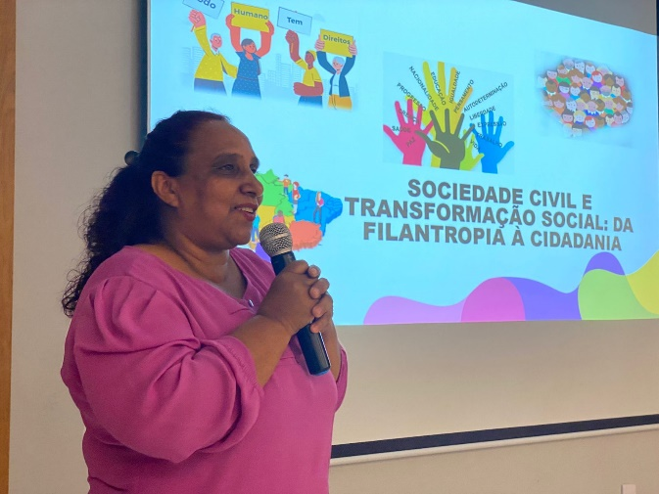 |  |  | 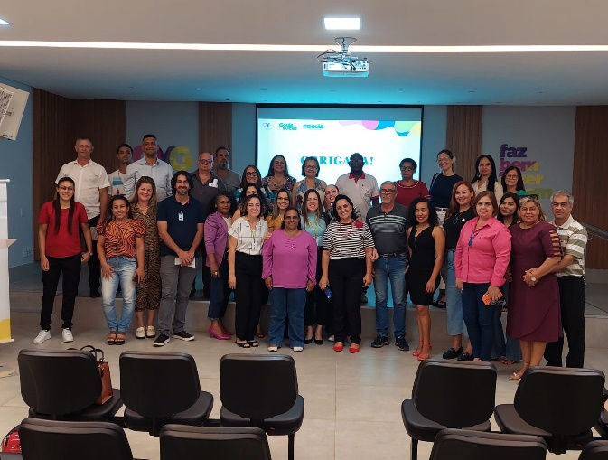
Assessoramento e Capacitação das entidades sociais Trilhas do Conhecimento

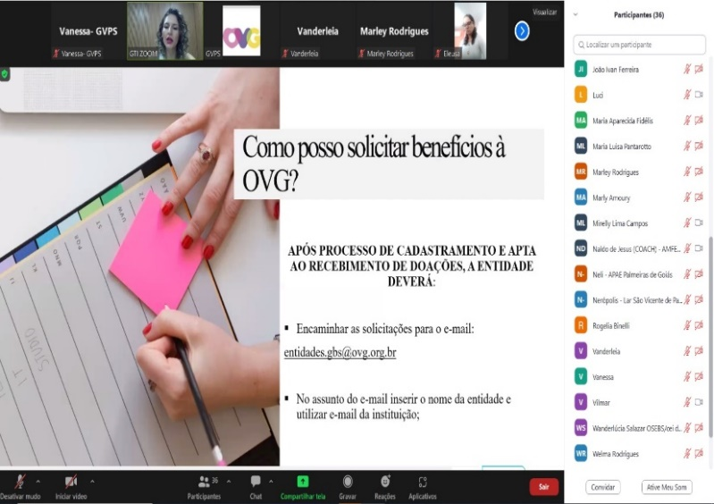 | 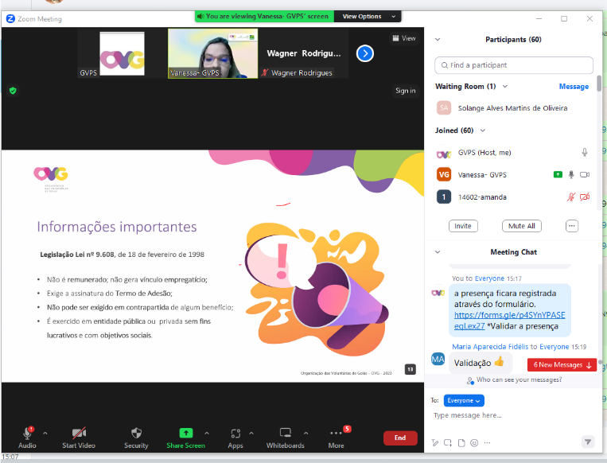
Capacitação on-line para Entidades Sociais: Formas de acesso aos beneficiários repassados pela OVG | Capacitação ofertada para voluntários: Seja um Voluntário

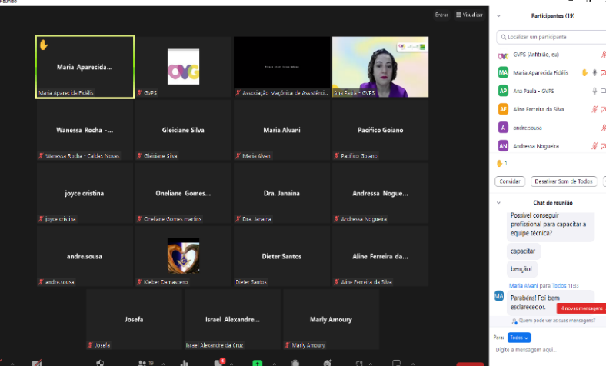
Capacitação on-line para as entidades Sociais: Como receber um Voluntário

ORGANIZAÇÃO DAS VOLUNTÁRIAS DE GOIÁS
RELATÓRIO GERENCIAL MENSAL DE EXECUÇÃO - 22º Termo Aditivo
GERÊNCIA DE GESTÃO SOCIAL E AVALIAÇÃO - GGSA

PLANO DE TRABALHO - EIXO 4: REDE DE VOLUNTARIADO, INVESTIMENTO E PARCERIAS SOCIAIS - GERÊNCIA DE GESTÃO E AVALIAÇÃO (GGSA)
MÊS DE REFERÊNCIA: JULHO / 2023
OPERACIONALIZAÇÃO DAS AÇÕES DE PROTEÇÃO SOCIAL

1. INDICADORES ESTATÍSTICOS QUE PERMITAM AVALIAÇÃO QUANTITATIVA E QUALITATIVA DO DESEMPENHO E DO CUMPRIMENTO DAS METAS PACTUADAS (P.1 RN nº 013/2017 - TCE-GO)
CAPACITAÇÃO TÉCNICA A GESTORES MUNICIPAIS E COORDENADORES DE PROTEÇÃO BÁSICA PARA FORTALECIMENTO DOS EQUIPAMENTOS PÚBLICOS SOCIAIS
UNIDADE EXECUTORA | ESPECIFICAÇÃO | METAS FÍSICAS
 |  | Prevista | Realizada
GERÊNCIA DE GESTÃO SOCIAL E AVALIAÇÃO - GGSA | Número municípios atendidos/mês | 140 | 175

2. MEDIDAS IMPLEMENTADAS COM VISTAS AO SANEAMENTO DE EVENTUAIS DISFUNÇÕES ESTRUTURAIS QUE PREJUDICARAM OU INVIABILIZARAM O ALCANCE DAS METAS FIXADAS (P.4 RN nº 013/2017 - TCE-GO)
Causa: A Gerência de Gestão Social e Avaliação (GGSA) alcançou 125% da meta prevista para o mês de julho em função do atendimento de 175 municípios, por meio da oferta de capacitações on-line e de uma comunicação efetiva com seus representantes. Destacamos que essa conquista representa o êxito da integração entre OVG, Gabinete de Políticas Sociais (GPS) e Secretaria de Estado de Desenvolvimento Social (SEDS), com a oferta de capacitações que proporcionam maior conhecimento sobre as políticas da assistência social e interesse dos municípios em se capacitarem nessas temáticas para oferecer maior proteção social às pessoas atendidas.
Medidas Implementadas/a implementar: Como as metas foram ultrapassadas, não há medidas saneadoras a serem implementadas.
Prazo para tratar a causa: Não há prazo.

3. EXECUÇÃO DOS PROGRAMAS DE TRABALHO PROPOSTOS, COM ESCLARECIMENTOS, SE FOR O CASO, SOBRE AS CAUSAS QUE INVIABILIZARAM O PLENO CUMPRIMENTO DAS METAS ESTABELECIDAS (P.2 RN nº 013/2017 - TCE-GO)
No mês de julho, a Gerência de Gestão Social e Avaliação (GGSA) iniciou a organização, em parceria com o Gabinete de Políticas Sociais (GPS), do II Encontro Estadual de Primeiras-damas do Estado de Goiás, previsto para ocorrer no dia 09 de agosto, no Palácio da Música do Centro Cultural Oscar Niemeyer, em Goiânia. O evento, que reunirá as primeiras-damas, gestores sociais, prefeitos e autoridades do Estado, tem como objetivo compartilhar conhecimentos e repassar informações relevantes da política de assistência social para os municípios participantes e uma expectativa de que a quantidade de participantes supere o I Encontro, realizado em 2022.

Em somatória aos preparativos do Encontro, a GGSA deu continuidade às atividades rotineiras de registro das videoconferências, oferta de oficinas e reuniões pedagógicas com os professores por meio da oferta de:

- 3 Videoconferências com primeiras-damas, gestores e trabalhadores do Sistema Único de Assistência Social (SUAS):
A primeira ocorreu no dia 03/07, abrangendo a programação de repassar informações gerais do Estado, favorecendo a população local, bem como informações sobre o "Programa de Aquisição de Alimentos de Goiás (PAA-GO)", que tem como objetivo principal a inclusão socioprodutiva da população de baixa renda, atuando nas vertentes de apoio à agricultura familiar e na de comercialização de seus produtos, atendendo, ainda, com a doação dos alimentos produzidos às entidades cadastradas nos órgãos, que por sua vez, fazem o repasse dos alimentos às famílias.

A segunda videoconferência ocorreu no dia 17/07 e foi discutido o tema “O que Devemos fazer após a Conferência Municipal de Assistência Social”. Na ocasião, foi abordada a importância dos municípios, após as conferências, reunirem-se para organizarem as propostas para a Conferência Estadual. E, a terceira videoconferência ocorreu dia 31/07, com o tema “Edital do Programa Aprendiz do Futuro”, que é o maior programa de aprendizagem do setor público no Brasil, voltado para o público adolescente de comunidades indígenas, quilombolas, ciganas ou afrodescendentes.

- 20 Oficinas Temáticas por meio de lives:
Foi dada continuidade aos estudos dos cadernos “Trabalhadores do SUAS e Controle Social” com a oferta de reuniões pedagógicas com os professores que atenderam também as solicitações, via chat, dos participantes dos municípios sobre quais temáticas gostariam que fossem abordadas. Assim, foram realizadas 20 Oficinas Temáticas com temas como: “Papéis dos trabalhadores do SUAS: Psicólogos, Sociólogos, Assistente sociais, Advogados e Pedagogos”; “Os princípios do trabalho na equipe do SUAS”; Relatos de Estudos de Casos”; “Comunicação e Participação dos Usuários”; “Controle Social e Conferências”; e a oficina “Cuidar de quem Cuida”, que foi realizada no auditório da OVG para a equipe da Superintendência da Mulher do Estado de Goiás, da Secretaria de Estado de Desenvolvimento Social de Goiás (SEDS).

Ao serem realizadas com temas pertinentes ao trabalho da Política de Assistência Social, as oficinas tiveram uma média de 48 participantes em 19 encontros, mais a oficina especial “Cuidar de Quem Cuida”, que contou com 10 participantes presenciais na OVG. Visando o acompanhamento das atividades, todas as avaliações e acompanhamento dos indicadores de resultados de cada oficina, foram devidamente registrados pela Coordenação de Informação da GGSA, sendo ofertadas:

- Os Princípios do Trabalho da Equipe do SUAS - Parte 1;
- Os Princípios do Trabalho da Equipe do SUAS - Parte 2;
- Processo de Trabalho e Relato de Casos - Parte 1;
- Processo de Trabalho e Relato de Casos - Parte 2;
- Supervisão Técnica no SUAS - Parte 1;
- Supervisão Técnica no SUAS - Parte 2;
- Processo de Trabalho e Reunião de Equipe;
- O Papel do Psicólogo - Parte 1;
- O Papel do Psicólogo - Parte 2;
- O Papel do Assistente Social - Parte 1;
- O Papel do Assistente Social - Parte 2;
- O Papel do Sociólogo - Parte 1;
- O Papel do Sociólogo - Parte 2;
- O Papel do Advogado e Pedagogo - Parte 1;
- O Papel do Advogado e Pedagogo - Parte 2;
- Comunicação, Informação e Participação Social dos Usuários do SUAS - Parte 1;
- Comunicação, Informação e Participação Social dos Usuários do SUAS - Parte 2;
- Participação: Controle Social e Conferências - Parte 1;
- Participação: Controle Social e Conferências - Parte 2;
- Cuidar de Quem Cuida.

De acordo com a participação, neste mês foram emitidas 1.310 certificações das oficinas temáticas e debates sociais e implementada uma estilização na Plataforma Virtual da GGSA, em parceria com a Gerência de Tecnologia de Informação (GTI) e o Designer Gráfico da OVG. Visando a expansão de atuação desta Plataforma de Ambiente Virtual de Aprendizagem (AVA), serão ofertados cursos de forma assíncrona, ou seja, realizados à distância, com temáticas das políticas públicas de Assistência Social.

Com a proposta de ampliar a capacitação da equipe da GGSA, a assistente social da Gerência participou do curso “É de CRAS ou de CREAS - Referência e Contrarreferência”, ocorrido entre os dias 25 e 27 de julho, ministrado pela psicóloga Ana Maria Franchi Pincolini, via Plataforma Zoom. Com o objetivo de discutir os conceitos de referenciamento, referência e contrarreferência na rede socioassistencial, a atividade abordou o processo de referenciamento entre CRAS e CREAS e o processo de referenciamento entre CREAS e os Serviços de Acolhimento Institucional (SAI) e Serviços de Acolhimento Familiar (SAF). Em somatória, o gerente e o assessor especial de capacitação, Rodrigo Salgueiro, participaram de uma capacitação sobre o Serviço de Acolhimento em Família Acolhedora (SFA), organizada pela equipe da SEDS. A capacitação, que teve como objetivo formar colaboradores para a implementação do serviço e sua modalidade de atendimento no Estado de Goiás, foi realizada em duas modalidades, a primeira entre os dias 4 e 7, em formato on-line, e a segunda entre os dias 17 e 20, em formato presencial na sede da SEDS.

Atividades no Polo de Capacitação e Serviços
Este mês, os interlocutores sociais dos Polos de Anápolis, Iporá, Goianésia, Pires do Rio, Goiânia e Itaberaí participaram de eventos do Programa Goiás Social, na ação OVG Perto de Você, realizada nos municípios de Jaraguá e Goiás. Os interlocutores sociais de Jussara e Formosa participaram das conferências municipais de Assistência social nas cidades de Aragarças, Planaltina de Goiás e nas cidades de Água Fria de Goiás e Formosa, onde a Conferência aconteceu de forma on-line, com a participação da assessora especial de capacitação, gestora de conteúdo Adriana Medalha e o Coordenador de Informação da GGSA. No Polo de Mozarlândia, foi realizada a entrega de benefícios ofertados pela OVG, tais como fraldas; kit para recém-nascido; e leite, em integração com a Gerência de Benefícios Sociais (GBS), durante uma ação do Goiás Social que entregou cartões dos Programas Dignidade e Mães de Goiás. Diante disto, destacamos que os Polos tem dado suporte e apoio aos municípios, ofertando um grande diferencial para os gestores e trabalhadores, assim como para os usuários, por meio de atividades de esclarecimento de dúvidas e assessoramento sobre as ações, programas e projetos da OVG. Assim, considerando todas as atividades, tivemos:

- Polo de Formosa atuou em: Formosa; Planaltina; Mimoso de Goiás; Cabeceiras; Vila Boa; Água Fria de Goiás;
- Polo de Itajá atuou em: Itajá; São Simão; e Aporé;
- Polo de Pires do Rio atuou em: Pires do Rio; Urutaí; São Miguel do Passa Quatro; Orizona; Santa Cruz de Goiás; Vianópolis; Leopoldo de Bulhões; Cristianópolis; Silvânia; Palmelo; e Bela Vista de Goiás;
- Polo de Itaberaí atuou em: Itaberaí; Guaraíta; Morro Agudo de Goiás; e Mossâmedes;
- Polo de Porangatu atuou em: Porangatu; Minaçu; Formoso; Bonópolis; Porteirão; e Mara Rosa;
- Polo de Goianésia atuou em: Goianésia; Ceres; Jaraguá; e Rialma;
- Polo de Alto Paraíso de Goiás: Teresina de Goiás; Cavalcante; e Alto Paraíso de Goiás;
- Polo de Jataí atuou em: Jataí; Doverlândia; Portelândia; Perolândia; Serranópolis; e Caiapônia;
- Polo de Jussara atuou em: Jussara; e Aragarças;
- Polo de Luziânia atuou em: Luziânia; Valparaíso de Goiás; Cidade Ocidental; Santo Antônio do Descoberto; Águas Lindas de Goiás; e Novo Gama;
- Polo de Uruaçu atuou em: Uruaçu; São Luíz do Norte; Santa Terezinha de Goiás; e Nova Iguaçu de Goiás;
- Polo de Catalão atuou em: Catalão; Caldas Novas; Ipameri; Rio Quente; e Nova Aurora;
- Polo de Inhumas atuou em: Inhumas; Santo Antônio de Goiás; Petrolina de Goiás; Faina; Goianira; Ouro Verde de Goiás; Campo Limpo de Goiás; Caturaí; Damolândia; e Nerópolis;
- Polo de Iporá atuou em: Iporá; Montes Claros de Goiás; Piranhas; Amorinópolis; Israelândia; e Baliza;
- Polo de Goiânia atuou em: Goiânia; e Senador Canedo;
- Polo de Mozarlândia atuou em: Mozarlândia;
- Polo de Posse atuou em: Posse; Nova Roma; Damianópolis; Flores de Goiás; e Mambaí.

4. INDICADORES DE GESTÃO QUE PERMITAM AFERIR A EFICIÊNCIA, EFICÁCIA, ECONOMICIDADE, QUALIDADE E PRODUTIVIDADE DA ATUAÇÃO DA ENTIDADE, LEVANDO-SE EM CONTA OS RESULTADOS QUANTITATIVOS E QUALITATIVOS ALCANÇADOS PELA INSTITUIÇÃO (p.3 RN nº 013/2017 - TCE-GO)
De acordo com a Sistemática de Acompanhamento e Avaliação dos Indicadores do Contrato de Gestão entre SEAD e OVG (Anexo IV), os Indicadores de Gestão, nomeados Indicadores de Desempenho, são apresentados semestralmente, nos meses de julho, referente ao primeiro semestre, e janeiro, referente ao segundo semestre.

Goiânia, julho de 2023.
Luís Maurício Bessa Scartezini | Janine Almeida Silva Zaiden
Gerente de Planejamento | Diretora de Planejamento e Gestão
Jeane de Cássia Dias Abdala Maia | Sérgio Borges Fonseca Junior
Diretora de Promoção Social | Diretor Administrativo e Financeiro
Adryanna Leonor Melo de Oliveira Caiado
Diretora Geral

ANEXO - FOTOS E LEGENDAS DE AÇÕES REALIZADAS NO MÊS DE REFERÊNCIA
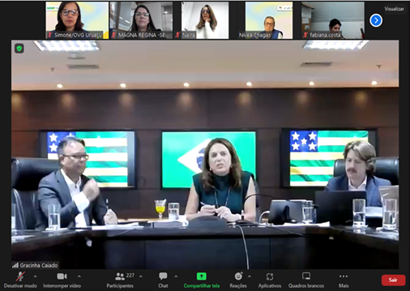 | 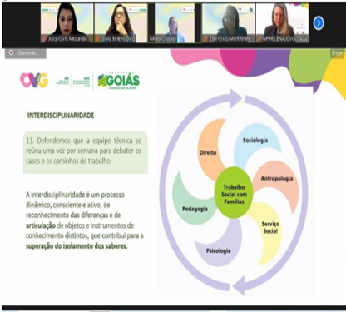 | 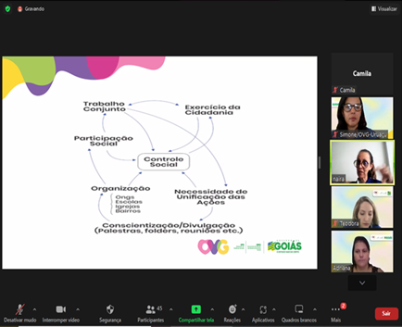
Videoconferência com as Primeiras-damas, gestores e trabalhadores do SUAS de Goiás | Oficina temática: Os princípios do trabalho da equipe do SUAS | Oficina temática: Controle Social e Conferências

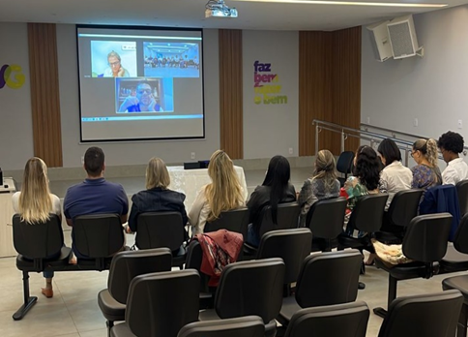 | 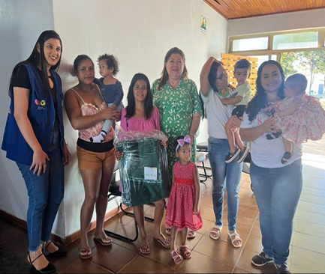 | 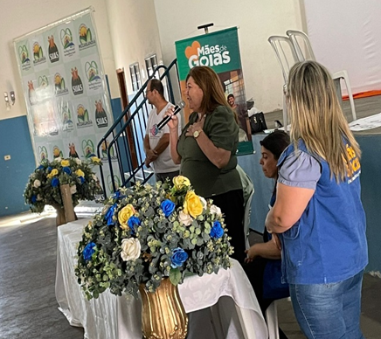
Oficina temática presencial: Cuidar de quem cuida, no auditório da Sede da OVG | Entrega de benefícios no Polo de Mozarlândia | Entrega de cartões do Programa Mães de Goiás e Programa Dignidade

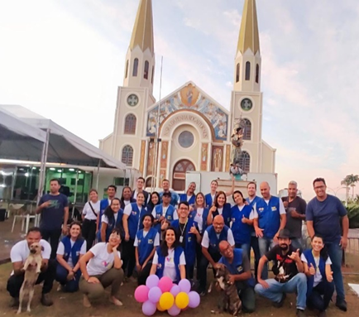 | 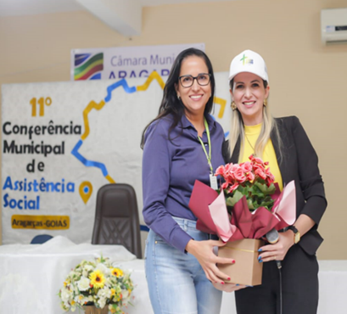 | 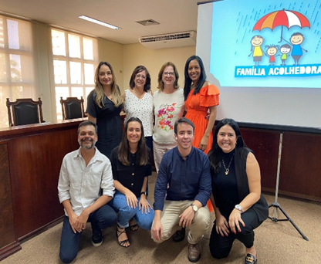
Participação na ação OVG Perto de Você no Município de Jaraguá | Participação da interlocutora na Conferência Municipal de Aragarças | Capacitação de parte da equipe na formação sobre o Serviço Família Acolhedora na SEDS/GO

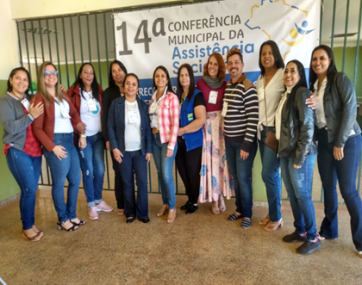 | 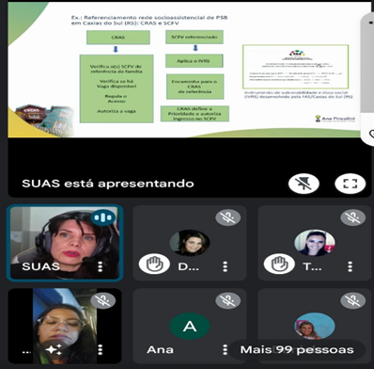
Participação da interlocutora na Conferência de Assistência Social de Planaltina de Goiás | Capacitação de parte da equipe do GGSA no curso: É de CRAS ou é de CREAS?

ORGANIZAÇÃO DAS VOLUNTÁRIAS DE GOIÁS
RELATÓRIO GERENCIAL MENSAL DE EXECUÇÃO - 22º Termo Aditivo
CENTRO DE APOIO AO ROMEIRO - CAR
NATAL DO BEM

PLANO DE TRABALHO - EIXO 4: REDE DE VOLUNTARIADO, INVESTIMENTO E PARCERIAS SOCIAIS - GERÊNCIA DE CERIMONIAL E EVENTOS (GCEV): CENTRO DE APOIO AO ROMEIRO E NATAL DO BEM
MÊS DE REFERÊNCIA: JULHO / 2023
OPERACIONALIZAÇÃO DAS AÇÕES DE PROTEÇÃO SOCIAL

1. INDICADORES ESTATÍSTICOS QUE PERMITAM AVALIAÇÃO QUANTITATIVA E QUALITATIVA DO DESEMPENHO E DO CUMPRIMENTO DAS METAS PACTUADAS (P.1 RN nº 013/2017 - TCE-GO)
PROTEÇÃO SOCIAL BÁSICA
CONVÍVIO FAMILIAR, COMUNITÁRIO E ESTÍMULO A MANIFESTAÇÃO CULTURAL
UNIDADE EXECUTORA | ESPECIFICAÇÃO | METAS FÍSICAS
 |  | Prevista | Realizada
CENTRO DE APOIO AO ROMEIRO - CAR | Número romeiros apoiados em Trindade | 0 | 0
 | Número romeiros apoiados em Muquém | 0 | 0
NATAL DO BEM | Número brinquedos doados | 0 | 0
 | Número visitantes na Vila do Papai Noel | 0 | 0

2. MEDIDAS IMPLEMENTADAS COM VISTAS AO SANEAMENTO DE EVENTUAIS DISFUNÇÕES ESTRUTURAIS QUE PREJUDICARAM OU INVIABILIZARAM O ALCANCE DAS METAS FIXADAS (P.4 RN nº 013/2017 - TCE-GO)
Causa: Não é o mês de execução do Centro de Apoio ao Romeiro (CAR) de Muquém, nem do Natal do Bem. No entanto, por serem projetos com extensas etapas, foram realizadas reuniões de planejamento e encaminhamentos, visando a evolução das ações a serem executadas.
Medidas implementadas/a implementar: Com o Centro de Apoio ao Romeiro (CAR) de Muquém previsto para ocorrer em agosto, foram realizadas atividades finais para sua execução. Já em relação ao Natal do Bem, previsto para ocorrer em novembro, foram realizadas no mês de julho:
- Reuniões periódicas de governança para monitorar e gerenciar riscos, com base no cronograma de atividades de gestão do projeto, planejado no MS Project pela Comissão Executiva do Natal do Bem, composta pela Diretoria Geral (DIGER), Diretoria de Planejamento e Gestão (DIPLAG) e Diretoria Administrativa e Financeira (DIAF) e suas áreas relacionadas, de acordo com suas atribuições definidas pelo regimento da OVG, sendo elas:
- Assessoria Jurídica;
- Gerência de Cerimonial e Eventos (GCEV);
- Gerência de Planejamento (GPLAN);
- Gerência de Engenharia e Infraestrutura (GEI);
- Gerência de Comunicação e Marketing Institucional (GCMI);
- Gerência de Aquisição de Bens, Produtos e Serviço (GAPS); e
- Gerência Financeira (GFIN).
- Definição dos serviços a serem oferecidos na Praça de Alimentação;
- Continuidade nas atividades de captação e envio de convite para atrações no Coreto e no Palácio da Música;
- Continuidade na definição da programação diária de atrações;
- Instruções processuais para contratações de:
- Supervisores e Monitores;
- Execução de som, luz, vídeo, estrutura Q30 de torres de metal para montagem da tenda e outras estruturas da esplanada;
- Correntes e pedestais.
- Cessão de uso de espaço na praça de alimentação.
- Instruções processuais para solicitações de:
- Parceria SANEAGO para instalação de bebedouros.
Prazo para tratar a causa: Agosto / 2023 (CAR Muquém) e Novembro / 2023 (Natal do Bem).

3. EXECUÇÃO DOS PROGRAMAS DE TRABALHO PROPOSTOS, COM ESCLARECIMENTOS, SE FOR O CASO, SOBRE AS CAUSAS QUE INVIABILIZARAM O PLENO CUMPRIMENTO DAS METAS ESTABELECIDAS (P.2 RN nº 013/2017 - TCE-GO)
Com vistas à inauguração do CAR Muquém, com previsão para ocorrer em agosto, foram realizadas no mês de julho:

- Reuniões finais de governança visando o monitoramento e gerenciamento de riscos, com base no cronograma de atividades planejado, via projeto de gestão no Project, pela Gerência de Cerimonial e Eventos (GCEV) e Gerência de Planejamento (GPLAN);
- Reuniões de alinhamento e levantamento de necessidades finais com a Diretoria Administrativa e Financeira (DIAF) e suas Gerências, de acordo com a necessidade;
- Encaminhamento de itens e parcerias necessárias à Gerência de Negócios e Captação de Recursos (GNCR) a serem entregues na OVG;
- Coleta de itens captados e balanço de itens necessários a serem adquiridos ou solicitados via contratos alimentícios;
- Instruções processuais para requisição de:
- Contratação de empresa para fornecimento de pães, gás e gelo.
- Elaboração de escala, quadro de pessoal e encaminhamento de instruções prévias necessárias para coordenação das áreas durante o projeto, bem como o apoio nas atividades realizadas in loco, como:
- Coordenação composta pelos membros da Gerência de Cerimonial e Eventos (GCEV);
- Coordenações compostas pelos membros de demais áreas, de acordo com seu escopo de atuação, como:
    - Gerência de Engenharia e Infraestrutura (GEI);
    - Gerência Administrativa (GAD).
- Equipe e escala de Bolsistas PROBEM e Voluntários, encaminhado pela Gerência do PROBEM e Gerência de Voluntariado e Parcerias Sociais.
- Solicitação de frota e agendamento de veículos necessários para o transporte dos colaboradores;
- Elaboração de checklist de mobilização e transporte de itens ao Centro de Apoio ao Romeiro de Muquém, além da montagem de cozinhas e ambientes do projeto;
- Monitoramento do cronograma de execução dos serviços realizados pela Agência Goiana de Infraestrutura e Transportes (GOINFRA);
- Demais execuções diárias no que concernem a:
- Checklist de monitoramento diário;
- Distribuição de tickets de alimentação para colaboradores/órgãos parceiros para almoço, jantar e ceias.

4. INDICADORES DE GESTÃO QUE PERMITAM AFERIR A EFICIÊNCIA, EFICÁCIA, ECONOMICIDADE, QUALIDADE E PRODUTIVIDADE DA ATUAÇÃO DA ENTIDADE, LEVANDO-SE EM CONTA OS RESULTADOS QUANTITATIVOS E QUALITATIVOS ALCANÇADOS PELA INSTITUIÇÃO (p.3 RN nº 013/2017 - TCE-GO)
De acordo com a Sistemática de Acompanhamento e Avaliação dos Indicadores do Contrato de Gestão entre SEAD e OVG (Anexo IV), os Indicadores de Gestão, nomeados Indicadores de Desempenho, são apresentados semestralmente, nos meses de julho, referente ao primeiro semestre, e janeiro, referente ao segundo semestre.
Goiânia, julho de 2023.
Luís Maurício Bessa Scartezini | Janine Almeida Silva Zaiden
Gerente de Planejamento | Diretora de Planejamento e Gestão
Sérgio Borges Fonseca Junior | Adryanna Leonor Melo de Oliveira Caiado
Diretor Administrativo e Financeiro | Diretora Geral

